**IMPLEMENTASI METODE *TEOREMA BAYES* PADA SISTEM PAKAR DIAGNOSA GANGGUAN KECEMASAN MANUSIA**

**SKRIPSI**

Digunakan Sebagai Syarat Maju Ujian Diploma IV

Politeknik Negeri Malang

**Oleh :**

|  |  |
| --- | --- |
| **IVANA AGUSTIN** | **NIM. 1641727024** |



**PROGRAM STUDI TEKNIK INFORMATIKA**

**JURUSAN TEKNOLOGI INFORMASI**

**POLITEKNIK NEGERI MALANG**

**SEPTEMBER 2017**

# **IMPLEMENTASI METODE *TEOREMA BAYES* PADA SISTEM PAKAR DIAGNOSA GANGGUAN KECEMASAN MANUSIA**

**SKRIPSI**

Digunakan Sebagai Syarat Maju Ujian Diploma IV

Politeknik Negeri Malang

**Oleh :**

|  |  |
| --- | --- |
| **IVANA AGUSTIN** | **NIM. 1641727024** |



**PROGRAM STUDI TEKNIK INFORMATIKA**

**JURUSAN TEKNOLOGI INFORMASI**

**POLITEKNIK NEGERI MALANG**

**SEPTEMBER 2017**

# **HALAMAN PENGESAHAN**

**IMPLEMENTASI METODE *TEOREMA BAYES* PADA SISTEM PAKAR DIAGNOSA GANGGUAN KECEMASAN MANUSIA**

Disusun oleh:

IVANA AGUSTIN NIM. 1641727024

Skripsi ini telah diuji pada tanggal 12 September 2017

Disetujui oleh:

|  |  |  |  |  |
| --- | --- | --- | --- | --- |
| 1. | Penguji I | : | Dwi Puspitasari,S.Kom .,M.Kom  NIP. 19791115 200501 2 002 | ........................... |
|  |  |  |  |  |
| 2. | Penguji II | : | Luqman Affandi, S.Kom .,MMSI  NIP. 19821130 201404 1 001 | ........................... |
|  |  |  |  |  |
| 3. | Pembimbing I | : | Arief Prasetyo, S.Kom .,M.Kom  NIP. 19790313 200812 1 002 | ........................... |
|  |  |  |  |  |
| 4. | Pembimbing II | : | Ridwan Rismanto, S.ST .,M.Kom  NIP. 19860318 201212 1 001 | ........................... |

Mengetahui,

|  |  |
| --- | --- |
| Ketua Jurusan  Teknologi Informasi | Ketua Program Studi  Teknik Informatika |
| Rudy Ariyanto, S.T., M.Cs. | Ir. Deddy Kusbianto Purwoko Aji, MMKom |
| NIP. 19711110 199903 1 002 | |  | | --- | | NIP. 19621128 198811 1 001 | |

# **PERNYATAAN**

Dengan ini saya menyatakan bahwa Laporan Akhir ini tidak terdapat karya yang pernah diajukan untuk memperoleh gelar Kejuruan di suatu Perguruan Tinggi, dan sepanjang pengetahuan saya juga tidak terdapat karya atau pendapat yang pernah ditulis atau diterbitkan oleh orang lain, kecuali yang secara tertulis diacu dalam naskah ini dan disebutkan dalam daftar pustaka.

Malang, September 2017

Ivana Agustin

# **ABSTRAK**

**Agustin, Ivana.** “Implementasi Metode *Teorema Bayes* Pada Sistem Pakar Diagnosa Gangguan Kecemasan Manusia”. **Pembimbing: (1) Arief Prasetyo, S.Kom., M.Kom., (2) Ridwan Rismanto, S.ST., M.Kom.**

**Skripsi, Program Studi Teknik Informatika, Jurusan Teknologi Informasi, Politeknik Negeri Malang, 2017.**

Gangguan kecemasan merupakan suatu hal yang sering terjadi pada manusia yang menyebabkan penurunan produktivitas manusia. Kebanyakan dari kalangan masyarakat sering tidak mengenali gejala-gejala tipe kecemasan pada tubuhnya sendiri dan bagaimana cara menanganinya. Dalam penelitian ini, keterbatasan waktu yang dimiliki masyarakat untuk melakukan konsultasi ketika mengalami gangguan kecemasan menjadi kendala utama.

Sistem pakar ini dibangun untuk membantu masyarakat dalam mendiagnosa gangguan kecemasan manusia tanpa harus berkonsultasi langsung dengan pakar. Dari sistem pakar ini dapat memberikan informasi mengenai tipe gangguan kecemasan apa yang sedang dialami oleh pengguna serta solusi penanganan dini terhadap tipe gangguan kecemasan tersebut. Kurangnya pengetahuan dalam sistem pakar ini dapat diatasi dengan menggunakan metode probabilitas *Teorema Bayes*. Sistem pakar ini berbasis android yang *mobile-friendly* atau mudah untuk diakses oleh kalangan masyarakat saat ini.

Hasil uji konsultasi dengan sistem ini menunjukkan bahwa dengan data uji 27 data gejala gangguan kecemasan dihasilkan 8 tipe gangguan kecemasan yang 100% sama dengan hasil diagnosa dari pakar psikologi.

**Kata Kunci :** *Gangguan Kecemasan Manusia, Android, Teorema Bayes*

# ***ABSTRACT***

**Agustin, Ivana.** *“Implementation Method Bayes Theorem On Expert System Diagnosis Human Anxiety Disorder”.* ***Advisors*: (1) Arief Prasetyo, S.Kom., M.Kom., (2) Ridwan Rismanto, S.ST., M.Kom.**

***Thesis*, *Informatics Engineering Study Program*, *Department of Information Technology, State Polytechnic of Malang, 2017.***

*Anxiety disorder is a commonly affected to human, which is can decrease of human productivity. Mostly, people do not recognize the symptoms of what type of anxiety infected their own and how to deal with that. In this research, the limited time to consult with the expert is become the main problem.*

*This expert system is built to help people in diagnosing anxiety disorders without having to consult with the specialist. From this expert system, it provides information about what type of anxiety disorder is being experienced by the user and the solution of early resolve to the type of anxiety disorder. The lack of knowledge in this expert system can be overcome by using The Bayes Theorem probability method. This expert system is based on android that is mobile-friendly or easy to access by the people.*

*The results from consultation test in this system shows that the test from 27 data of anxiety disorder generated to 8 type of anxiety disorder which 100% closely to the with diagnose result from the expert.*

***Keyword :*** *Human Anxiety Disorder, Android, Bayes Theorem*

# **KATA PENGANTAR**

Segala puji syukur atas kehadirat Allah SWT yang telah memberikan rahmat dan hidayah-Nya sehingga penulis mampu menyelesaikan penulisan Laporan Skripsi dengan judul “Implementasi Metode *Teorema Bayes* Pada Sistem Pakar Diagnosa Gangguan Kecemasan Manusia”. Laporan Skripsi ini penulis susun sebagai persyaratan untuk menyelesaikan studi program Diploma IV Program Studi Teknik Informatika, Jurusan Teknologi Informasi, Politeknik Negeri Malang.

Sebagai rasa terimakasih, untuk itu penulis ingin menyampaikan rasa terimakasih kepada :

1. Papa Dwi Cahyono dan Mama Nurjanah yang senantiasa jadi penyemangat dan penasehat terbaik, terimakasih atas dukungan moril maupun materil serta do’a yang tiada henti untuk kesuksesan saya sampai sejauh ini.
2. Kakak dan adik tercinta terimakasih dukungan serta do’anya selama ini.
3. Bapak Rudy Ariyanto, ST., M.Cs., selaku Ketua jurusan Teknologi Informasi
4. Bapak Arief Prasetyo, S.Kom., M.Kom selaku Dosen Pembimbing I dan Bapak Ridwan Rismanto., S.ST.,M.Kom selaku Dosen Pembimbing II yang telah membimbing dan mengarahkan kami selama pengerjaan Tugas Akhir serta penyusunan Laporan Skripsi.
5. Teman-teman seperjuangan Jurusan TI dan seluruh pihak yang telah membantu dan mendukung lancarnya pembuatan Laporan Skripsi dari awal hingga akhir yang tidak dapat saya sebutkan satu persatu.

Penulis menyadari bahwa dalam penyusunan laporan akhir ini, masih banyak terdapat kekurangan dan kelemahan yang dimiliki penulis baik itu sistematika penulisan maupun penggunaan bahasa. Semoga skripsi ini berguna bagi pembaca secara umum dan penulis secara khusus. Akhir kata, penulis ucapkan banyak terima kasih.

Malang, September 2017

Penulis

# **DAFTAR ISI**

Halaman

**HALAMAN JUDUL** ii

**HALAMAN PENGESAHAN** iii

**PERNYATAAN** iv

**ABSTRAK** v

***ABSTRACT*** vi

**KATA PENGANTAR** vii

**DAFTAR ISI** viii

**DAFTAR GAMBAR** xii

**DAFTAR TABEL** xiv

**DAFTAR LAMPIRAN** xvi

**BAB I. PENDAHULUAN** 1

**1.1** **Latar Belakang Masalah** 1

**1.2** **Rumusan Masalah** 2

**1.3** **Tujuan** 2

**1.4** **Batasan Masalah** 3

**1.5** **Sistematika Penulisan** 3

**BAB II. LANDASAN TEORI** 6

**2.1** **Sistem Pakar** 6

**2.2** ***Teorema Bayes*** 6

**2.3** **Tipe-tipe Gangguan Kecemasan** 7

**2.4** ***Android*** 8

**2.5** ***PHP*** 8

***2.6*** ***MySQL*** 9

**BAB III. METODOLOGI PENELITIAN** 10

**3.1** **Tahapan Penelitian** 10

**3.2** **Metode Pengolahan Data** 12

**3.3** **Contoh Perhitungan Metode *Teorema Bayes*** 13

**BAB IV. ANALISIS DAN PERANCANGAN** 17

**4.1** **Analisis Sistem** 17

viii

4.1.1 Arsitektur Fisik 17

4.1.2 Data Blok Sistem 18

4.1.3 Data Flow Sistem 18

4.1.4 *Use Case* 19

**4.2** **Perancangan Sistem** 22

4.2.1 *Class Diagram* 22

4.2.2 *Sequence Diagram* 23

4.2.2.1 *Sequence Diagram* Tipe Kecemasan 23

4.2.2.2 *Sequence Diagram* Gejala Kecemasan 24

4.2.2.3 *Sequence Diagram* Probabilitas Aturan 25

4.2.2.4 *Sequence Diagram* Probabilitas Tipe 25

4.2.2.5 *Sequence Diagram* Diagnosa 26

4.2.2.6 *Sequence Diagram* Impor Data 26

4.2.3 *Entity Relationship Diagram* 27

4.2.4 *Mockup Login* 27

4.2.5 *Mockup* Beranda Admin 28

4.2.6 *Mockup* Tipe Kecemasan 28

4.2.7 *Mockup* Gejala Kecemasan 29

4.2.8 *Mockup* Diagnosa 29

4.2.9 *Mockup* Import Data 30

4.2.10 *Mockup* Probabilitas Tipe 30

4.2.11 *Mockup* Probabilitas Aturan 31

4.2.12 *Mockup Main Menu User* 31

4.2.13 *Mockup Listview* Diagnosa 32

4.2.14 *Mockup* Penyakit 32

4.2.15 *Mockup* Bantuan 33

4.2.16 *Mockup* Tentang 33

4.2.17 Contoh Perhitungan *Teorema Bayes* 34

**BAB V. IMPLEMENTASI** 42

**5.1** ***Software*** 42

**5.2** ***Hardware*** 42

**5.3** **Pembuatan Basisdata** 42

5.3.1 Basis Data Kecemasan 43

5.3.1.1 Tabel admin 43

5.3.1.2 Tabel Diagnosa 44

5.3.1.3 Tabel Gejala 44

5.3.1.4 Tabel Probabilitas Tipe 44

5.3.1.5 Tabel Data Pasien 45

5.3.1.6 Tabel Probabilitas Aturan 45

5.3.1.7 Tabel Tipe 45

**5.4** **Pembuatan *Website* Admin** 46

5.4.1 Halaman *Login* Admin 46

5.4.2 Halaman Utama Admin 47

5.4.3 Halaman Tipe Kecemasan 48

5.4.4 Halaman Gejala Kecemasan 48

5.4.5 Halaman Diagnosa 49

5.4.6 Halaman Import Data Pasien 49

5.4.7 Halaman Data Pasien 50

5.4.8 Halaman Probabilitas Tipe 50

5.4.9 Halaman Probabilitas Aturan 51

5.4.10 Halaman Menu Utama Aplikasi 51

5.4.11 Halaman *Login* Pengguna 52

5.4.12 Halaman Diagnosa Pengguna 53

5.4.13 Halaman Analisa *Teorema Bayes* 55

5.4.14 Halaman Hasil Diagnosa Pengguna 57

5.4.15 Halaman Menu Penyakit 58

5.4.16 Halaman Menu Bantuan 59

5.4.17 Halaman Menu Tentang 59

**BAB VI. PENGUJIAN DAN PEMBAHASAN** 60

**6.1** ***Software*** 60

**6.2** **Pemecahan Masalah** 60

**6.3** **Deskripsi Sistem** 60

**6.4** **Pengujian Aplikasi** 61

6.4.1 Pengujian *Blackbox Login* Admin 61

6.4.2 Pendaftaran Pengguna 62

6.4.3 Tambah Menu 62

6.4.4 Ubah Menu 62

6.4.5 Hapus Menu 63

6.4.6 Hapus Diagnosa Pengguna 63

6.4.7 *Teorema Bayes* 63

**6.5** **Pengujian Sistem dan Excel** 64

6.5.1 Uji Sistem 1 dan Uji Excel 1 64

6.5.2 Uji Sistem 2 dan Uji Excel 2 65

6.5.3 Uji Sistem 3 dan Uji Excel 3 65

6.5.4 Uji Sistem 4 dan Uji Excel 4 66

6.5.5 Uji Sistem 5 dan Uji Excel 5 67

6.5.6 Uji Sistem 6 dan Uji Excel 6 67

6.5.7 Uji Sistem 7 dan Uji Excel 7 68

6.5.8 Uji Sistem 8 dan Uji Excel 8 69

**6.6** **Pengujian Beta** 69

6.6.1 Hapus Menu 70

**6.7** **Pengujian Akurasi Sistem Pakar** 74

**6.8** **Spesifikasi Sistem** 75

6.8.1 Spesifikasi Kebutuhan Pengguna 75

6.8.2 Spesifikasi Kebutuhan Perangkat Keras dan Perangkat Lunak 75

**BAB VII. KESIMPULAN DAN SARAN** 77

**7.1** **Kesimpulan** 77

**7.2** **Saran** 77

**DAFTAR PUSTAKA** 78

# **DAFTAR GAMBAR**

Halaman

Gambar 3.1 Tahapan Metode *Waterfall* 10

Gambar 4.1 Arsitektur Fisik 17

Gambar 4.2 Diagram Blok Sistem 18

Gambar 4.3 Data Flow Sistem 18

Gambar 4.4 Diagram *Use Case* 19

Gambar 4.5 Class Diagram 23

Gambar 4.6 Sequence Diagram Tipe Kecemasan 24

Gambar 4.7 Sequence Diagram Gejala Kecemasan 24

Gambar 4.8 Sequence Diagram Probabilitas Aturan 25

Gambar 4.9 Sequence Diagram Probabilitas Tipe 25

Gambar 4.10 Sequence Diagram Diagnosa 26

Gambar 4.11 Sequence Diagram Import Data 26

Gambar 4.12 ERD 27

Gambar 4.13 *Mockup* *Login* 27

Gambar 4.14 *Mockup* Beranda Admin 28

Gambar 4.15 *Mockup* Tipe Kecemasan 28

Gambar 4.16 *Mockup* Gejala Kecemasan 29

Gambar 4.17 *Mockup* Diagnosa 29

Gambar 4.18 *Mockup* Import Data 30

Gambar 4.19 *Mockup* Probabilitas Tipe 30

Gambar 4.20 *Mockup* Probabilitas Aturan 31

Gambar 4.21 *Mockup* *Main User* 31

Gambar 4.22 *Mockup*  *Listview* Diagnosa 32

Gambar 4.23 *Mockup*  Penyakit 32

Gambar 4.24 Mockup Bantuan 33

Gambar 4.25 *Mockup* Tentang 33

Gambar 5.1 Basis Data Kecemasan 43

Gambar 5.2 Tabel Admin 43

Gambar 5.3 Tabel Diagnosa 44

Gambar 5.4 Tabel Gejala 44

Gambar 5.5 Tabel Probabilitas Tipe 44

Gambar 5.6 Tabel Data Pasien 45

Gambar 5.7 Tabel Probabilitas Aturan 45

Gambar 5.8 Tabel Tipe 46

Gambar 5.9 Halaman Login Admin 46

Gambar 5.10 Halaman Utama Admin 47

Gambar 5.11 Halaman Tipe Kecemasan 48

Gambar 5.12 Halaman Gejala Kecemasan 48

Gambar 5.13 Halaman Diagnosa 49

Gambar 5.14 Halaman Import Data Pasien 49

Gambar 5.15 Halaman Data Pasien 50

Gambar 5.16 Halaman Probabilitas Tipe 50

Gambar 5.17 Halaman Probabilitas Aturan 51

Gambar 5.18 Halaman Menu Utama Aplikasi 52

Gambar 5.19 Halaman Login Pengguna 52

Gambar 5.17 Halaman Diagnosa Pengguna 54

Gambar 5.18 Halaman Analisa *Teorema Bayes* 55

Gambar 5.19 Halaman Hasil Diagnosa Pengguna 57

Gambar 5.20 Halaman Menu Penyakit 58

Gambar 5.21 Halaman Menu Bantuan 59

Gambar 5.22 Halaman Menu Tentang 59

Gambar 6.1 Pengujian Sistem ke-1 64

Gambar 6.2 Pengujian Sistem ke-2 65

Gambar 6.3 Pengujian Sistem ke-3 66

Gambar 6.4 Pengujian Sistem ke-4 66

Gambar 6.5 Pengujian Sistem ke-5 67

Gambar 6.6 Pengujian Sistem ke-6 68

Gambar 6.7 Pengujian Sistem ke-7 68

Gambar 6.8 Pengujian Sistem ke-8 69

# **DAFTAR TABEL**

Halaman

[Tabel 3.1 Probabilitas Aturan dari Gejala dan Tipe terpilih 14](#_Toc491698098)

[Tabel 3.2 Hasil Perkalian Probabilitas Aturan dari Gejala dan Tipe Terpilih 14](#_Toc491698098)

[Tabel 3.3 Hasil Penjumlahan Tahap Ke-3 14](#_Toc491698098)

[Tabel 3.4 Hasil Pembagian Tahap Ke-4 15](#_Toc491698098)

[Tabel 3.5 Hasil Penjumlahan Tahap Ke-5 15](#_Toc491698098)

[Tabel 3.6 Hasil Pembagian dari tahap Ke-5 15](#_Toc491698098)

[Tabel 4.1 Tabel fungsi aktor Use Case 19](#_Toc491698098)

[Tabel 4.2 Deskripsi use case “tipe kecemasan” 20](#_Toc491698098)

[Tabel 4.3Deskripsi use case “gejala kecemasan” 20](#_Toc491698098)

[Tabel 4.4 Deskripsi use case “impor data” 21](#_Toc491698098)

[Tabel 4.5 Deskripsi use case “memilih gejala” 21](#_Toc491698098)

[Tabel 4.6 Probabilitas terhadap pasien 34](#_Toc491698098)

[Tabel 4.7 Jumlah kemunculan P1 dari 50 pasien sebanyak 10 kali. 35](#_Toc491698098)

[Tabel 4.8 Jumlah kemunculan P2 dari 50 pasien sebanyak 2 kali. 35](#_Toc491698098)

[Tabel 4.9 Jumlah kemunculan P3 dari 50 pasien sebanyak 8 kali. 36](#_Toc491698098)

[Tabel 4.10 Jumlah kemunculan P4 dari 50 pasien sebanyak 7 kali. 36](#_Toc491698098)

[Tabel 4.11 Jumlah kemunculan P5 dari 50 pasien sebanyak 8 kali. 36](#_Toc491698098)

[Tabel 4.12 Jumlah kemunculan P6 dari 50 pasien sebanyak 9 kali. 37](#_Toc491698098)

[Tabel 4.13 Jumlah kemunculan P7 dari 50 pasien sebanyak 6 kali. 37](#_Toc491698098)

[Tabel 4.14 Probabilitas terhadap pasien 38](#_Toc491698098)

[Tabel 4.15 Probabilitas Pasien dengan Gejala pada P1 38](#_Toc491698098)

[Tabel 4.16 Probabilitas Pasien dengan Gejala pada P2 38](#_Toc491698098)

[Tabel 4.17 Probabilitas Pasien dengan Gejala pada P3 39](#_Toc491698098)

[Tabel 4.18 Probabilitas Pasien dengan Gejala pada P4 39](#_Toc491698098)

[Tabel 4.19 Probabilitas Pasien dengan Gejala pada P5 40](#_Toc491698098)

[Tabel 4.20 Probabilitas Pasien dengan Gejala pada P6 40](#_Toc491698098)

[Tabel 4.21 Probabilitas Pasien dengan Gejala pada P7 40](#_Toc491698098)

[Tabel 4.22 Perhitungan Bayes 41](#_Toc491698098)

[Tabel 6.1 Pengujian Halaman](#_Toc491698098) *[Login](#_Toc491698098)* [Admin 61](#_Toc491698098)

[Tabel 6.2 Pengujian Halaman Pendaftaran Pengguna 62](#_Toc491698098)

[Tabel 6.3 Pengujian Halaman Tambah Menu 62](#_Toc491698098)

[Tabel 6.4 Pengujian Halaman Ubah Menu 62](#_Toc491698098)

[Tabel 6.5 Pengujian Halaman Hapus Menu 63](#_Toc491698098)

[Tabel 6.8 Pengujian Halaman Hapus Pengguna 63](#_Toc491698098)

[Tabel 6.9 Pengujian Penerapan](#_Toc491698098) *[Teorema Bayes](#_Toc491698098)* [63](#_Toc491698098)

[Tabel 6.10 Pengujian ke-1 Hitung Manual Excel 64](#_Toc491698098)

[Tabel 6.11 Pengujian ke-2 Hitung Manual Excel 65](#_Toc491698098)

[Tabel 6.12 Pengujian ke-3 Hitung Manual Excel 66](#_Toc491698098)

[Tabel 6.13 Pengujian ke-4 Hitung Manual Excel 67](#_Toc491698098)

[Tabel 6.14 Pengujian ke-5 Hitung Manual Excel 67](#_Toc491698098)

[Tabel 6.15 Pengujian ke-6 Hitung Manual Excel 68](#_Toc491698098)

[Tabel 6.16 Pengujian ke-7 Hitung Manual Excel 69](#_Toc491698098)

[Tabel 6.17 Pengujian ke-8 Hitung Manual Excel 69](#_Toc491698098)

[Tabel 6.10 Tabel Kuisioner 70](#_Toc491698098)

[Tabel 6.11 Hasil Kuisioner Penilaian Sistem 71](#_Toc491698098)

[Tabel 6.12 Hasil pengujian Responden Pertama 71](#_Toc491698098)

[Tabel 6.13 Hasil pengujian Responden Kedua 71](#_Toc491698098)

[Tabel 6.14 Hasil pengujian Responden Ketiga 72](#_Toc491698098)

[Tabel 6.15 Hasil pengujian Responden Keempat 72](#_Toc491698098)

[Tabel 6.16 Hasil pengujian Responden Kelima 72](#_Toc491698098)

[Tabel 6.17 Hasil pengujian Responden Keenam 72](#_Toc491698098)

[Tabel 6.18 Hasil pengujian Responden Ketujuh 72](#_Toc491698098)

[Tabel 6.19 Hasil pengujian Responden Kedelapan 73](#_Toc491698098)

[Tabel 6.20 Hasil pengujian Responden Kesembilan 73](#_Toc491698098)

[Tabel 6.21 Hasil pengujian Responden Kesepuluh 73](#_Toc491698098)

[Tabel 6.22 Presentase Kuisioner Uji Coba Pengguna 73](#_Toc491698098)

[Tabel 6.23 Hasil Pengujian Akurasi Sistem Pakar 74](#_Toc491698098)

# **DAFTAR LAMPIRAN**

Lampiran 1. Surat Ijin Observasi

Lampiran 2. Surat Pernyataan Observasi

Lampiran 3. Tipe Gangguan Kecemasan

Lampiran 4. Gejala Gangguan Kecemasan

Lampiran 5. Data Pasien

Lampiran 6. Lembar Bimbingan Skripsi

Lampiran 7. Form Revisi Skripsi

Lampiran 8. Form Uji Coba Sistem

BIODATA

# **BAB I. PENDAHULUAN**

## **Latar Belakang Masalah**

Gangguan kecemasan adalah ketegangan, rasa tidak aman dan kekhawatiran yang timbul karena dirasa akan terjadi sesuatu yang tidak menyenangkan tetapi sumbernya sebagian besar tidak diketahui dan berasal dari dalam [1]. Gangguan kecemasan merupakan gangguan psikologi manusia yang sering diterjadi. *Nationanl Comorbidity Study* (NSC) mengungkapkan 1 dari 4 orang memenuhi kriteria untuk sedikitnya satu gangguan kecemasan. Terdapat 16 juta orang atau 6% penduduk Indonesia mengalami gangguan mental emosional termasuk kecemasan [2]. Jika kecemasan diluar kendali dan tidak ditangani dengan baik bisa menyebabkan depresi, sehingga menganggu kehidupan pribadi maupun sosial [3].

Kurangnya pengetahuan mengenai gejala dan cara menangani gangguan kecemasan tersebut menjadi salah satu penyebab utama penurunan aktivitas dan produktivitas manusia. Pada umumnya untuk bertemu dan langsung berkonsultasi dengan ahli psikologi membutuhkan biaya yang mahal, keterbatasan waktu dan seseorang yang mengalami gangguan kecemasan kurang terbuka dalam menyampaikan keluhan yang dialami.

Seiring berkembangnya teknologi informasi yang semakin maju, mempermudah kinerja manusia dalam berbagai aspek bidang, termasuk bidang psikologi. Pada penelitian ini, maka diusulkan sebuah perancangan sistem pakar yang dapat menyimpan pengetahuan seorang pakar untuk melakukan diagnosa gangguan kecemasan menggunakan metode *Teorema Bayes* berbasis *mobile*. Dimana sistem pakar ini dapat memberikan informasi mengenai diagnosa tipe gangguan kecemasan yang dialami oleh pengguna dan memberikan informasi mengenai solusi penanganan dini terhadap hasil diagnosa tipe gangguan kecemasan melalui aplikasi *mobile*. *Teorema* Bayes merupakan teknik probabilistik sederhana yang berdasarkan pada penerapan aturan *Bayes* dengan asumsi independensi (ketidaktergantungan) yang kuat. Perhitungan dengan menggunakan *Teorema Bayes* pada penelitian ini adalah dengan membandingkan permasalahan yang mungkin terjadi dengan permasalahan yang belum mungkin terjadi atau dalam arti lain untuk mengatasi permasalahan ketidakpastian antara gejala dan penyakit yang ada. Pada studi penelitian ini, terdapat beberapa jenis tipe gangguan kecemasan yang saling berkaitan satu sama lain yaitu Gangguan Serangan Panik, Gangguan Agorafobia, Gangguan Fobia, Gangguan Obsesif-Kompulsif, Gangguan Pasca Trauma, Gangguan Kecemasan Menyeluruh, Gangguan Stress Akut dan Gangguan Kecemasan Lainnya.

1

Masalah ketidakpastian pengetahuan dalam sistem pakar ini diatasi dengan menggunakan metode probabilitas *Teorema Bayes*. *Teorema Bayes* Dibandingkan dengan metode *Forward Chaining* oleh penelitian sebelumnya [4] yang hanya menginputkan gejala, tanpa melakukan perhitungan terhadap dataset yang menghasilkan probabilitas aturan dan probabilitas tipe gangguan kecemasan yang dialami oleh pengguna, sehingga tingkat keakurasian hasil diagnosa kurang. Selain itu kelebihan *bayes* adalah memiliki karakteristik asumsi yang sangat kuat dan independensi dari masing masing kondisi. Untuk itu pada penelitian ini dibuat sistem pakar diagnosa gangguan kecemasan manusia. Diharapkan dengan kelebihan yang dimiliki oleh *Teorema Bayes* tersebut penelitian ini akan dapat mengatasi permasalahan dalam menghasilkan diagnosa tipe gangguan kecemasan dan memberikan solusi penanganan dini terhadap tipe gangguan kecemasan yang dialami oleh pengguna.

## **Rumusan Masalah**

Bagaimana cara untuk membantu dan mempermudah pengguna dalam melakukan konsultasi terkait diagnosa gangguan kecemasan yang sedang dialami tanpa harus melakukan konsultasi dengan pakar psikolog.

## **Tujuan**

Adapun tujuan yang ingin dicapai dari penelitian yang dilakukan yaitu :

1. Untuk mengimplementasikan metode *Teorema Bayes* pada sistem pakar diagnosa gangguan kecemasan berdasarkan 100 dataset diagnosa pemeriksaan pasien.
2. Untuk membuat sistem pakar guna membantu dan mempermudah pengguna dalam melakukan konsultasi diagnosa gangguan kecemasan yang sedang dialami dengan kelebihan mobilitas aplikasi mobile.

## **Batasan Masalah**

1. Sistem pakar ini dibatasi pokok permasalahan dengan delapan tipe gangguan kecemasan yaitu, gangguan serangan panik, ganguan agoraphobia, gangguan fobia, gangguan obsesif kompulsif, gangguan stress pasca trauma, gangguan kececemasan menyeluruh, gangguan stress akut dan gangguan kecemasan lainnya yang bersifat umum atau sering dialami oleh manusia.
2. Pengambilan data dilakukan di Fakultas Psikologi Universitas Muhammadiyah Malang.
3. Sistem pakar diagnosa gangguan kecemasan manusia ini menggunakan dua *platform* yang digunakan, yaitu *platform* untuk admin berbasis web dan *platform* untuk pengguna berbasis *android*.
4. Aplikasi sistem pakar ini disarankan untuk pengguna dengan *range* usia 15 sampai 40 tahun.

## **Sistematika Penulisan**

Sistematika penulisan ini memberikan gambaran dari penyelesaian laporan skripsi yang meliputi beberapa bab, yaitu :

|  |  |
| --- | --- |
| **BAB I** | **PENDAHULUAN** |
|  | Pada bab ini menguraikan mengenai Latar belakang, rumusan masalah, tujuan, batasan masalah dan sistematika laporan mengenai penelitian tentang “Implementasi Metode *Teorema Bayes* Pada Sistem Pakar Diagnosa Gangguan Kecemasana Manusia” |
| **BAB II** | **LANDASAN TEORI** |
|  | Berisi semua pembahasan yang menyangkut teori-teori pendukung dan bahan penelitian yang di Implementasikan pada penelitian yaitu mengenai *Teorema bayes*. Teori-teori pendukung pada penelitian ini meliputi penjelasan terkait sistem pakar, *teorema bayes*, tipe-tipe gangguan kecemasan, *android*, *php* dan *mysql*. |

|  |  |
| --- | --- |
| **BAB III** | **METODOLOGI PENELITIAN** |
|  | Pada bab ini menjelaskan tentang metode penelitian dan metode pengolahan data. Pada metode penelitian terdiri dari beberapa tahapan, yaitu tahapan analisa kebutuhan terkait kebutuhan perangkat sistem dan kebutuhan data sistem, tahap desain sistem merupakan tahap pembuatan struktur data sistem yang merepresentasikan *interface*, tahap implementasi terkait *database* dan *coding* sistem, tahap integrasi dan pengujian merupakan tahap pengujian secara fungsional dan akurasi sistem untuk mengetahui tingkat kesesuaian perhitungan dan perancangan, tahap operasi dan pemeliharaan terkait dengan sistem yang sudah berjalan dan dilakukan pemeliharaan seperti perubahan data yang mengikuti atau disesuaikan dengan penambahan gejala kecemasan atau tipe gangguan kecemasan. Metode pengolahan data merupakan contoh perhitungan data *sample* yang disesuaikan dengan algoritma perhitungan manual metode *Teorema bayes* sistematis. |
| **BAB IV** | **ANALISIS DAN PERANCANGAN** |
|  | Bab ini akan menyajikan tentang tahap analisis dan perancangan menjelaskan mengenai komponen-komponen penyusun sistem baik perangkat lunak maupun perangkat keras yang terkait dengan kebutuhan sistem pakar gangguan kecemasan, serta memaparkan gambaran umum sistem yang akan berjalan. Proses input semua data terkait gangguan kecemasan seperti data pasien, data probabilitas aturan, data probabilitas tipe, data tipe, data gejala dan dan data solusi yang diperoleh dari seorang pakar. Perancangan *use case, class diagram, sequence diagram* dan ERD. |
| **BAB V** | **IMPLEMENTASI** |
|  | Bab ini menjelaskan menjelaskan tentang bentuk perancangan basis pegetahuan dan perancangan antarmuka serta bentuk perancangan sistem diagnosa gangguan kecemasan yang digunakan dalam penyusunan fungsi dan prosedur yang membangun program serta tampilan program aplikasi. Implementasi sistem disini menggunakan dua *platform* yaitu *web service* dan *android*. |
| **BAB VI** | **PENGUJIAN DAN PEMBAHASAN** |
|  | Pada bagian ini dijelaskan pembahasan penelitian ini dilakukan pengujian *Black Box* dengan melakukan pengujian perangkat lunak dan fungsionalitas aplikasi diagnosa gangguan kecemasan manusia dengan mengamati hasil eksekusi melalui data uji. Pada pengujian dipaparkan secara detil mengenai tujuan dilakukannya pengujian, supaya sesuai dengan kebutuhan. Pemaparan hasil pengujian disajikan dalam bentuk uraian teoritik baik kuantitatif dan kualitatif yang diperjelas dengan menggunakan grafik atau kurva yang disesuaikan dengan kebutuhan secara lengkap dan jelas. |
| **BAB VII** | **PENUTUP** |
|  | Pada bab ini berisi Kesimpulan dan Saran dari Penerapan Sistem. Dari penelitian ini menghasilkan sebuah aplikasi sistem diagnosa gangguan kecemasan pada manusia yang mana terdapat delapan tipe gangguan kecemasan yang secara umum sering terjadi pada manusia. Aplikasi ini dapat diakses menggunakan gadget. Dibutuhkannya saran-saran untuk pengembangan aplikasi lebih lanjut. |

|  |
| --- |
|  |
|  |
|  |
|  |
|  |
|  |
|  |
|  |
|  |

# **BAB II. LANDASAN TEORI**



## **Sistem Pakar**

Sistem pakar merupakan suatu program aplikasi komputerisasi yang berusaha menirukan proses penalaran dari seorang ahlinya dalam memecahkan masalah spesifikasi atau bisa dikatakan merupakan duplikat dari seorang pakar karena pengetahuannya disimpan didalam basis pengetahuan untuk diproses pemecahan masalah. Data yang tersimpan dalam database akan menginformasikan suatu keluhan pasien dengan akurat dan dapat menyimpulkan jenis penyakit mata yang diderita oleh pasien.[5].

Dengan demikian, pada penelitian ini dibuat suatu sistem pakar diagnose gangguan kecemasan dikarenakan hasil dari penelitian ini adalah representasi dari ilmu atau keahlian seorang pakar psikologi yang memiliki banyak pengetahuan terkait gangguan kecemasan dan mengetahui bagaimana pemecahan masalah dari suatu gangguan kecemasan tersebut. Sehingga penelitian ini dinamakan sebuah sistem pakar karena adanya proses adopsi ilmu dari seorang pakar atau ahli.

## ***Teorema Bayes***

*Teorema Bayes* merupakan salah satu cara untuk mengatasi ketidakpastian data dengan cara menggunakan *formula bayes*. *Bayes* adalah teknik prediksi berbasis probabilistik sederhana yang berdasarkan pada penerapan *Teorema Bayes* (atau aturan *Bayes*) dengan asumsi independensi (ketidaktergantungan) yang kuat (naif). Dengan kata lain, dalam *Naive Bayes* model yang digunakan adalah “model fitur independen” [6].

$${P(H}_{i}\left| E\right)=\frac{P\left(E | H_{i}\right) x P(H_{i})}{\sum_{k=1}^{n}{P}\left(E \right|H_{k}) x P(H_{k})} \left(2.1\right)$$

Keterangan :

P (Hi | E) = Probabilitas hipotesis Hi benar jika *evidence* (bukti) E

P (E | Hi) = Probabilitas munculnya *evidence* (bukti) E, jika diketahui

hipotesis H ke i terjadi

P (Hi) = Probabilitas hipotesis H tanpa memandang *evidence* apapun

P (E) = Probabilitas *evidence* (bukti) E tanpa memandang hipotesis lain

n = Jumlah hipotesis yang mungkin.

## **Tipe-tipe Gangguan Kecemasan**

Tipe spesifikasi dari gangguan-gangguan kecemasan adalah sebagai berikut : Gangguan Serangan Panik, Gangguan Agorafobia, Gangguan Fobia, Gangguan Obsesif-Kompulsif, Gangguan Stres Pascatrauma, Gangguan Kecemasan Menyeluruh, Gangguan Stres Akut, Gangguan Kecemasan Lainhya [7]. Berikut diantaranya pengertian dari delapan tipe gangguan kecemasan :

1. Gangguan Serangan Panik adalah timbulnya serangan-serangan panik yang tak terduga dan berulang dan adanya keprihatinan yang persisten tentang hal tersebut.
2. Gangguan Agorafobia adalah ketakutan dan penghindaran terhadap tempat atau situasi dimana akan sulit atau memalukan bila harus melarikan diri atau dimana bantuan tidak mungkin ditemukan bila terjadi serangan panik atau simtom seperti panik.
3. Gangguan Fobia adalah kecemasan yang secara klinis signifikan berhubungan dengan pemaparan terhadap situasi atau objek spesifik, seringkali disertai dengan penghindaran stimuli tersebut.
4. Gangguan Obsesif Kompulsif adalah obsesi yang kompulsifnya terjadi berulang-ulang.
5. Gangguan Stres Pasca Trauma adalah pengalaman mengalami kembali suatu peristiwa yang sangat traumatis disertai dengan meningkatnya keterangsangan dan penghindaran stimuli yang diasosiakan dengan peristiwa tersebut.
6. Gangguan Kecemasan Menyeluruh adalah tingkat kecemasan dan kekhawatiran yang berlebihan serta persisten yang tidak terkait dengan suatu objek, situasi atau aktivitas tertentu.
7. Gangguan Stress Akut adalah adalah ciri-ciri yang serupa dengan gangguan stress pasca trauma tetapi terbatas pada hari–hari atau minggu-minggu sesudah pemaparan terhadap trauma.
8. Gangguan Kecemasan Lainnya adalah ciri-ciri yang dialami oleh individu yang mana gejala yang dirasakan tidak termasuk dalam 7 tipe gangguan kecemasan diatas yaitu gangguan serangan panik, gangguan agorafobia, gangguan fobia, gangguan obsesif kompulsif, gangguan stress pasca trauma, gangguan kecemasan menyeluruh dan gangguan stress akut.

## ***Android***

*Android* dianggap sebagai *platform* masa depan yang lengkap, terbuka dan bebas [8]. Berikut penjelasannya :

1. Lengkap ( *Complete Platform* )

Para desainer dapat melakukan pendekatan yang komprehensif ketika mereka sedang mengembangkan *platform* Android. Android merupakan sistem operasi yang aman dan banyak menyediakan *tools* dalam membangun *software* dan memungkinkan memungkinkan untuk peluang pengembangan aplikasi.

1. Terbuka ( *Open Source* )

*Platform android* disediakan melalui lisensi *open source*. Pengembang dapat dengan bebas untuk mengembangkan aplikasi. Android sendiri menggunakan Linux kernel 2.6.

1. Bebas ( *Free Platform* )

*Android* adalah *platform* atau aplikasi yang bebas *develop*. Tidak ada lisensi atau biaya royalti untuk dikembangkan pada *platform* Android. Tidak ada biaya keanggotaan diperlukan. Tidak diperlukan biaya pengujian. Tidak ada kontrak yang diperlukan. Aplikasi untuk android dapat didistribusikan dan diperdagangkan dalam bentuk apapun.

Pada penelitian ini digunakan *platform android* karena *android*  memiliki keunggulan seperti yang telah dijelaskan diata, yang mana *android* merupaka *platform* yang lengkap, terbuka dan bebas. Dalam arti lain *android* ini *user friendly*. Dengan aplikasi yang *user friendly* diharapkan pengguna supaya mudah untuk melakukan diagnosa gangguan kecemasan dimanapun dan kapanpun pengguna inginkan.

## ***PHP***

*PHP* adalah salah satu bahasa pemrograman *script* yang dirancang untuk membangun aplikasi web. Ketika dipanggil dari web browser, program yang ditulis dengan PHP akan di-*parsing* di dalam *web server* oleh *interpreter PHP* dan diterjemahkan ke dalam dokumen *HTML*, yang selanjutnya akan ditampilkan kembali ke *web browser*. Karena pemrosesan program *PHP* dilakukan di lingkungan *web server*, *PHP* dikatakan sebagai bahasa (*Server-side*). Oleh sebab itu, seperti yang telah dikemukakan sebelumnya, kode PHP tidak akan terlihat pada saat *user* memilih perintah “*view sourcode*” pada *web browser* yang mereka gunakan. Selain menggunakan *PHP*, aplikasi web juga dapat dibangun dengan java (JSP – *JavaServer Pages* dan *Serverlet*), *Perl*, maupun ASL (*Active Server Pages*). Meskipun *PHP* 5 dapat digunakan untuk membuat aplikasi CLI (*Command Line Interface*) dan juga aplikasi *desktop*, namun pada umumnya orang menggunakan *PHP* untuk tujuan pembuatan aplikasi web [8].

*PHP* merupakan bahasa *scripting server-side,* dimana pemrosesan datanya dilakukan pada sisi *server*. [9] *Server* yang akan menerjemahkan *script* program, kemudian hasilnya akan dikirim kepada *client* yang melakukan permintaan. Pada penelitian ini admin sebagai kendali *server*nya dan pengguna sebagai *client*.

## ***MySQL***

*MySQL* adalah software *RDBMS* (atau *server database*) yang dapat mengelola *database* dengan sangat cepat, dapat menampung data dalam jumlah yang sangat besar, dapat diakses oleh banyak user (*multi-user*), dan dapat melakukan suatu proses secara sinkron atau bersamaan (*multi-threaded*). *MySQL* banyak digunakan di berbagai kalangan untuk melakukan penyimpanan dan pengelolaan data, mulai dari kalangan akademis sampai ke industri, baik industri kecil, menengah, maupun besar. Lisensi *MySQL* terbagi menjadi dua. Anda dapat menggunakan *MySQL* sebagai produk *open source* di bawah GNU *General Public Licence* (gratis) atau dapat membeli lisensi dari versi komersialnya. Kemampuan yang tidak disertakan pada versi gratis. Pada kenyataanya, untuk keperluan industri menengah ke bawah, versi gratis masih dapat digunakan dengan baik [10].

*MySQL* merupakan salah satu *database server* yang berkembang di lingkungan *open source*. *MySQL* merupakan *RDBMS* (*Relational Database Management System*) server yang memungkinkan pengguna *database* untuk membuat, mengelola dan menggunakan data pada suatu model relational. Pada penelitian ini menggunakan *MySQL* sebagai *database server* untuk mengelola tabel-tabel yang ada pada kebutuhan sistem data gangguan kecemasan seperti tabel gejala, tabel gejala kecemasan, tabel kecemasan dan tabel aturan.

# **BAB III. METODOLOGI PENELITIAN**

## **Tahapan Penelitian**

Metode yang digunakan pada sistem pakar ini adalah metode *teorema bayes* yaitu sebuah *teorema* yang menerangkan hubungan antara probabilitas terjadinya suatu peritiwa A dengan syarat peristiwa B telah terjadi dan probabilitas terjadinya peristiwa B dnegan syarat peristiwa A telah terjadi. Dalam mengembangkan sistem ini, penulis menggunakan metode pengembangan *waterfall*, berikut merupakan tahapan-tahapan yang dilakukan :

Requirement definition

System and software design

Implementation and unit testing

Integration and system testing

Operation and Maintenance

Gambar 3.1 Tahapan Metode *Waterfall*

1. *Requirement Analysis*

Pada tahap ini adalah tahap pengumpulan kebutuhan dan data sesecara lengkap kemudian dianalisis dan didefinisikan. Data yang digunakan adaah Data Pemeriksaan Pasien Gangguan Kecemasan. Pengumpulan data dilakukan dengan cara studi pustaka tentang metode yang akan digunakan, wawancara dan observasi oleh ahli psikologi Bu Uun Zulfiana, M.Psi di Fakultas Psikologi Universitas Muhammadiyah Malang.

1. Studi Pustaka

Studi pustaka merupakan cara belajar dengan mencari referensi-referensi berupa jurnal-jurnal, artikel-artikel, buku-buku yang berkaitan dengan topik apa yang akan dibahas dalam penelitian ini, khususnya untuk konsep keputusan hasil diagnosa gangguan kecemasan menggunakan metode *Teorema Bayes*.

1. Wawancara

Wawancara merupakan cara pengumpulan data dengan melakukan tanya-jawab dengan narasumber yang berkaitan dengan penelitian yang akan dilakukan. Disini penulis melakukan wawancara dengan ahli psikolog di Fakultas Psikologi Universitas Muhammadiyah Malang.

1. Observasi

Observasi merupakan cara pengumpulan data dengan mengamati, mencatat, mengumpulkan segala informasi dan data yang diperlukan untuk melakukan sebuah penelitian. Penulis melakukan pengumpulan data pemeriksaan pasien dengan mengalami gangguan kecemasan dan beberapa informasi tambahan yang diberikan oleh ahli psikolog.

1. *System and Software Design*

Pada tahap ini dilakukan *desain* software dan diimplemnetasikan setelah pemenuhan kebutuhan pada tahap sebelumnya. Dalam tahap ini, dapat ditambah dengan diagram-diagram yang dapat menjelaskan alur sistem yang akan dibuat. Beberapa tahapan yang dilakukan adalah sebagai berikut :

1. Perancangan Database

Tahap ini adalah membuat databaseyang digunakan dalam membangun sistem pakar diagnosa gangguan kecemasan manusia menggunakan database *MySQL*.

1. Perancangan Struktur Menu

Tahap ini diperlukan untuk memudahkan pengguna dalam mengoperasikan sistem.

1. Perancangan Antar Muka

Tahap ini dilakukan agar pengguna dapat dengan mudah mengoperasikan dengan merancang antarmuka yang sederhana sehingga tidak menimbulkan kebingungan.

1. *Implementation and Unit Testing*

Pada tahap ini sistem pertama kali akan dikembangankan dalam tahap implementasi kecil, menggunakan *excel* untuk mengolah data *sample* terlebih dahulu dalam penerapan *teorema bayes*. Kemudian dilanjutkan dengan mengembangkan sebuah aplikasi berbasis *website* dan *android* menggunakan *tools Adobe Dreamweaver* dan *Android* Studio*.*

1. *Integration and System Testing*

Setelah tahap *implementation* atau pengkodean, langkah selanjutnya yaitu melakukan testing atau uji coba. Uji coba dilakukan berguna untuk menemukan kekurangan pada sistem. Uji coba sendiri dilakukan tidak hanya sekali, sejak melakukan proses implementasi proses ujicoba telah dilakukan untuk menghindari adanya sistem yang *error*.

1. *Operation and Maintenance*

Pemeliharaan suatu *software* diperlukan, termasuk di dalamnya adalah pengembangan, karena *software* yang dibuat tidak selamanya hanya seperti itu. Ketika dijalankan mungkin saja masih ada kesalahan kecil yang tidak ditemukan sebelumnya, atau ada penambahan fitur-fitur yang belum ada pada perangkat lunak tersebut. Pada tahap ini dilakukan perbaikan jika pada penerapan ke sistem terdapat suatu masalah atau terdapat *error* pada hasil penerapan metode *teorema bayes*.

## **Metode Pengolahan Data**

Dalam pengolahan data sistem pakar ini menggunakan metode *teorema bayes*. Adapun teknik atau langkah-langkah dalam proses *teorema bayes* sebagi berikut :

1. Hitung jumlah data pasien
2. Jumlah data pasien diklasifikasikan menjadi 2 tabel, yaitu tabel probabilitas tipe dan probabilitas aturan. Probabilitas tipe diperoleh dari perhitungan jumlah kejadian Tipe Kecemasan ke-i (Pi) dari hasil diagnosa gangguan kecemasan pasien dibagi dengan banyaknya jumlah pasien. Probabilitas aturan diperoleh dari hasil perhitungan banyaknya kemunculan gejala (Gi) pada Tipe Kecemasan ke-i (Pi).
3. Pilih gejala terpilih yang dilakukan oleh pengguna.
4. Periksa gejala terpilih ada pada tipe mana saja, jika sudah ditemukan gejala terpilih masuk pada anggota tipe yang ada pada data aturan, maka dilanjutkan dengan menentukan probabilitas aturan dengan mencocokkan nilai probabilitas aturan dengan gejala ke-i ada pada tipe ke-i ( P(Gi | Pi) )
5. Setelah ditemukan probabilitas aturan, ditentukan probabilitas tipe dengan menyesuaikan gejala terpilih masuk pada anggota tipe keberapa maka dapat didapatkan probabilitas tipe.
6. Probabilitas aturan dan probabilitas tipe telah ditemukan, kemudian masuk kedalam proses *teorema bayes*.

## **Contoh Perhitungan Metode *Teorema Bayes***

Pada perhitungan metode *teorema bayes* ini terdapat data yang diolah antara lain data pasien, data tipe, data aturan dan data gejala. Data pasien yang digunakan pada contoh perhitungan ini sebanyak 50 data sampel data pemeriksaan kecemasan manusia Berikut contoh perhitungan metode *teorema bayes* :

Seorang mahasiswi x ingin melakukan diagnosa terhadap gangguan kecemasan yang sedang dialaminya. Mahasiswi x melakukan diagnosa dengan sebelumnya ia telah memasang aplikasi di perangkat *gadget*. Kemudian mahasiswi tersebut melakukan diagnosa gangguan kecemasan melalui perangkat *gadget* nya. Mahasiswi tersebut melakukan *checklist* terhadap *checkbox* yang telah tersedia pada aplikasi dan *checkbox* itu berisi 48 gejala kecemasan. Mahasiswi tersebut melakukan *checklist* sesuai dengan apa yang sedaang dia rasakan. Mahasiswi tersebut memilih beberapa gejala antara lain :

1. Jantung berdetak sangat cepat (G1)
2. Badan gemetaran (G2)
3. Nafas pendek (G3)
4. Merasa tercekik (G4)

Diketahui gejala yang telah dipilih oleh mahasiswi tersebut merupakan ciri – ciri gejala yang dimiliki oleh tipe kecemasan Gangguan Serangan Panik (P1) dan

Gangguan Kecemasan Menyeluruh (P6).

Diketahui gejala yang telah dipilih oleh mahasiswi tersebut diproses menggunakan metode *teorema bayes*.

Tabel 3.1 Probabilitas Aturan dari Gejala dan Tipe terpilih

|  |  |  |  |  |  |
| --- | --- | --- | --- | --- | --- |
|  |  | **G1** | **G2** | **G3** | **G4** |
| **P1** | 0,2 | 1 | 1 | 0,9 | 0,9 |
| **P6** | 0,18 | 1 | 0,777777778 | 0,666666667 | 0,666666667 |

Pada tabel 3.1 ini probabilitas aturan diperoleh dari perhitungan jumlah kejadian gejala (Gi) pada tipe (Pi). G1,G2,G3 dan G4 merupakan gejala yang dipilih oleh pengguna. P1 dan P6 merupakan tipe yang memiliki gejala G1,G2, G3 dan G4.

|  |  |  |  |  |
| --- | --- | --- | --- | --- |
|  | **G1** | **G2** | **G3** | **G4** |
| **P1** | 0,2 | 0,2 | 0,18 | 0,18 |
| **P6** | 0,18 | 0,14 | 0,12 | 0,12 |

Tabel 3.2 Hasil Perkalian Probabilitas Aturan dari Gejala dan Tipe Terpilih

Pada tabel 3.2 ini merupakan hasil perkalian probabilitas aturan dan probabilitas tipe dari gejala terpilih untuk setiap tipe gangguan kecemasan gejala yang terpilih. Dimana masing-masing probabilitas terpilih dikalikan dengan probabilitas tipe yang memiliki kesamaan gejala dengan tipe kecemasan yang lain. Pada contoh ini gejala 1 sampai gejala 4 (G1-G4) dimiliki oleh 2 tipe gangguan kecemasan saja. Maka dari gejala terpilih tersebut dapat diproses menggunakan perhitungan *teorema bayes* dengan dilakukannya perhitungan tahap kedua, yaitu perkalian probabilitas aturan dari masing-masing gejala dan masing-masing tipe terpilih dikalikan denga probabilitas tipe.

|  |  |  |  |  |
| --- | --- | --- | --- | --- |
|  | **G1** | **G2** | **G3** | **G4** |
| **P1** | 0,2 | 0,2 | 0,18 | 0,18 |
| **P6** | 0,18 | 0,14 | 0,12 | 0,12 |
| **Jumlah** | 0,38 | 0,34 | 0,3 | 0,3 |

Tabel 3.3 Hasil Penjumlahan Tahap Ke-3

Pada tabel 3.3 ini merupakan hasil penjumlahan dari proses perkalian probabilitas aturan dari gejala dan tipe yang terpilih. Dapat dilihat pada tabel ini bahwasannya antara P1 dan P6 meskipun memiliki gejala yang sama, namun probababilitas aturan disetiap gejalanya terdapat nilai probabilitas yang berbeda dikarenakan kemunculan data dari data 50 pasien masing-masing tipe berbeda-beda jumlah kemunculannya.

Tabel 3.4 Hasil Pembagian Tahap Ke-4

|  |  |  |  |  |
| --- | --- | --- | --- | --- |
|  | **G1** | **G2** | **G3** | **G4** |
| **P1** | 0,2 ÷ 0,38 = 0,526315789 | 0.2 ÷ 0.34 = 0.526315789 | 0.18 ÷ 0.3 = 0.473684211 | 0.18 ÷ 0.3 =  0.473684211 |
| **P6** | 0.18 ÷ 0.38 = 0.473684211 | 0.14 ÷ 0.34 = 0.368421053 | 0.12 ÷ 0.3 = 0.315789474 | 0.12 ÷ 0.3 = 0.315789474 |

Pada tabel 3.4 ini merupakan hasil pembagian dari proses penjumlahan pada tahap sebelumnya atau tahap ke-2. Setelah dilakukan pembagian maka proses selanjutnya adalah dengan menjumlahkan hasil pembagian diatas.

|  |  |  |  |  |  |
| --- | --- | --- | --- | --- | --- |
|  | **G1** | **G2** | **G3** | **G4** | **Jumlah** |
| **P1** | 0,526315789 | 0,526315789 | 0,473684211 | 0,473684211 | 2 |
| **P6** | 0,473684211 | 0,368421053 | 0,315789474 | 0,315789474 | 1,473684211 |
|  |  |  |  |  | 3,473684211 |

Tabel 3.5 Hasil Penjumlahan Tahap Ke-5

Pada tabel 3.5 ini menjelaskan hasil penjumlahan dari hasil pembagian tahap ke-4 yaitu jumlah hasil pembagian probabilitas aturan di tiap tipe kecemasan. Setelah ketemu hasil penjumlahan probabilitas aturan di tiap tipe kecemasan pada proses ke-4 ini, kemudian dijumlahkan lagi hasil dari penjumlahan empat gejala di tipe satu (P1) dan tipe kedua (P2) sehingga menghasilkan nilai 3,473684211.

Tabel 3.6 Hasil Pembagian dari tahap Ke-5

|  |  |
| --- | --- |
| **P1** | 2 ÷ 3,473684 = 0,575757576 |
| **P6** | 1,473684211 ÷ 3,473684 = 0,424242424 |

Pada tabel 3.6 ini menjelaskan tentang hasil pembagian dari proses tahap ke-5 yaitu hasil dari penjumlahan empat gejala (G1 – G4) di tipe P1 dan P6 . Setelah dibagi dan ketemu hasilnya, kemudian di klasifikasikan dengan tipe gangguan kecemasan yang memiliki probabilitas maksimum. Dapat diketahui pada contoh perhitungan diatas, maka dapat disimpulkan bahwa probabilitas maksimum ada di Tipe Gangguan Kecemasan Serangan Panik (P1).

Hasil diagnosa : Mahasiswa x mengalami tipe gangguan serangan panik dengan nilai bayes maksimum 0,575757576.

Solusi : 1. Jika anda bernafas cepat, coba bernafas dengan menggunakan kantong kertas yang ditekan longgar menutup mulut dan hidung untuk mengembalikan kadar karbondioksida.

2. Saat gejala memburuk, fokus terus pada sesuatu yang terjadi di dekat orang lain, jangan fokus pada perasaan anda. Ingatkan bahwa meskipun gejalanya tidak menyenangkan mereka tidak akan menyakiti anda dan akan segera berlalu.

3. Coba hindari situasi dimana anda terkena serangan panik. Jika anda mulai mengkonfrontasikannya, kecemasan anda akan mulai menghilang dan anda akan kembali mendapatkan kepercayaan diri.

4. Buat dokter untuk mengecek apakah gejala ini diakibatkan penyakit yang lebih serius

# **BAB IV. ANALISIS DAN PERANCANGAN**

## **Analisis Sistem**

Analisis sistem merupakan suatu penjabaran mengenai komponen-komponen penyusunan sistem dalam penelitian ini baik perangkat lunak maupun perangkat keras. Serta gambaran umum sistem yang akan berjalan.. Proses yang terdapat pada penelitian ini terdiri dari dua proses yaitu proses penginputan semua data admin, data tipe gangguan kecemasan, data gejala dan data diagnosa. Proses lainnya adalah mengolah data gejala untuk menghasilkan diagnosa tipe gangguan kecemasan dan solusi penanganan terhadap gangguan kecemasan manusia.

## Arsitektur Fisik



Gambar 4.1 Arsitektur Fisik

Pada gambar 4.1. dapat dijelaskan arsitektur fisik dari *database server* hingga ke *client*. Untuk mengelola sistem ini, admin harus terhubung dengan jaringan internet agar dapat masuk kedalam web server untuk mengolah *database server* dan *application server*. *Application server* akan merespon permintaan (*request*) dari pengguna (*user*). *Application server* mengolah permintaan pengguna dengan memanggil data yang ada pada *database server*. Sistem ini dibangun untuk mempermudah manusia yang mengalami gejala gangguan kecemasan agar dapat mengetahui tipe gangguan kecemasan apa yang sedang dialami dan bagaimana solusi penanganan terhadap gangguan kecemasan tersebut. Sistem yang akan dibangun memanfaatkan sistem pakar dengan metode *teorema bayes* dan merupakan hasil adopsi dari ilmu atau pengalaman dari seorang ahli pakar. Sistem pakar yang dibangun berbasis android menggunakan *tool* Android Studio dengan *database* menggunakan *MySQL*.

## Data Blok Sistem



Gambar 4.2 Diagram Blok Sistem

Dari gambar 4.2 Diagram Blok Sistem ini dijelaskan bahwa proses awal yang akan diolah yaitu dataset, dimana dataset pada sistem ini merupakan jumlah data pemeriksaan 100 pasien yang telah melakukan konsultasi diagnosa gangguan kecemasan pada seorang pakar psikolog , dari dataset diketahui jumlah pasien. Kemudian dari dataset diolah melalui proses bayes sehingga menghasilkan data probabilitas aturan dan probabilitas tipe. Dari data probabilitas aturan dan probabilitas tipe tersebut diproses lagi dengan proses bayes sehingga menghasilkan hasil akhir berupa hasil diagnosa gangguan kecemasan pengguna.

## Data Flow Sistem



Gambar 4.3 Data Flow Sistem

Dari gambar 4.3 Data Flow Sistem ini dijelaskan bahwa proses awal dimulai dari admin, dimana admin melakukan import data pasien kemudian dari data pasien diproses menggunakan bayes sehingga menghasilkan data probabilitas aturan dan probabilitas tipe. Dari data probabilitas aturan dan data probabilitas tipe maka diproses lagi menggunakan proses bayes sehingga menghasilkan data diagnosa. Dari data diagnosa tersebut, pengguna melakukan konsultasi terkait gejala yang dialaminya, sehingga terdapat tabel data gejala untuk diproses menjadi *listview* yang akan dipilih atau digunakan oleh pengguna sebagai konsultasi gangguan kecemasan. Dari hasil kecemasan diagnosa tersebut, pengguna mendapatkan hasil diagnosa berupa tipe gangguan kecemasan apa yang sedang dialami.

## *Use Case*



Gambar 4.4 Diagram *Use Case*

Deskripsi pendefinisian aktor pada sistem akan dijelaskan pada tabel dibawah, yaitu tabel 4.4 tabel fungsi aktor *use case.*

Tabel 4.1 Tabel fungsi aktor Use Case

|  |  |  |
| --- | --- | --- |
| No. | Kebutuhan Fungsional | aktor |
| 1. | Sistem digunakan untuk menginputkan data tipe kecemasan dan data gejala kecemasan | Admin |
| 2. | Sistem mengimport data pasien untuk menghasilkan probabilitas tipe dan aturan yang digunakan sebagai hasil diagnosa | Admin |
| 3. | Sistem digunakan untuk memilih gejala dan mendapatkan hasil diagnosa | Pengguna |

Selanjutnya, untuk pendeskripsian setiap *use case* akan disajikan pada tabel-tabel berikut ini :

Tabel 4.2 Deskripsi use case “tipe kecemasan”

|  |  |  |
| --- | --- | --- |
| Use Case Name:  Tipe Kecemasan | ID: UC.01  Siklus1 | Importance Level:  High |
| Primary Actor: admin | Use Case Type: | |
| Stakeholder and Interest:  admin mengelola data tipe kecemasan | | |
| Brief Description:  Menjelaskan proses pengolahan data tipe kecemasan | | |
| Trigger: admin mengelola data tipe kecemasan  Type: internal | | |
| Extend:  Generalization: | | |
| Normal flow of event:   1. Admin memilih menu data tipe kecemasan 2. Setelah memilih menu data tipe kecemasan, maka akan tampil data tipe kecemasan berupa tampilan tabel | | |

Tabel 4.3Deskripsi use case “gejala kecemasan”

|  |  |  |
| --- | --- | --- |
| Use Case Name:  Gejala Kecemasan Kecemasan | ID: UC.02  Siklus2 | Importance Level:  High |
| Primary Actor: admin | Use Case Type: | |
| Stakeholder and Interest:  admin mengelola data gejala kecemasan | | |
| Brief Description:  Menjelaskan proses pengolahan data gejala kecemasan | | |
| Trigger: admin mengelola data gejala kecemasan  Type: internal | | |
| Extend:  Generalization: | | |
| Normal flow of event:   1. Admin memilih menu data gejala kecemasan 2. Setelah memilih menu data gejala kecemasan, maka akan tampil data gejala kecemasan berupa tampilan tabel | | |

Tabel 4.4 Deskripsi use case “impor data”

|  |  |  |
| --- | --- | --- |
| Use Case Name:  Impor data | ID: UC.03  Siklus3 | Importance Level:  High |
| Primary Actor: admin | Use Case Type: | |
| Stakeholder and Interest:  admin mengimpor data pasien | | |
| Brief Description:  Menjelaskan proses impor data pasien untuk menghasilkan probabilitas tipe dan aturan | | |
| Trigger: admin mengimpor data pasien  Type: internal | | |
| Extend:  Generalization: | | |
| Normal flow of event:   1. Admin memilih menu impor data pasien 2. Setelah memilih menu impor data pasien pilih file excel dengan ekstensi xls 3. Proses impor dilakukan setelah memilih file xls dan otomatis melakukan perhitungan untuk mendapatkan nilai probabilitas tipe dan aturan | | |

Tabel 4.5 Deskripsi use case “memilih gejala”

|  |  |  |
| --- | --- | --- |
| Use Case Name:  Memilih gejala | ID: UC.04  Siklus4 | Importance Level:  High |
| Primary Actor: pengguna | Use Case Type: | |
| Stakeholder and Interest:  Pengguna memilih gejala | | |
| Brief Description:  Menjelaskan proses pengguna memilih gejala untuk mendapatkan hasil diagnosa | | |
| Trigger: pengguna memilih gejala  Type: internal | | |
| Extend:  Generalization: | | |
| Normal flow of event:   1. Pengguna membuka aplikasi gangguan kecemasan di *smartphone* 2. Setelah memasuki aplikasi, pengguna di minta untuk menginputkan nama 3. Pengguna memilih beberapa gejala 4. Setelah memilih beberapa gejala, maka pengguna mendapatkan hasil diagnosa sesuai yang di alami | | |

## **Perancangan Sistem**

Perancangan sistem dapat menggunakan berbagai model, model yang digunkan untuk menggambarkan alur proses implementasi metode teorema bayes pada sistem pakar diagnose gangguan kecemasan manusia.

## *Class Diagram*

*Class Diagram* adalah suatu diagram yang digunakan untuk menggambarkan beberapa class dan fungsi dari tiap-tiap class yang digunakan dalam sistem. Diagram class juga dapat diartikan sebagai kumpulan obyek-obyek yang mempunyai struktur dan relasi antar obyek tersebut. Pada gambar 4.5 class diagram berikut dapat dijelaskan bahwa terdapat 8 class utama pada sistem pakar diagnosa gangguan kecemasan ini. Dimulai dari class pertama yaitu class pasien yang memiliki relasi kardinalitas dengan class probabilitas tipe dengan relasi *one to one* dan relasi kardinalitas dengan class probababilitas aturan dengan relasi *one to many*. Dari class probabilitas aturan dan class probabilitas tipe menghasilkan sebuah class baru yang dinamakan class diagnosa, pada class diagnosa mempunyai relasi dengan probabilitas aturan dengan relasi kardinalitas *many to many*. Dan class probabilitas tipe terhadap diagnosa mempunyai relasi kardialitas *one to many*. Pada class diagnosa terdapat class gejala, class tipe dan class aturan, ketiga class ini diproses dalam class diagnosa. Dalam class gejala terdapat fungsi getJSONgejala untuk memanggil data gejala sebelum dilakukan proses diagnosa. Pada class tipe dan class aturan juga terdapat fungsi getJSONtipe dan getJSONaturan, dimana fungsi dari masing-masing getJSON itu adalah untuk memanggil data aturan dan data tipe. Mainactivity merupakan class utama yang memanggil proses diagnosa, bantuan, tentang dan penyakit pada aplikasi sistem ini dengan fungsi setOnclickListener.



Gambar 4.5 Class Diagram

## *Sequence Diagram*

*Sequence Diagram* digunakan untuk menggambarkan skenario atau rangkaian langkah-langkah yang dilakukan sebagai sebuah respon dari suatu kejadian/event untuk menghasilkan output tertentu. Sequence Diagram diawali dari apa yang me-trigger aktivitas tersebut, proses dan perubahan apa saja yang terjadi secara internal dan output apa yang dihasilkan.

### *Sequence Diagram* Tipe Kecemasan

Proses *sequence diagram* tipe kecemasan melibatkan peran admin. Proses awal yang dilakukan admin adalah membuka halaman utama terlebih dahulu, setelah halaman utama terbuka admin memilih menu data tipe kecemasan, sebelumnya data ini ditentukan oleh pakar, admin dapat melihat data tipe kecemasan.



Gambar 4.6 Sequence Diagram Tipe Kecemasan

### *Sequence Diagram* Gejala Kecemasan

Proses *sequence diagram* gejala kecemasan melibatkan peran admin. Proses awal yang dilakukan admin adalah membuka halaman utama terlebih dahulu, setelah halaman utama terbuka admin memilih menu data gejala kecemasan, sebelumnya data ini ditentukan oleh pakar, admin dapat melihat data gejala kecemasan.



Gambar 4.7 Sequence Diagram Gejala Kecemasan

### *Sequence Diagram* Probabilitas Aturan

Proses *sequence diagram* probabilitas aturan melibatkan peran admin. Proses awal yang dilakukan admin adalah membuka halaman utama terlebih dahulu, setelah halaman utama terbuka admin memilih menu impor data untuk mengupload data pasien, proses upload ini sekaligus melakukan perhitungan sehingga menghasilkan data probabilitas aturan.



Gambar 4.8 Sequence Diagram Probabilitas Aturan

### *Sequence Diagram* Probabilitas Tipe

Proses *sequence diagram* probabilitas tipe melibatkan peran admin. Proses awal yang dilakukan admin adalah membuka halaman utama terlebih dahulu, setelah halaman utama terbuka admin memilih menu impor data untuk mengupload data pasien, proses upload ini sekaligus melakukan perhitungan sehingga menghasilkan data probabilitas tipe.



Gambar 4.9 Sequence Diagram Probabilitas Tipe

### *Sequence Diagram* Diagnosa

Proses *sequence diagram* diagnosa melibatkan peran pengguna aplikasi. Proses awal yang dilakukan pengguna adalah membuka aplikasi sistem pakar gangguan kecemasan manusia. Setelah aplikasi terbuka, maka pengguna diminta untuk menginputkan nama setelah itu pengguna memilih gejala yang dialaminya, maka setekah memilih beberapa gejala pengguna akan mendapatkan hasil diagnosa.



Gambar 4.10 Sequence Diagram Diagnosa

### *Sequence Diagram* Impor Data

Proses *sequence diagram* Impor Data melibatkan peran admin. Impor data yang dilakukan admin adalah mengupload file excel data pasien. Setelah proses selesai, proses perhitungan dan impor data dilakukan oleh sistem.



Gambar 4.11 Sequence Diagram Import Data

## *Entity Relationship Diagram*

*Entity Relationship Diagram* (ERD) merupakan gambaran yang menerangkan hubungan data pada suatu basis data. ERD pada gambar 4.12 dibawah ini menjelaskan hubungan *many to one*



Gambar 4.12 ERD

## *Mockup Login*

Representase *login* adalah rancangan *interface* saat pertama kali sebelum admin masuk kedalam sistem yaitu halaman *login*. Halaman login dijelaskan pada gambar 4.13 yang mana pada tampilan login ini membutuhkan *username* dan *password* untuk masuk kedalam beranda admin.

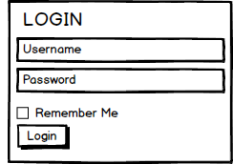

Gambar 4.13 *Mockup* *Login*

## *Mockup* Beranda Admin

*Mockup* beranda admin dijelaskan pada gambar 4.14 yang menampilkan tampilan beranda yang berisikan “Selamat datang di halaman administrator”. Tampilan beranda akan muncul saat admin menginputkan username dan password yang benar, maka tampilan awal yang akan muncul adalah tampilan beranda administrator seperti gambar dibawah ini.

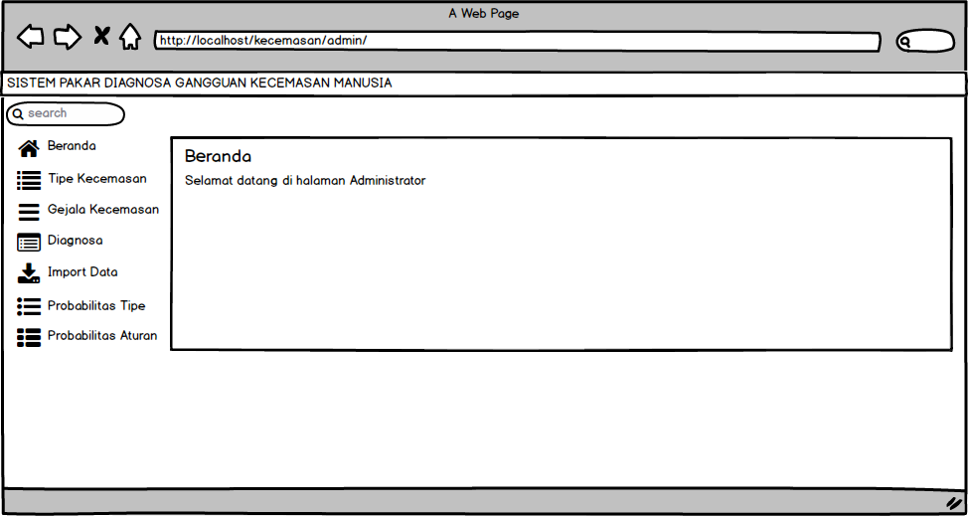

Gambar 4.14 *Mockup* Beranda Admin

## *Mockup* Tipe Kecemasan

*Mockup* tipe kecemasan dijelaskan pada gambar 4.15 yang menampilkan semua data tipe kecemasan mulai dari id tipe, nama tipe kecemasan yang didapatkan dari seorang ahli pakar psikologi. Dibawah ini merupakan gambar *mockup* tipe kecemasan pada sistem pakar diagnosa gangguan kecemasan manusia.

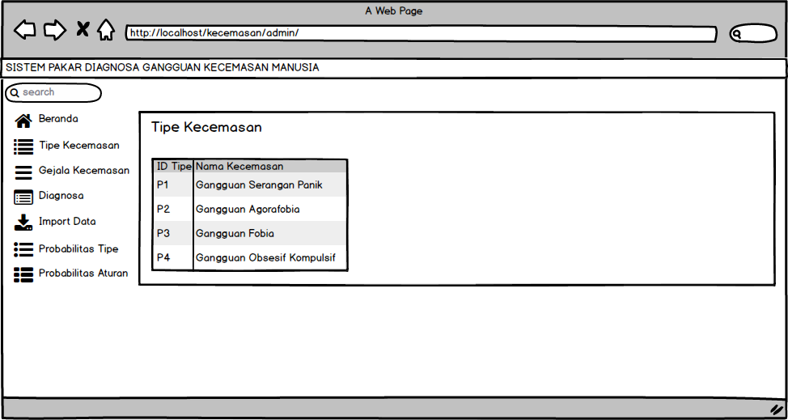

Gambar 4.15 *Mockup* Tipe Kecemasan

## *Mockup* Gejala Kecemasan

*Mockup* gejala kecemasan kecemasan dijelaskan pada gambar 4.16 yang menampilkan semua data gejala kecemasan mulai dari id tipe dan nama gejala kecemasan.

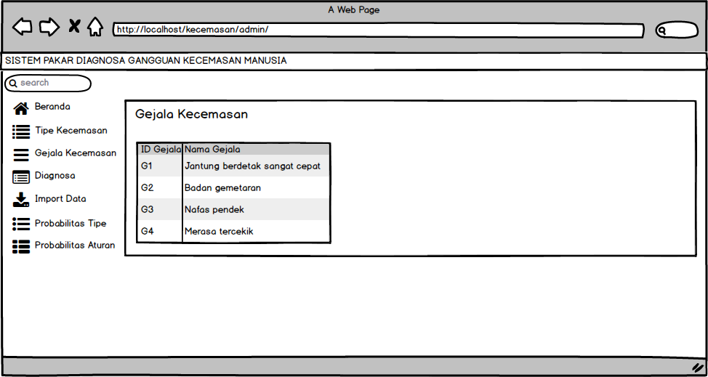

Gambar 4.16 *Mockup* Gejala Kecemasan

## *Mockup* Diagnosa

*Mockup* diagnosa ini dijelaskan pada gambar 4.17 yang menampilkan hasil diagnosa yang dilakukan oleh pengguna atau *user* melalui android. Admin pada tampilan ini dapat melihat hasil diagnosa dan dapat menghapus data diagnosa. Dapat dilihat pada gambar dibawah ini secara lengkap tampilan *user interface* diagnosa.

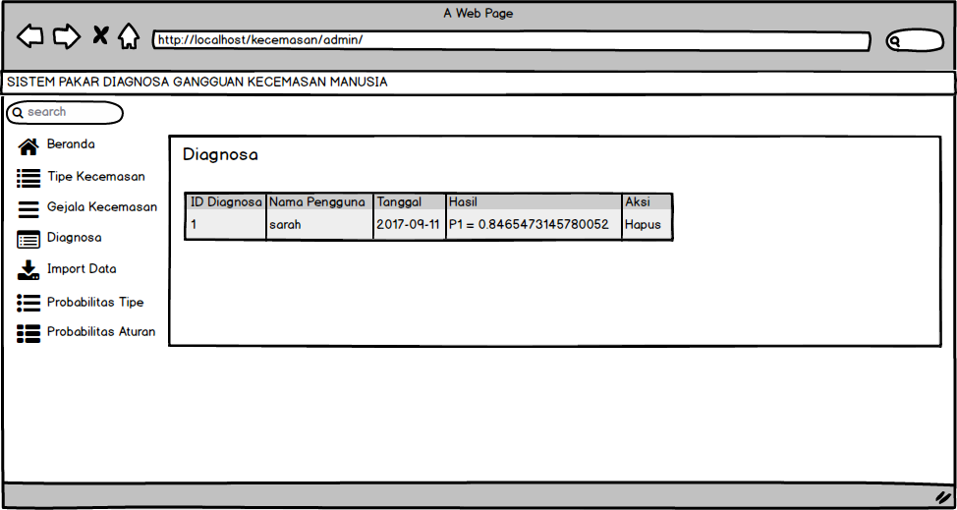

Gambar 4.17 *Mockup* Diagnosa

## *Mockup* Import Data

*Mockup* import data ini dijelaskan pada gambar 4.18 yang menampilkan proses import data pasien yang dilakukan oleh admin dengan import data pasien dengan file excel. Dapat dilihat pada gambar dibawah ini secara lengkap tampilan *user interface* import data.

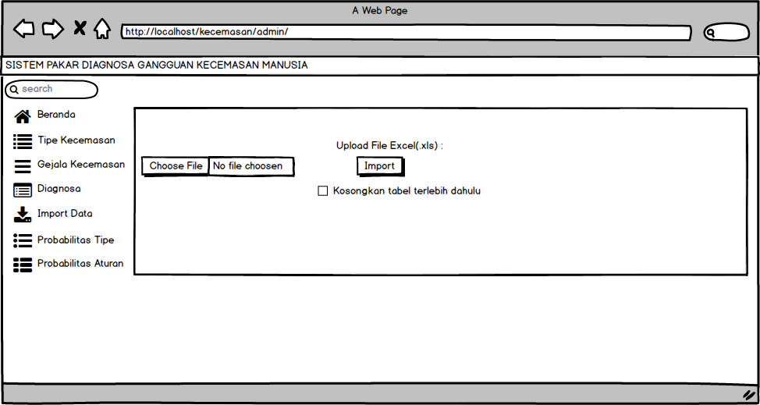

Gambar 4.18 *Mockup* Import Data

## *Mockup* Probabilitas Tipe

*Mockup* Probabilitas Tipe ini dijelaskan pada gambar 4.19 yang menampilkan hasil perhitungan data import data pasien diproses menjadi probabilitas tipe. Dapat dilihat pada gambar dibawah ini secara lengkap tampilan *user interface* probabilitas tipe.

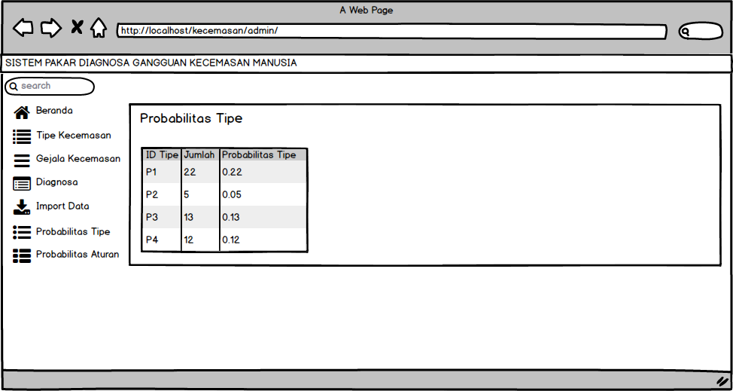

Gambar 4.19 *Mockup* Probabilitas Tipe

## *Mockup* Probabilitas Aturan

*Mockup* Probabilitas Aturan ini dijelaskan pada gambar 4.20 yang menampilkan hasil perhitungan data import data pasien diproses menjadi probabilitas tipe. Dapat dilihat pada gambar dibawah ini secara lengkap tampilan *user interface* probabilitas tipe.

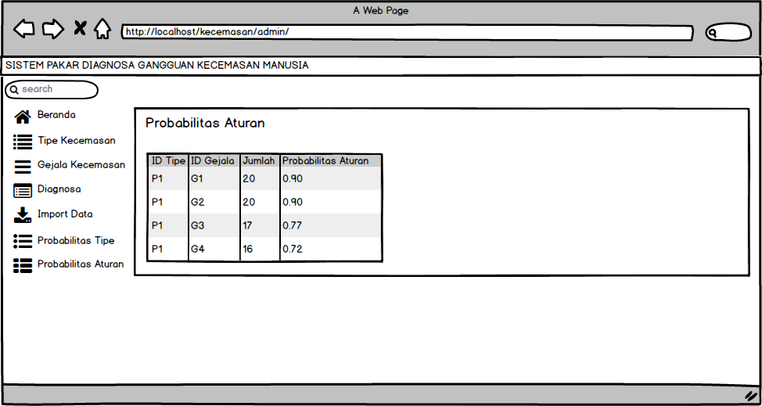

Gambar 4.20 *Mockup* Probabilitas Aturan

## *Mockup Main Menu User*

*Mockup Main Menu User* dijelaskan pada gambar 4.21 yang terdapat 4 menu button klik, yaitu diagnosa, penyaki, bantuan dan tentang. Menu diagnosa menampilkan *listview* gejala. Menu penyakit menampilkan pengertian dari 8 tipe gangguan kecemasan. Menu bantuan menampilkan tentang bagaimana penggunaan aplikasi atau sistem. Pada menu tentang menampilkan informasi terkait si pembuat aplikasi atau sistem.

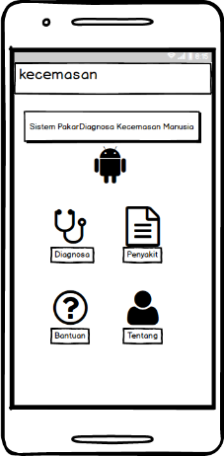

Gambar 4.21 *Mockup* *Main User*

## *Mockup Listview* Diagnosa

*Mockup Listview* Diagnosa dijelaskan pada gambar 4.22terdapat pada menu diagnosa sistem akan menampilkan *list view* gejala. Menu penyakit berisikan tentang pengertian tipe gangguan kecemasan sebanyak 8 tipe gangguan kecemasan yang akan ditampilkan. Saat menu diagnosa di klik maka akan muncul tampilan *listview* gejala beserta *checkbox* untuk dipilih oleh si pengguna saat melakukan diagnosa gangguan kecemasan yang disesuaikan dengan apa yang si pengguna rasakan.

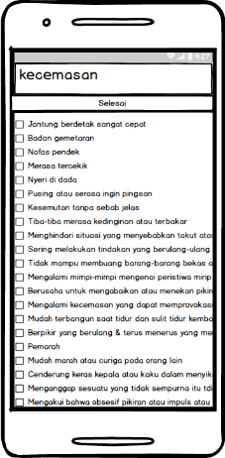

Gambar 4.22 *Mockup*  *Listview* Diagnosa

## *Mockup* Penyakit

*Mockup* Penyakit dijelaskan pada gambar 4.23 yang menjelaskan tentang pengertian dari delapan tipe gangguan kecemasan yang ada pada sistem pakar diagnosa gangguan kecemasan manusia.

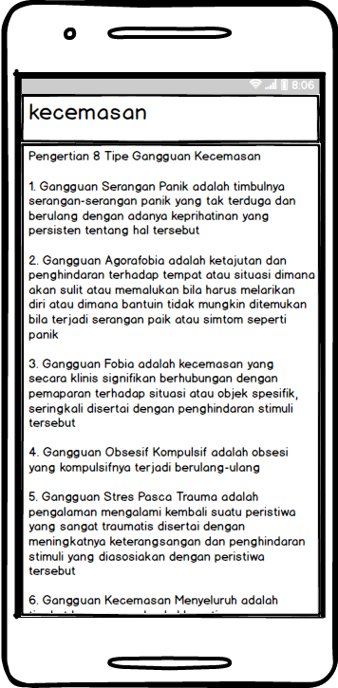

Gambar 4.23 *Mockup*  Penyakit

## *Mockup* Bantuan

Pada gambar 4.24 *mockup* bantuan terdapat beberapa fitur yang memudahkan *user* menggunakan aplikasi ini. Dalam fitur bantuan terdapat penjelasan menu-menu navigasi yang berada di semua fitur sistem aplikasi gangguan kecemasan manusia. Fitur ini digunakan untuk memberitahukan kepada pengguna bagaimana penggunaan sistem diagnosa gangguan kecemasan manusia tersebut.

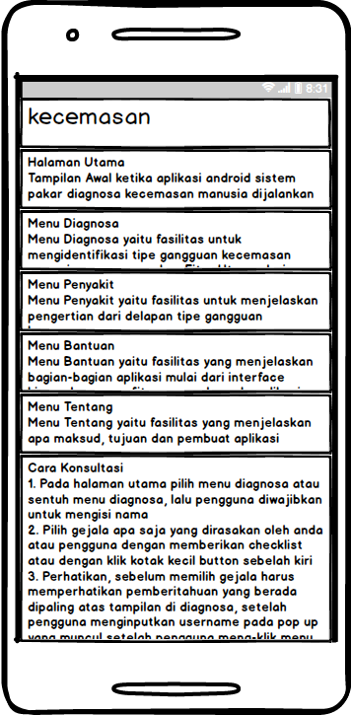

Gambar 4.24 Mockup Bantuan

## *Mockup* Tentang

Pada gambar 4.25 *mockup* tentang, berdasarkan desain *interface* tersebut halaman tentang akan menampilkan informasi dari pembuat aplikasi supaya pengguna atau *user* dapat mengetahui tujuan dari pembuatan aplikasi sistem diagnosa gangguan kecemasan manusia tersebut.

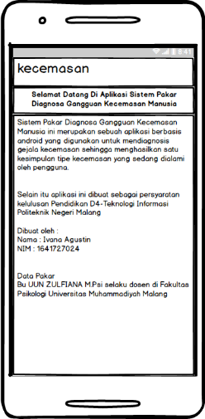

Gambar 4.25 *Mockup* Tentang

## Contoh Perhitungan *Teorema Bayes*

Pada tabel 4.3 perhitungan excel dicontohkan dengan pemilihan 4 gejala yaitu gejala pada G1, G2, G3 dan G4. Dimana masing-masing gejala dimiliki oleh P1dan P6. Dalam contoh yang akan dijelaskan cara melakukan perhitungan berdasarkan data hasil pemeriksaan pasien yang mengalami gangguan kecemasan :

Diketahui :

* Jumlah pasien sebanyak 50 orang.
* Pasien yang mengalami Gangguan Serangan Panik sebanyak 10 orang, sehingga probabilitas terkena serangan panik tanpa memandang gejala apapun, P(Gangguan Serangan Panik) adalah 10/50.
* Pasien dengan gejala jantung berdetak sangat cepat (G1) sebanyak 10 orang, sehingga probabilitas pasien dengan gejala jantung berdetak sangat cepat jika menderita tipe gangguan kecemasan serangan panik P(jantung berdetak sangat cepat | gangguan serangan panik) = 10/10.
* Jika diketahui gejala jantung berdetak sangat cepat (G1) terjadi kemunculan sebanyak 9 orang dapat juga menyebabkan gangguan kecemasan menyeluruh (P6) maka probabilitas pasien dengan gejala jantung berdetak sangat cepat jika menderita gangguan kecemasan menyeluruh, P(jantung berdetak sangat cepat | gangguan kecemasan menyeluruh) adalah 9/9.
* Pasien yang mengalami Gangguan Kecemasan Menyeluruh (P6) sebanyak 9 orang, sehingga probabilitas terkena gangguan kecemasan menyeluruh tanpa memandang gejala apapun, P(Gangguan Kecemasan Menyeluruh) adalah 9/50.

Tabel 4.6 Probabilitas terhadap pasien

|  |  |  |
| --- | --- | --- |
| **Id_tipe** | **Jumlah** | **Probabilitas gejala terhadap pasien (P (H))** |
| P1 | 10 | 0,2 |
| P2 | 2 | 0,04 |
| P3 | 8 | 0,16 |
| P4 | 7 | 0,14 |
| P5 | 8 | 0,16 |
| P6 | 9 | 0,18 |
| P7 | 6 | 0,12 |

Tabel 4.6 probabilitas terhadap pasien ini menjelaskan tentang banyaknya jumlah pasien dan berapa banyaknya probabilitas gejala terhadap pasien. Dan probabilitas gejala terhadap pasien didapatkan dari proses jumlah keseluruhan pasien dibagi dengan jumlah kemunculan setiap tipe.

Tabel 4.7 Jumlah kemunculan P1 dari 50 pasien sebanyak 10 kali.

|  |  |  |  |  |  |  |  |  |  |  |  |  |  |
| --- | --- | --- | --- | --- | --- | --- | --- | --- | --- | --- | --- | --- | --- |
| **Pasien** | **Gejala** | | | | | | | | | | | | **Diagnosis Tipe** |
| **PS1** | G1 | G2 | G3 | G4 |  |  |  |  |  |  |  |  | P1 |
| **PS3** | G1 | G2 | G3 | G4 | G5 | G6 | G7 |  |  |  |  |  | P1 |
| **PS10** | G1 | G2 | G3 | G4 | G7 |  |  |  |  |  |  |  | P1 |
| **PS11** | G1 | G2 | G3 | G4 |  |  |  |  |  |  |  |  | P1 |
| **PS20** | G1 | G2 | G3 | G4 | G5 | G6 | G7 |  |  |  |  |  | P1 |
| **PS27** | G1 | G2 | G3 | G4 | G5 | G6 | G7 | G8 | G32 | G44 | G47 | G48 | P1 |
| **PS38** | G1 | G2 | G3 | G4 | G5 |  |  |  |  |  |  |  | P1 |
| **PS42** | G1 | G2 | G3 | G4 | G5 | G6 | G8 |  |  |  |  |  | P1 |
| **PS49** | G1 | G2 | G5 | G32 | G47 |  |  |  |  |  |  |  | P1 |
| **PS50** | G1 | G2 | G3 | G4 | G5 | G6 | G7 | G8 | G32 |  |  |  | P1 |

Tabel 4.7 jumlah kemunculan diagnosa tipe P1 dari 50 pasien sebanyak 10 kali ini menjelaskan tentang banyaknya kemunculan P1 dari keseluruhan 50 jumlah pasien. Diagnosa Tipe P1 terjadi pada 10 pasien dari 50 pasien yang telah melakukan konsultasi gangguan kecemasan.

Tabel 4.8 Jumlah kemunculan P2 dari 50 pasien sebanyak 2 kali.

|  |  |  |  |  |  |  |  |
| --- | --- | --- | --- | --- | --- | --- | --- |
| **Pasien** | **Gejala** | | | | | | **Diagnosis Tipe** |
| **PS12** | G29 | G33 | G34 | G48 |  |  | P2 |
| **PS48** | G29 | G33 | G34 | G35 | G47 | G48 | P2 |

Tabel 4.8 jumlah kemunculan diagnosa tipe P2 dari 50 pasien sebanyak 2 kali ini menjelaskan tentang banyaknya kemunculan P2 dari keseluruhan 50 jumlah pasien. Diagnosa Tipe P2 terjadi pada 2 pasien dari 50 pasien yang telah melakukan konsultasi gangguan kecemasan.

Tabel 4.9 Jumlah kemunculan P3 dari 50 pasien sebanyak 8 kali.

|  |  |  |  |  |  |  |  |  |  |  |  |  |  |
| --- | --- | --- | --- | --- | --- | --- | --- | --- | --- | --- | --- | --- | --- |
| **Pasien** | **Gejala** | | | | | | | | | | | | **Diagnosis Penyakit** |
| **PS2** | G9 | G14 | G27 | G29 |  |  |  |  |  |  |  |  | P3 |
| **PS15** | G9 | G14 | G27 | G29 | G30 | G31 |  |  |  |  |  |  | P3 |
| **PS18** | G9 | G14 | G27 | G29 | G30 |  |  |  |  |  |  |  | P3 |
| **PS19** | G9 | G27 | G30 | G31 |  |  |  |  |  |  |  |  | P3 |
| **PS23** | G9 | G14 | G27 | G29 |  |  |  |  |  |  |  |  | P3 |
| **PS33** | G9 | G27 | G30 | G31 |  |  |  |  |  |  |  |  | P3 |
| **PS34** | G14 | G29 | G30 | G31 |  |  |  |  |  |  |  |  | P3 |
| **PS39** | G9 | G14 | G30 | G31 |  |  |  |  |  |  |  |  | P3 |

Tabel 4.9 jumlah kemunculan diagnosa tipe P3 dari 50 pasien sebanyak 8 kali ini menjelaskan tentang banyaknya kemunculan P3 dari keseluruhan 50 jumlah pasien. Diagnosa Tipe P3 terjadi pada 8 pasien dari 50 pasien yang telah melakukan konsultasi gangguan kecemasan.

Tabel 4.10 Jumlah kemunculan P4 dari 50 pasien sebanyak 7 kali.

|  |  |  |  |  |  |  |  |  |  |  |  |  |  |
| --- | --- | --- | --- | --- | --- | --- | --- | --- | --- | --- | --- | --- | --- |
| **Pasien** | **Gejala** | | | | | | | | | | | | **Diagnosis Penyakit** |
| **PS6** | G10 | G11 | G13 | G16 |  |  |  |  |  |  |  |  | P4 |
| **PS17** | G10 | G11 | G13 | G16 | G18 |  |  |  |  |  |  |  | P4 |
| **PS25** | G10 | G11 | G13 | G16 | G18 | G19 |  |  |  |  |  |  | P4 |
| **PS29** | G10 | G11 | G13 | G16 |  |  |  |  |  |  |  |  | P4 |
| **PS41** | G10 | G11 | G13 | G16 | G18 |  |  |  |  |  |  |  | P4 |
| **PS43** | G10 | G11 | G13 | G16 | G18 | G19 | G20 | G27 | G46 |  |  |  | P4 |
| **PS47** | G10 | G11 | G13 | G16 |  |  |  |  |  |  |  |  | P4 |

Tabel 4.10 jumlah kemunculan diagnosa tipe P4 dari 50 pasien sebanyak 7 kali ini menjelaskan tentang banyaknya kemunculan P4 dari keseluruhan 50 jumlah pasien. Diagnosa Tipe P4 terjadi pada 7 pasien dari 50 pasien yang telah melakukan konsultasi gangguan kecemasan.

Tabel 4.11 Jumlah kemunculan P5 dari 50 pasien sebanyak 8 kali.

|  |  |  |  |  |  |  |  |  |  |  |  |  |  |
| --- | --- | --- | --- | --- | --- | --- | --- | --- | --- | --- | --- | --- | --- |
| **Pasien** | **Gejala** | | | | | | | | | | | | **Diagnosis Penyakit** |
| **PS8** | G15 | G26 | G32 | G43 |  |  |  |  |  |  |  |  | P5 |
| **PS13** | G12 | G15 | G17 | G32 | G36 |  |  |  |  |  |  |  | P5 |
| **PS24** | G15 | G17 | G36 | G43 | G45 |  |  |  |  |  |  |  | P5 |
| **PS26** | G12 | G15 | G17 | G26 | G32 | G36 | G43 | G45 |  |  |  |  | P5 |
| **PS32** | G12 | G15 | G17 | G36 | G43 |  |  |  |  |  |  |  | P5 |
| **PS36** | G26 | G32 | G36 | G43 | G45 |  |  |  |  |  |  |  | P5 |
| **PS40** | G15 | G17 | G26 | G43 |  |  |  |  |  |  |  |  | P5 |
| **PS45** | G12 | G36 | G43 | G45 |  |  |  |  |  |  |  |  | P5 |

Tabel 4.11 jumlah kemunculan diagnosa tipe P5 dari 50 pasien sebanyak 8 kali ini menjelaskan tentang banyaknya kemunculan P5 dari keseluruhan 50 jumlah pasien. Diagnosa Tipe P5 terjadi pada 8 pasien dari 50 pasien yang telah melakukan konsultasi gangguan kecemasan.

Tabel 4.12 Jumlah kemunculan P6 dari 50 pasien sebanyak 9 kali.

|  |  |  |  |  |  |  |  |  |  |  |  |  |  |
| --- | --- | --- | --- | --- | --- | --- | --- | --- | --- | --- | --- | --- | --- |
| **Pasien** | **Gejala** | | | | | | | | | | | | **Diagnosis Penyakit** |
| **PS5** | G1 | G2 | G28 | G29 | G40 |  |  |  |  |  |  |  | P6 | |
| **PS16** | G1 | G2 | G3 | G4 | G21 | G28 | G29 | G40 |  |  |  |  | P6 | |
| **PS22** | G1 | G2 | G3 | G4 | G5 | G6 | G9 | G21 |  |  |  |  | P6 | |
| **PS28** | G1 | G9 | G21 | G28 | G29 | G40 |  |  |  |  |  |  | P6 | |
| **PS30** | G1 | G2 | G3 | G4 | G28 | G40 |  |  |  |  |  |  | P6 | |
| **PS31** | G1 | G2 | G3 | G4 | G40 |  |  |  |  |  |  |  | P6 | |
| **PS37** | G1 | G2 | G3 | G4 | G5 | G6 | G9 | G21 | G28 | G29 | G40 |  | P6 | |
| **PS44** | G1 | G28 | G29 | G40 |  |  |  |  |  |  |  |  | P6 | |
| **PS46** | G1 | G2 | G3 | G4 | G5 | G6 | G9 | G21 | G28 | G29 | G40 |  | P6 | |

Tabel 4.12 jumlah kemunculan diagnosa tipe P6 dari 50 pasien sebanyak 9 kali ini menjelaskan tentang banyaknya kemunculan P6 dari keseluruhan 50 jumlah pasien. Diagnosa Tipe P6 terjadi pada 9 pasien dari 50 pasien yang telah melakukan konsultasi gangguan kecemasan.

Tabel 4.13 Jumlah kemunculan P7 dari 50 pasien sebanyak 6 kali.

|  |  |  |  |  |  |  |  |  |  |  |  |  |  |
| --- | --- | --- | --- | --- | --- | --- | --- | --- | --- | --- | --- | --- | --- |
| **Pasien** | **Gejala** | | | | | | | | | | | | **Diagnosis Penyakit** |
| **PS4** | G12 | G15 | G17 | G26 |  |  |  |  |  |  |  |  | P7 |
| **PS7** | G12 | G15 | G26 | G39 | G45 |  |  |  |  |  |  |  | P7 |
| **PS9** | G12 | G15 | G17 | G26 | G32 | G39 | G45 |  |  |  |  |  | P7 |
| **PS14** | G12 | G15 | G17 | G26 | G32 | G39 | G45 |  |  |  |  |  | P7 |
| **PS21** | G12 | G15 | G17 | G26 |  |  |  |  |  |  |  |  | P7 |
| **PS35** | G26 | G32 | G39 | G45 |  |  |  |  |  |  |  |  | P7 |

Tabel 4.13 jumlah kemunculan diagnosa tipe P7 dari 50 pasien sebanyak 6 kali ini menjelaskan tentang banyaknya kemunculan P7 dari keseluruhan 50 jumlah pasien. Diagnosa Tipe P7 terjadi pada 6 pasien dari 50 pasien yang telah melakukan konsultasi gangguan kecemasan.

Dengan menggunakan rumus *teorema bayes*  berikut data pasien dapat dihitung :

Tabel 4.14 Probabilitas terhadap pasien

|  |  |  |
| --- | --- | --- |
| **∑Pasien** | **50** | **P(H)** |
| **P1** | 10 | 0.2 |
| **P2** | 2 | 0.04 |
| **P3** | 8 | 0.16 |
| **P4** | 7 | 0.14 |
| **P5** | 8 | 0.16 |
| **P6** | 9 | 0.18 |
| **P7** | 6 | 0.12 |

Tabel 4.14 probabilitas terhadap pasien didapatkan dari jumlah kemunculan diagnosa masing-masing tipe P1 sampai dengan P7 dibagi dengan banyaknya jumlah keseluruhan data pasien.

Tabel 4.15 Probabilitas Pasien dengan Gejala pada P1

|  |  |  |  |
| --- | --- | --- | --- |
| **Id_tipe** | **Id_gejala** | **jumlah** | **Probabilitas** |
| P1 | G1 | 10 | 1 |
| P1 | G2 | 10 | 1 |
| P1 | G3 | 9 | 0.9 |
| P1 | G4 | 9 | 0.9 |
| P1 | G5 | 7 | 0.7 |
| P1 | G6 | 5 | 0.5 |
| P1 | G7 | 5 | 0.5 |
| P1 | G8 | 3 | 0.3 |
| P1 | G32 | 3 | 0.3 |
| P1 | G44 | 1 | 0.1 |
| P1 | G47 | 2 | 0.2 |
| P1 | G48 | 1 | 0.1 |

Tabel 4.15 probabilitas pasien dengan gejala pada P1 merupakan hasil perhitungan dari jumlah kemunculan diagnosa tipe P1 dengan bukti gejala G1, G2, G3, G4, G5, G6, G7, G8 G32, G44, G47, G48 dibagi dengan jumlah kemunculan tipe P1 dari 50 data pasien.

Tabel 4.16 Probabilitas Pasien dengan Gejala pada P2

|  |  |  |  |
| --- | --- | --- | --- |
| **Id_tipe** | **Id_gejala** | **jumlah** | **Probabilitas** |
| P2 | G29 | 2 | 1 |
| P2 | G33 | 2 | 1 |
| P2 | G34 | 2 | 1 |
| P2 | G35 | 1 | 0.5 |
| P2 | G47 | 1 | 0.5 |
| P2 | G48 | 2 | 1 |

Tabel 4.16 probabilitas pasien dengan gejala pada P2 merupakan hasil perhitungan dari jumlah kemunculan diagnosa tipe P2 dengan bukti gejala G29, G33, G34, G35, G47, G48 dibagi dengan jumlah kemunculan tipe P2 dari 50 data pasien.

Tabel 4.17 Probabilitas Pasien dengan Gejala pada P3

|  |  |  |  |
| --- | --- | --- | --- |
| **Id_tipe** | **Id_gejala** | **jumlah** | **Probabilitas** |
| P3 | G9 | 7 | 0.875 |
| P3 | G14 | 6 | 0.75 |
| P3 | G27 | 5 | 0.625 |
| P3 | G29 | 5 | 0.625 |
| P3 | G30 | 6 | 0.75 |
| P3 | G31 | 5 | 0.625 |

Tabel 4.17 probabilitas pasien dengan gejala pada P3 merupakan hasil perhitungan dari jumlah kemunculan diagnosa tipe P3 dengan bukti gejala G9, G14, G27, G29, G30, G31 dibagi dengan jumlah kemunculan tipe P3 dari 50 data pasien.

Tabel 4.18 Probabilitas Pasien dengan Gejala pada P4

|  |  |  |  |
| --- | --- | --- | --- |
| **Id_tipe** | **Id_gejala** | **jumlah** | **Probabilitas** |
| P4 | G11 | 7 | 1 |
| P4 | G13 | 7 | 1 |
| P4 | G16 | 7 | 1 |
| P4 | G18 | 4 | 0.571429 |
| P4 | G19 | 2 | 0.285714 |
| P4 | G20 | 1 | 0.142857 |
| P4 | G27 | 1 | 0.142857 |
| P4 | G46 | 1 | 0.142857 |

Tabel 4.18 probabilitas pasien dengan gejala pada P4 merupakan hasil perhitungan dari jumlah kemunculan diagnosa tipe P4 dengan bukti gejala G11, G13, G16, G18, G19, G20, G27, G46 dibagi dengan jumlah kemunculan tipe P4 dari 50 data pasien.

Tabel 4.19 Probabilitas Pasien dengan Gejala pada P5

|  |  |  |  |
| --- | --- | --- | --- |
| **Id_tipe** | **Id_gejala** | **jumlah** | **Probabilitas** |
| P5 | G12 | 4 | 0.5 |
| P5 | G15 | 6 | 0.75 |
| P5 | G17 | 5 | 0.625 |
| P5 | G26 | 4 | 0.5 |
| P5 | G32 | 4 | 0.5 |
| P5 | G36 | 6 | 0.75 |
| P5 | G43 | 7 | 0.875 |
| P5 | G45 | 4 | 0.5 |

Tabel 4.19 probabilitas pasien dengan gejala pada P5 merupakan hasil perhitungan dari jumlah kemunculan diagnosa tipe P5 dengan bukti gejala G12, G15, G17, G26, G32, G36, G43, G45 dibagi dengan jumlah kemunculan tipe P5 dari 50 data pasien.

Tabel 4.20 Probabilitas Pasien dengan Gejala pada P6

|  |  |  |  |
| --- | --- | --- | --- |
| **Id_tipe** | **Id_gejala** | **jumlah** | **Probabilitas** |
| P6 | G1 | 9 | 1 |
| P6 | G2 | 7 | 0.777778 |
| P6 | G3 | 6 | 0.666667 |
| P6 | G4 | 6 | 0.666667 |
| P6 | G5 | 3 | 0.333333 |
| P6 | G6 | 3 | 0.333333 |
| P6 | G9 | 4 | 0.444444 |
| P6 | G21 | 5 | 0.555556 |
| P6 | G28 | 7 | 0.777778 |
| P6 | G29 | 6 | 0.666667 |
| P6 | G40 | 8 | 0.888889 |

Tabel 4.20 probabilitas pasien dengan gejala pada P6 merupakan hasil perhitungan dari jumlah kemunculan diagnosa tipe P6 dengan bukti gejala G1, G2, G3, G4, G5, G6, G9, G21 G28, G29, G40 dibagi dengan jumlah kemunculan tipe P6 dari 50 data pasien.

Tabel 4.21 Probabilitas Pasien dengan Gejala pada P7

|  |  |  |  |
| --- | --- | --- | --- |
| Id_tipe | Id_gejala | jumlah | Probabilitas |
| P7 | G12 | 5 | 0.833333 |
| P7 | G15 | 5 | 0.833333 |
| P7 | G17 | 4 | 0.666667 |
| P7 | G26 | 6 | 1 |
| P7 | G32 | 3 | 0.5 |
| P7 | G39 | 4 | 0.666667 |
| P7 | G45 | 4 | 0.666667 |

Tabel 4.21 probabilitas pasien dengan gejala pada P7 merupakan hasil perhitungan dari jumlah kemunculan diagnosa tipe P7 dengan bukti gejala G12, G15, G17, G26, G32, G39, G45 dibagi dengan jumlah kemunculan tipe P7 dari 50 data pasien.

Tabel 4.22 Perhitungan Bayes

|  |  |  |  |  |  |  |  |
| --- | --- | --- | --- | --- | --- | --- | --- |
|  |  | **G1** | **G2** | **G3** | **G4** |  |  |
| **P(P1)** | 0.2 | 1 | 1 | 0.9 | 0.9 |  |  |
| **P(P6)** | 0.18 | 1 | 0.777778 | 0.666667 | 0.666667 |  |  |
| **P1 * probabilitas aturan** | | 0.2 | 0.2 | 0.18 | 0.18 |  |  |
| **P6 * probabilitas aturan** | | 0.18 | 0.14 | 0.12 | 0.12 |  |  |
| **Total Probabilitas Aturan** | | 0.38 | 0.34 | 0.3 | 0.3 |  |  |
| **P1 * probabilitas aturan / t.prob aturan** | | 0.526316 | 0.526316 | 0.473684 | 0.473684 | 2 | 0.575758 |
| **P6 * probabilitas aturan / t.prob aturan** | | 0.473684 | 0.368421 | 0.315789 | 0.315789 | 1.473684 | 0.424242 |
|  | |  |  |  | **TOTAL** | 3.473684 |  |
|  | |  |  |  | **MAKS** | 0.575758 | P1 |

Tabel 4.22 perhitungan bayes, merupakan proses perhitungan bayes mulai dari perkalian antara probabilitas tipe dengan probabilitas aturan, kemudian dari perhitungan perkalian tersebut dijumlahkan sehingga menghasilkan total probabilitas aturan. Selanjutnya hasil dari perhitungan proses perkalian pertama dibagi dengan total probabilitas aturan di masing-masing tipe terpilih. Dari proses tersebut kemudian dijumlahkan dan dibagi dengan masing-masing total penjumlahan di setiap tipe terpilih. Setelah mendapatkan hasil penjumlahan dan pembagian tersebut, maka diklasifikasikan dengan probabilitas maksimum, dimana probabilitas tertinggi yang akan menjadi hasil diagnosa gangguan kecemasan.

# **BAB V. IMPLEMENTASI**

Pada bagian ini menjelaskan mengenai *software*, *hardware* serta Bahasa pemrograman yang digunakan untuk pembuatan sistem serta penjelasan setiap proses bagian pembuatan halaman sistem.

## ***Software***

*Software* yang digunakan dalam Penerepan Metode *Teorema Bayes* dalam menentukan hasil diagnosa berbasis *android* yaitu :

* Microsoft Excel 2016
* Google Chrome 59.0.3071.115
* Adobe Dreamweaver CC 2015
* XAMPP Version 1.7.3
* MySQL Server
* Android Studio

## ***Hardware***

*Hardware* yang digunakan dalam Penerapan Metode *Teorema Bayes* dalam menentukan hasil diagnosa gangguan kecemasan berbasis *android* yaitu :

* *Processor* Intel Core i7 @2.00GHz
* RAM 4 GB
* VGA Nvidia GeForce GT-740M
* Windows 10.0

## **Pembuatan Basisdata**

Basisdata dibuat dengan menggunakan MySQL Server, Berikut merupakan cara untuk membuat basisdata pada MySQL :

Create Database kecemasan;

Pembuatan tabel dalam *database :*

Create table(nama table)(field(tipedata)length);

## Basis Data Kecemasan

Pada gambar 5.1 basis data kecemasan adalah hasil implementasi dari bab sebelumnya. Basis data yang dibuat diberi nama kecemasan. Basis data kecemasan dibangun menggunakan *MySQL*. Basis data kecemasan memiliki 7 tabel master yaitu, admin, data_pasien, diagnosa, gejala, probabilitas_aturan, probabilitas_tipe dan tipe. Berikut dijelaskan secara rinci implementasi dari tabel-tabel tersebut

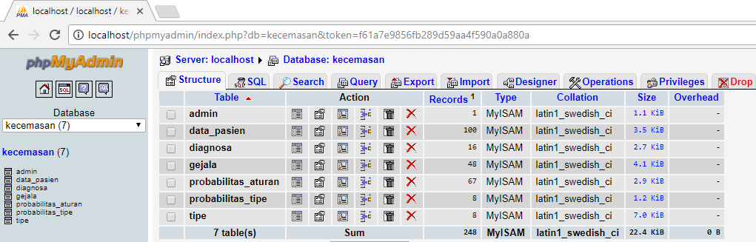

Gambar 5.1 Basis Data Kecemasan

### Tabel admin

Pada gambar 5.2 tabel admin adalah tabel utama yang menjalankan sistem admin, seperti menambahkan, mengubah, menghapus data tipe, data gejala, data aturan dan data hasil diagnosa. Tabel admin memiliki delapan *field* yaitu : id_admin, username, password, tgl_lahir, tempat_lahir, alamat, email, no_hp.

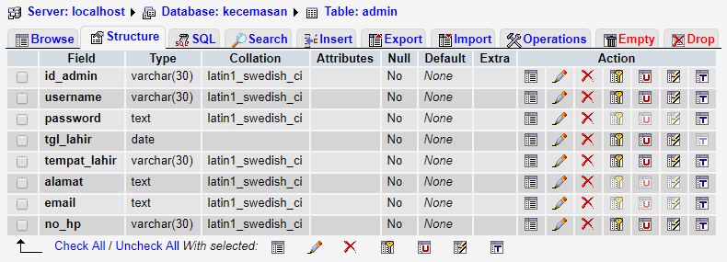

Gambar 5.2 Tabel Admin

### Tabel Diagnosa

Pada gambar 5.3 tabel diagnosa adalah tabel yang menyimpan hasil diagnosa dari pengguna. Pada tabel diagnosa ini terdiri dari field id_diagnosa, nama_pengguna, tanggal dan hasil.

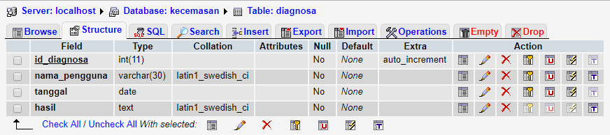

Gambar 5.3 Tabel Diagnosa

### Tabel Gejala

Pada gambar 5.4 tabel gejala adalah tabel yang menyimpan data gejala berupa field id_gejala dan nama_gejala yang didapatkan dari seorang pakar psikolog.

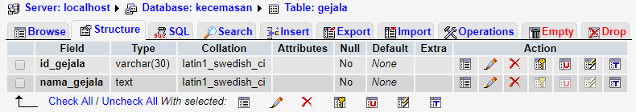

Gambar 5.4 Tabel Gejala

### Tabel Probabilitas Tipe

Pada gambar 5.5 tabel probabilitas tipe merupakan tabel untuk menyimpan data probabilitas tipe yang dihasilkan dari perhitungan data pasien yang sebelumnya data pasien telah diimport oleh *admin*. Tabel probabilitas tipe ini berisi id_tipe, jumlah dan probabilitas_tipe.

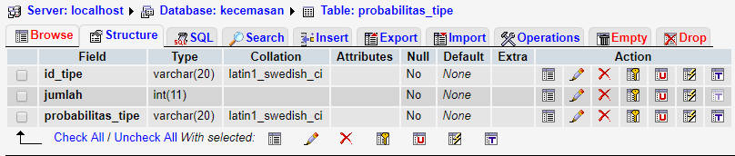

Gambar 5.5 Tabel Probabilitas Tipe

### Tabel Data Pasien

Pada gambar 5.6 tabel tbh_2 adalah tabel untuk menyimpan data pasien yang dimportkan oleh *admin*. Data pasien berisi id_pasien, id_gejala dan diagnosa tipe.

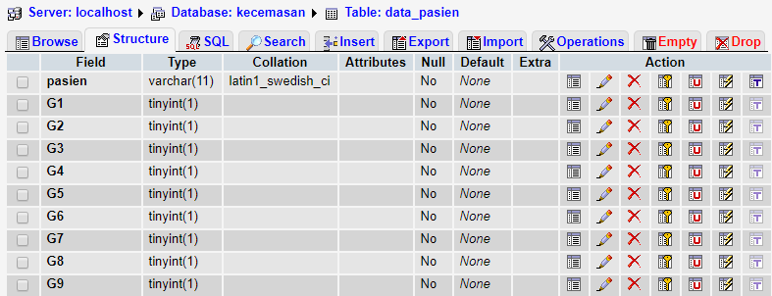

Gambar 5.6 Tabel Data Pasien

### Tabel Probabilitas Aturan

Pada gambar 5.7 tabel probabilitas aturan adalah tabel untuk menyimpan data probabilitas aturan yang dhasilkan dari perhitungan import data pasien oleh admin. Probabilitas Aturan berisikan field id_tipe, id_gejala, jumlah_prob dan probabilitas_aturan.

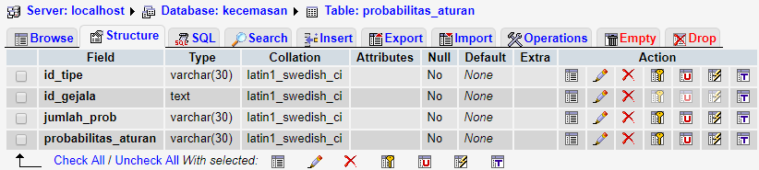

Gambar 5.7 Tabel Probabilitas Aturan

### Tabel Tipe

Pada gambar 5.8 tabel tipe adalah tabel untuk menyimpan data tipe yang berisikan id_tipe, nama_tipe dan solusi. Dimana data-data tersebut didapatkan dari seorang ahli psikolog atau pakar. Data tipe gangguan kecemasan ini merupakan data yang benar-benar valid, karena didapatkan langsung dari ahli pakar psikologi.

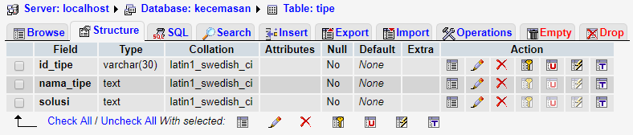

Gambar 5.8 Tabel Tipe

## **Pembuatan *Website* Admin**

## Halaman *Login* Admin

Pada gambar 5.9 merupakan halaman *Login* *admin* hanya dapat di akses oleh admin, untuk masuk ke dalam sistem hanya *admin* yang sudah terdaftar. *Admin* harus memasukkan *username* dan *password* yang sudah terdaftar terlebih dahulu supaya dapat masuk ke halaman beranda *admin*.

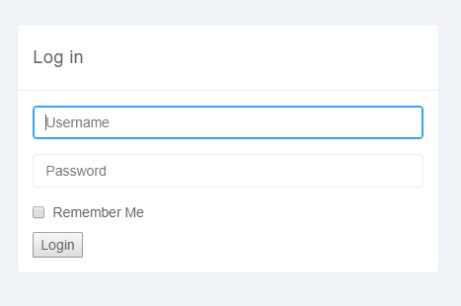

Gambar 5.9 Halaman Login Admin

Berikut merupakan kode program untuk admin pada saat *Login* :

<?php

if($_POST[l]){

$user=$_POST[u];

$pass=md5($_POST[p]);

$query=mysql_query("select * from admin where username='$user' and password='$pass'");

if($user=="" && $pass==""){

echo "<script>alert('Username dan Password masih kosong!');</script>";

}elseif($row=mysql_fetch_array($query)){

$_SESSION[username]=$row;

echo "<script>alert('Selamat Datang, Anda berhasil masuk.');location='admin/';</script>";

}else{

echo "<script>alert('Username atau Password yang anda masukkan salah!');</script>";

}

}

?>

## Halaman Utama Admin

Pada gambar 5.10 halaman utama *admin* terdapat fitur beranda, tipe kecemasan, gejala kecemasan, aturan dan diagnosa. Pada halaman utama *admin*, semua proses *insert*  dan *delete* dapat dilakukan. Data yang diinputkan oleh admin harus benar-benar valid di dapat dari seorang pakar psikologi. Proses *insert* dan *delete* data semua tersimpan di *database*.

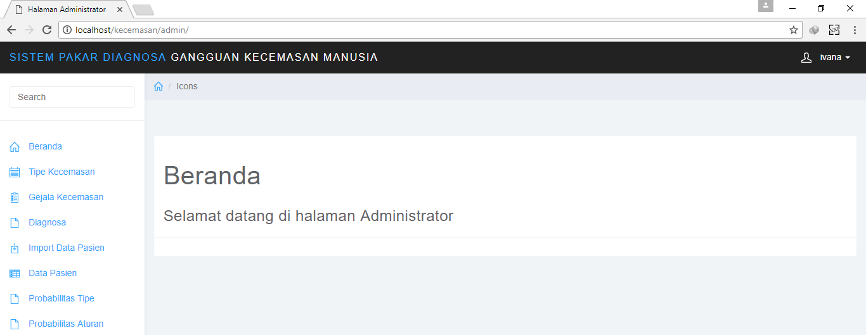

Gambar 5.10 Halaman Utama Admin

## Halaman Tipe Kecemasan

Pada gambar 5.11 halaman tipe kecemasan terdapat id tipe dan nama tipe kecemasan. Isi dari tipe kecemasan diambil dari database tabel tipe,yang mana id tipe, nama tipe kecemasan yang didapatkan dari pakar psikologi.

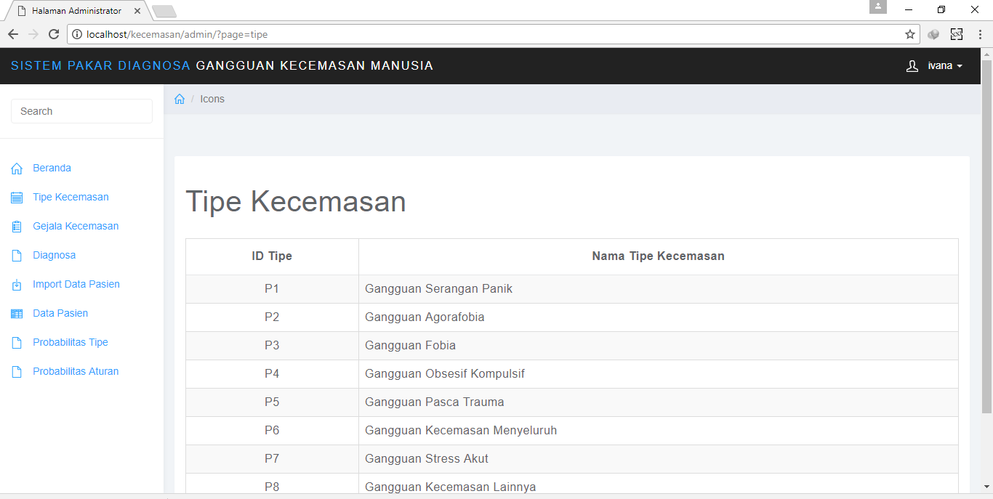

Gambar 5.11 Halaman Tipe Kecemasan

## Halaman Gejala Kecemasan

Pada gambar 5.12 halaman gejala kecemasan terdapat id gejala dan nama gejala kecemasan. Isi dari gejala kecemasan diambil dari database tabel gejala yang mana id gejala, nama gejala kecemasan yang didapatkan dari pakar psikologi.

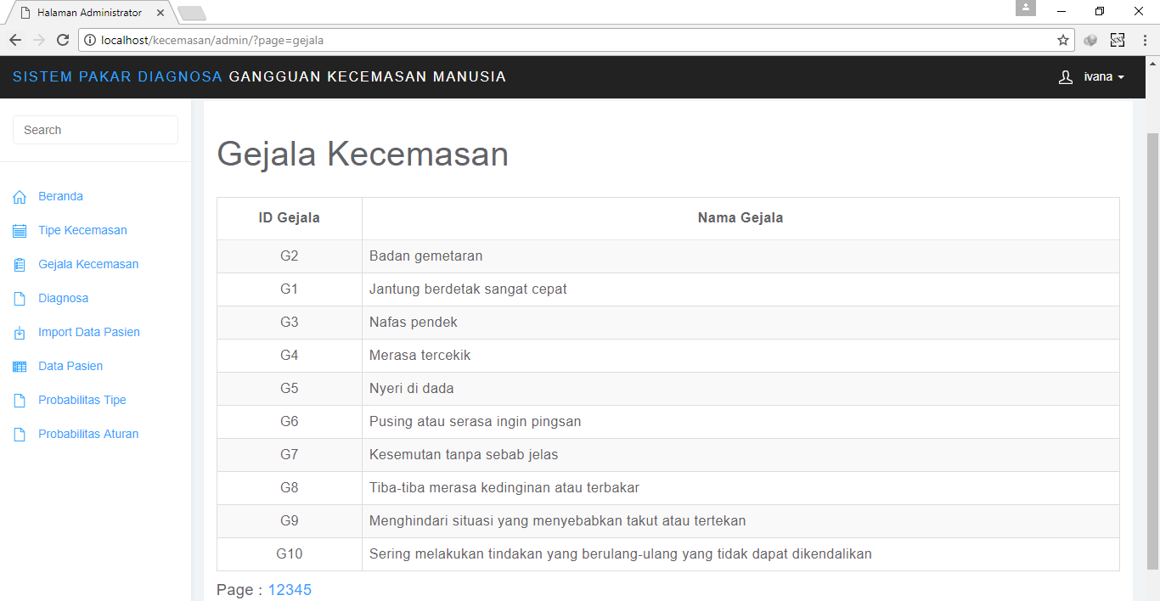

Gambar 5.12 Halaman Gejala Kecemasan

## Halaman Diagnosa

Pada gambar 5.13 halaman diagnosa terdapat id diagnosa, nama pengguna, tanggal, hasil dan akdi untuk hapus data diagnosa pengguna. Halaman diagnosa akan terisi apabila pengguna melakukan pemeriksaan terkait gejala kecemasan yang sedang dialami.

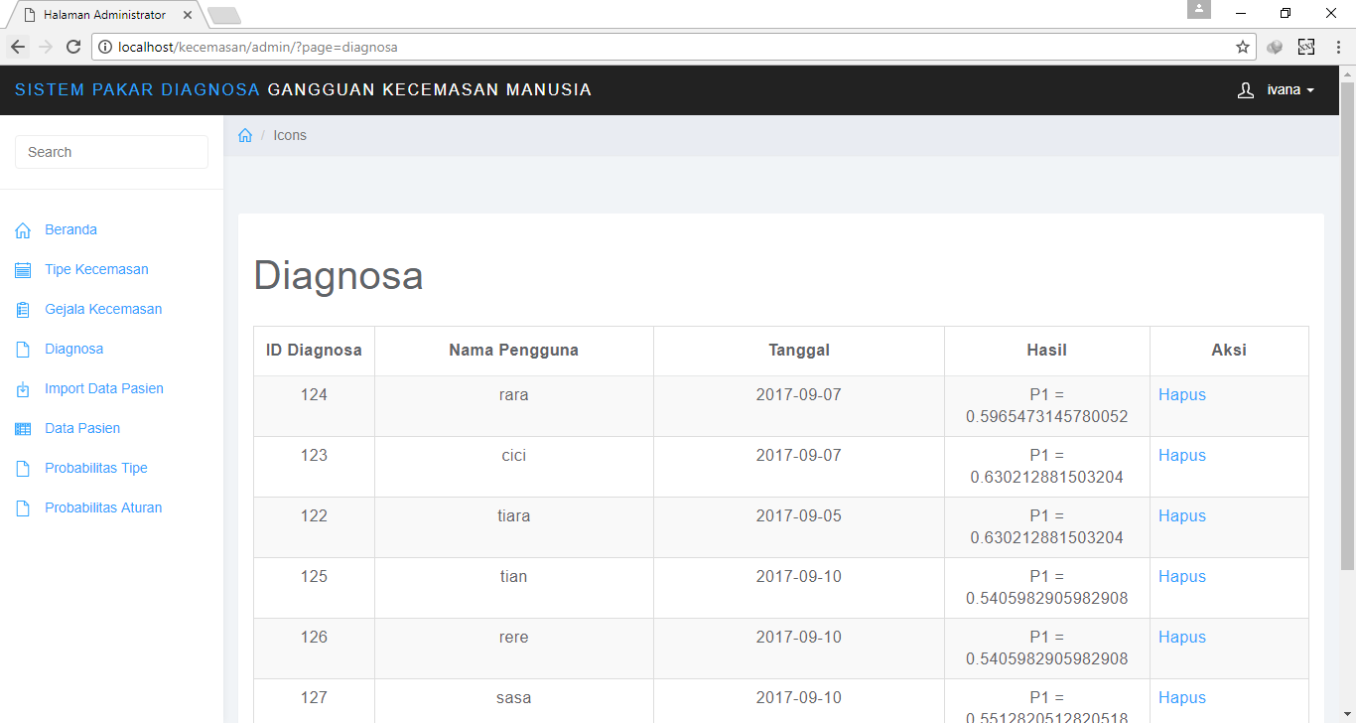

Gambar 5.13 Halaman Diagnosa

## Halaman Import Data Pasien

Pada gambar 5.14 halaman import data pasien merupakan halaman dimana admin melakukan proses import file data pasien yang berupa data pasien.xls. Import data pasien ini menghasilkan 2 perhitungan yang menghasilkan probabilitas aturan dan probabilitas tipe.

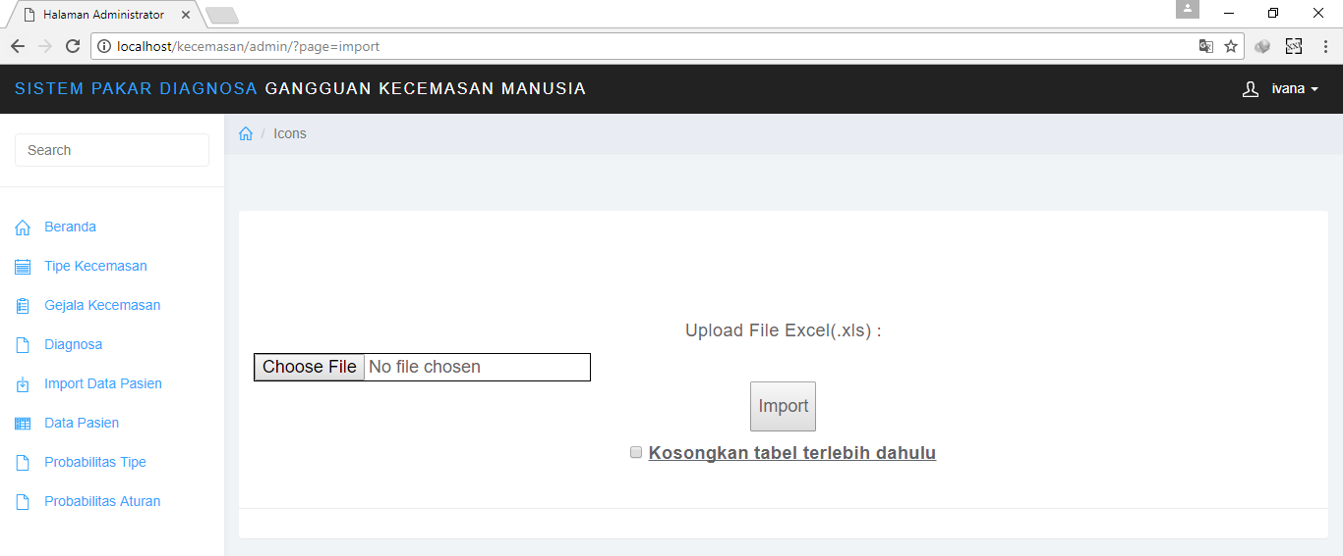

Gambar 5.14 Halaman Import Data Pasien

## Halaman Data Pasien

Pada gambar 5.15 halaman data pasien merupakan hasil dari inport data pasien. Dari data pasien ini, maka dihasilkan sebuah probabilitas aturan dan probabilitas tipe.

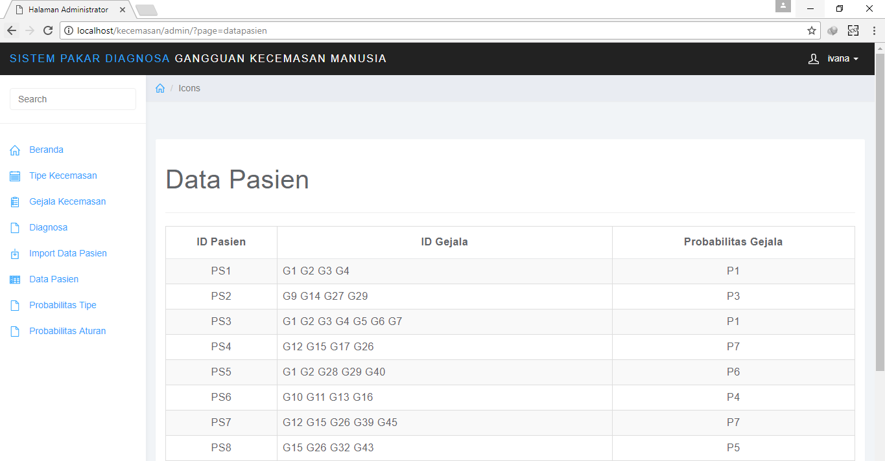

Gambar 5.15 Halaman Data Pasien

## Halaman Probabilitas Tipe

Pada gambar 5.16 halaman probabilitas tipe merupakan tampilan hasil dari proses perhitungan import data pasien yang diinputkan oleh admin sebelumnya. Halaman probabilitas berisi id tipe, jumlah kemuculan tipe dan probabilitas tipe..

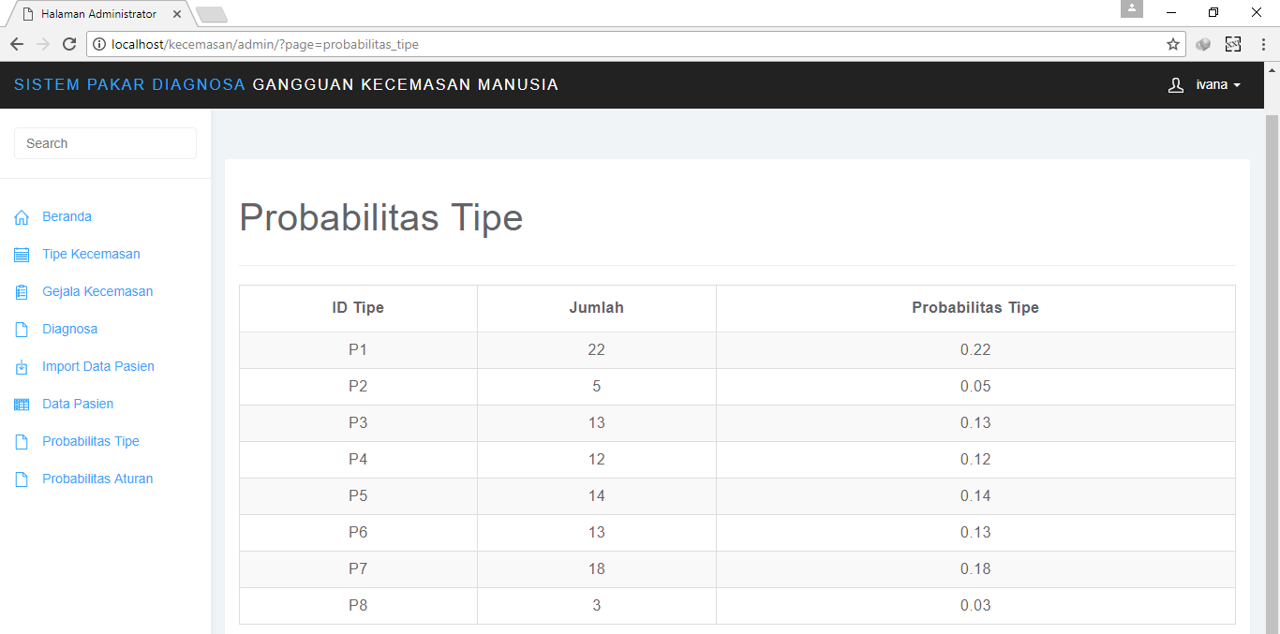

Gambar 5.16 Halaman Probabilitas Tipe

## Halaman Probabilitas Aturan

Pada gambar 5.17 halaman probabilitas aturan merupakan tampilan hasil dari proses perhitungan import data pasien yang diinputkan oleh admin sebelumnya. Halaman probabilitas berisi id tipe,id gejala, jumlah kemuculan gejala terhadap tipe dan probabilitas aturan.

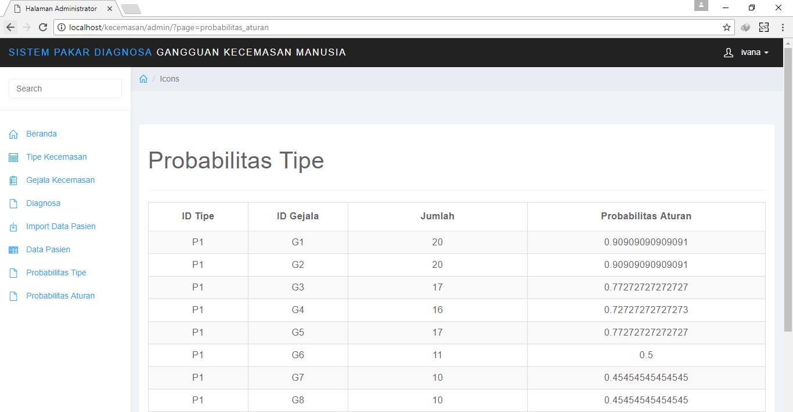

Gambar 5.17 Halaman Probabilitas Aturan

## Halaman Menu Utama Aplikasi

Pada gambar 5.18 halaman menu utamaaplikasi terdapat 4 fitur, yaitu diagnosa, penyakit, bantuan dan tentang. Halaman menu utama akan muncul seperti gambar dibawah ini saat pengguna membuka aplikasi. Pada menu diagnosa untuk pengguna melakukan diagnosa. Pada menu penyakit untuk menjelaskan 8 tipe gangguan kecemasan, yaitu gangguan serangan panik, ganguan agoraphobia, gangguan fobia, gangguan obsesif kompulsif, gangguan stress pasca trauma, gangguan kececemasan menyeluruh, gangguan stress akut dan gangguan kecemasan lainnya.

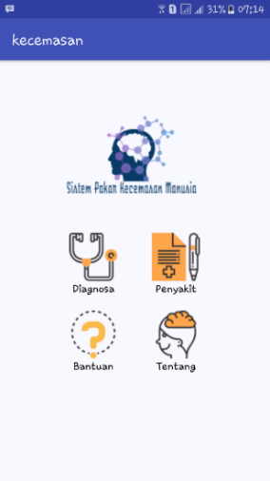

Gambar 5.18 Halaman Menu Utama Aplikasi

## Halaman *Login* Pengguna

Pada gambar 5.19 halaman *login* pengguna dimana si pengguna diharusnya melakukan pengisian nama sebelum melakukan diagnosa. Jika pengguna tidak mengisi nama, maka pengguna tidak dapat melakukan diagnosa. Namun jika pengguna telah melakukan pengisian nama, maka pengguna dapat melakukan diagnosa gangguan kecemasan dengan melakukan pemilihan gejala kecemasan yang dirasakan.

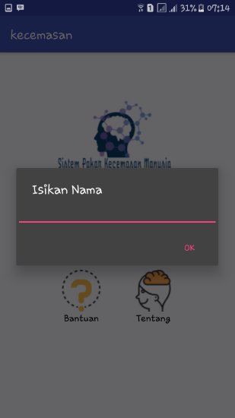

Gambar 5.19 Halaman Login Pengguna

Berikut merupakan potongan kode program dari halaman *login* pengguna:

a.setOnClickListener(**new** View.OnClickListener() {  
 @Override  
 **public void** onClick(View v) {  
 AlertDialog.Builder builder = **new** AlertDialog.Builder(v.getContext());  
 builder.setTitle(**"Isikan Nama"**);  
 **final** EditText input = **new** EditText(v.getContext());  
 input.setInputType(InputType.***TYPE_CLASS_TEXT*** );  
 builder.setView(input);  
 builder.setPositiveButton(**"OK"**, **new** DialogInterface.OnClickListener() {  
 @Override  
 **public void** onClick(DialogInterface dialog, **int** which) {  
 **m_Text** = input.getText().toString();  
 **if**(**m_Text**.equals(**""**)){  
Toast.*makeText*(getApplicationContext(), **"Isi nama terlebih dahulu"**, Toast.***LENGTH_LONG***).show();  
 }**else** {  
 Intent intent = **new** Intent(getApplicationContext(), Diagnosa.**class**);  
 Bundle b = **new** Bundle();  
 b.putString(**"nama"**, **m_Text**);  
 intent.putExtras(b);  
 startActivity(intent);  
 }  
 }  
 });

## Halaman Diagnosa Pengguna

Pada gambar 5.17 halaman diagnosa pengguna dimana si pengguna diharusnya melakukan pengisian nama sebelum melakukan diagnosa. Jika pengguna tidak mengisi nama, maka pengguna tidak dapat melakukan diagnosa. Namun jika pengguna telah melakukan pengisian nama, maka pengguna dapat melakukan diagnosa gangguan kecemasan dengan melakukan pemilihan gejala kecemasan yang dirasakan. Menu diagnosa pengguna ini terdapat 48 gejala kecemasan. Pemilihan gejala pada menu diagnosa ini maksimal 12. Batasan pemilihan gejala ditentukan sebanyak 12 gejala, supaya mendapatkan hasil yang akurat. Penentuan gejala kecemasan ini, hak sepenuhnya seorang pengguna terhadap sistem. Sistem hanya menyarankan agar penentuan gejala dilakukan dengan batasan maksimal memilih 12 gejala kecemasan dan minimal 4 gejala, untuk mendapatkan hasil yang akurat. Pemilihan gejala bebas,tidak harus urut dari gejala 1 sampai 48. Namun pemilihan gejala kecemasan harus disesuaikan dengan gejala apa yang dirasakan oleh pengguna.

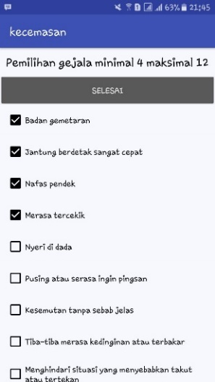

Gambar 5.17 Halaman Diagnosa Pengguna

Berikut merupakan potongan kode program dari halaman daftar diagnosa gejala :

**public class** Diagnosa **extends** AppCompatActivity {  
  
 MyCustomAdapter **dataAdapter** = **null**;  
 String **nama**,**date**,**hasil**;  
  
  
 ArrayList<Gejala> **gejalaList** = **new** ArrayList<Gejala>();  
 ArrayList<Tipe> **lstTipe** = **new** ArrayList<Tipe>();  
 ArrayList<Aturan> **lstAturan** = **new** ArrayList<Aturan>();  
 JSONParser **jsonParser** = **new** JSONParser();  
  
 @Override  
 **protected void** onCreate(Bundle savedInstanceState) {  
 **super**.onCreate(savedInstanceState);  
 setContentView(R.layout.***activity_diagnosa2***);  
 **date** = **new** SimpleDateFormat(**"yyyy-MM-dd"**).format(**new** Date());  
 Bundle b = getIntent().getExtras();  
 **nama**= b.getString(**"nama"**);  
  
*// displayListView();* **new** getGejala().execute();  
*// Log.e("ok", " ambil data");* checkButtonClick();  
 }

## Halaman Analisa *Teorema Bayes*

Pada gambar 5.18 halaman analisa *teorema bayes* ini merupakan tampilan untuk melakukan analisa proses *teorema bayes* dari pemilihan gejala yang dilakukan oleh pengguna.

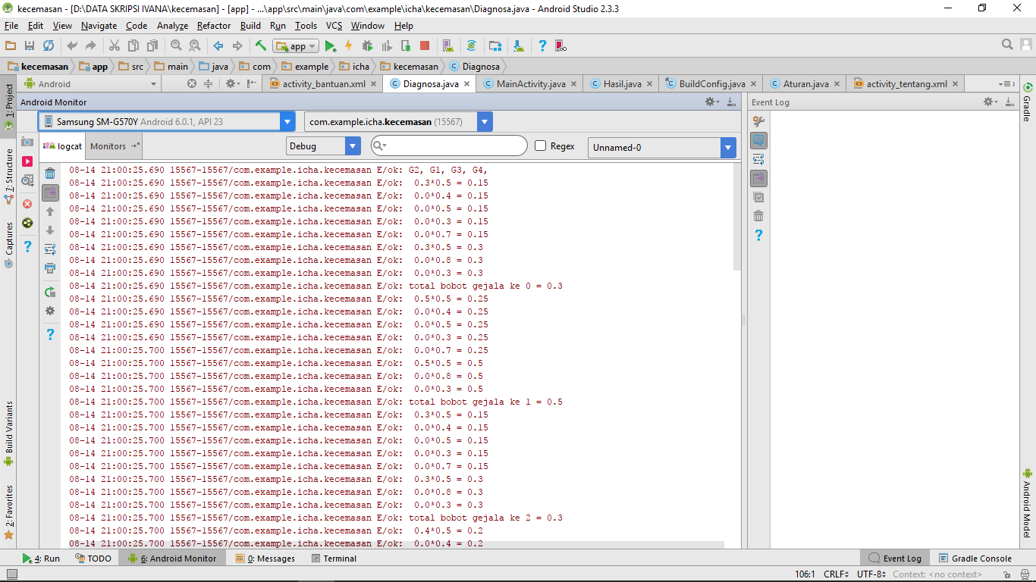

Gambar 5.18 Halaman Analisa *Teorema Bayes*

Berikut merupakan potongan proses analisa *teorema bayes* pada halaman analisa *teorema bayes.* Proses pertama:

**public void** bayes(){  
 StringBuffer responseText = **new** StringBuffer();  
 **double** totalBobotGejala[]= **new double**[**dataSelect**.**length**];  
 **double** hasilTipe[] = **new double**[**lstTipe**.size()];  
 **for** (**int** i=0;i<**dataSelect**.**length**;i++){  
 *//perulangan pertama select gejala yang terpilih* **double** temp1 = 0;  
 **for**(**int** j =0;j<**lstTipe**.size();j++) {  
 *//perulangan kedua select semua tipe yang memiliki gejala terpilih* temp1 += bobotAturan(**lstTipe**.get(j).**id_tipe**,**dataSelect**[i])*bobotTipe(**lstTipe**.get(j).**id_tipe**);  
 Log.*e*(**"ok"**, **" "**+bobotAturan(**lstTipe**.get(j).**id_tipe**,**dataSelect**[i])+**"*"**+bobotTipe(**lstTipe**.get(j).**id_tipe**)+**" = "**+temp1);  
 }  
 Log.*e*(**"ok"**, **"total bobot gejala ke "**+i+**" = "**+temp1);  
 totalBobotGejala[i]= temp1; }}

Halaman ini berfungsi untuk menganalisa seluruh gejala terpilih yang dilakukan oleh pengguna. Proses kedua :

Log.*e*(**"ok"**, **"proses ke dua "**);  
**for**(**int** i =0;i<**lstTipe**.size();i++){  
 **double** temp =0;  
 **for**(**int** y =0 ;y<**dataSelect**.**length**;y++){  
 temp += (bobotAturan(**lstTipe**.get(i).**id_tipe**,**dataSelect**[y])*bobotTipe(**lstTipe**.get(i).**id_tipe**)) / totalBobotGejala[y];  
 Log.*e*(**"ok"**, **" "**+bobotAturan(**lstTipe**.get(i).**id_tipe**,**dataSelect**[y])+**"*"**+bobotTipe(**lstTipe**.get(i).**id_tipe**)+**" / "**+totalBobotGejala[y]+**" = "**+temp);  
 }  
 Log.*e*(**"ok"**, **"total tipe ke "**+i+**" = "**+temp);  
 hasilTipe[i] = temp;  
}

Halaman ini berfungsi untuk menganalisa seluruh gejala terpilih yang dilakukan oleh pengguna. Proses ketiga :

Log.*e*(**"ok"**, **"proses ke tiga "**);  
 **double** totalBayes=0;  
 **for**(**int** i=0;i<**lstTipe**.size();i++){  
 totalBayes += hasilTipe[i];  
 Log.*e*(**"ok"**, **"tipe ke "**+i+**" nilai "**+hasilTipe[i]+**" = "**+totalBayes);  
*// System.out.println(totalBayes);* }

Halaman ini berfungsi untuk menganalisa seluruh gejala terpilih yang dilakukan oleh pengguna. Proses keempat :

Log.*e*(**"ok"**, **"proses ke empat "**);  
**for**(**int** i=0;i<**lstTipe**.size();i++){  
 **double** a= hasilTipe[i];  
 hasilTipe[i] = (hasilTipe[i]/totalBayes);  
 Log.*e*(**"ok"**, **"tipe ke "**+i+**" nilai "**+a+**" / "**+totalBayes+**" = "**+hasilTipe[i]);  
}

Halaman ini berfungsi untuk menganalisa seluruh gejala terpilih yang dilakukan oleh pengguna. Proses kelima :

Log.*e*(**"ok"**, **"proses ke lima "**);  
  
**double** tempHasil=0;  
**int** posisi=0;  
  
**for**(**int** i =0;i<**lstTipe**.size();i++){  
 Log.*e*(**"ok"**, **"tipe ke "**+i+**" = "**+hasilTipe[i]+**" > "**+tempHasil);  
 **if**(hasilTipe[i]>tempHasil){  
 tempHasil = hasilTipe[i];  
 posisi =i;}}

## Halaman Hasil Diagnosa Pengguna

Pada gambar 5.19 halaman hasil diagnosa pengguna merupakan tampilan yang akan tampil pada sistem saat pengguna selesai *submit* gejala terpilih. Dari hasil submit gejala terpilih, maka dapat diketahui hasil dari diagnosa gangguan kecemasan berua tipe dan probabilitas tipe berupa angka yang dhasilkan dari perhitungan gejala yang telah dipilih.

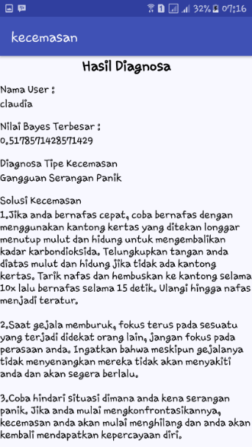

Gambar 5.19 Halaman Hasil Diagnosa Pengguna

## Halaman Menu Penyakit

Pada gambar 5.20 halaman menu penyakit merupakan tampilan yang menyajikan pengertian dari tipe gangguan kecemasan yan ada pada sistem, yaitu 8 tipe. Antara lain Serangan Panik, Agorafobia, Fobia, Obsesif-Kompulsif, Pasca Trauma, Kecemasan Menyeluruh, Stress Akut dan Kecemasan Lainnya.

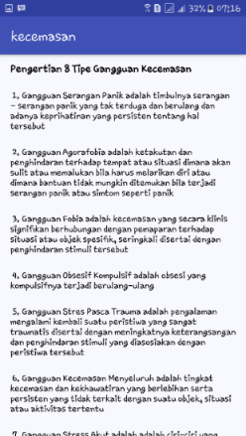

Gambar 5.20 Halaman Menu Penyakit

Berikut merupakan potongan kode program hasil diagnosa pengguna.

**public class** Hasil **extends** AppCompatActivity {  
 String **nama**,**tipe**,**solusi**;  
 Double **nilai**;  
 @Override  
 **protected void** onCreate(Bundle savedInstanceState) {  
 **super**.onCreate(savedInstanceState);  
 setContentView(R.layout.***activity_hasil***);  
  
 TextView txNama = (TextView) findViewById(R.id.***namaUser***);  
 TextView txNilai = (TextView) findViewById(R.id.***nilaiBayes***);  
 TextView txTipe = (TextView) findViewById(R.id.***namaTipe***);  
 TextView txSolusi = (TextView) findViewById(R.id.***namaSolusi***);  
 Button btHome= (Button) findViewById(R.id.***btHome***);  
  
  
 Bundle b = getIntent().getExtras();  
 **nama**= b.getString(**"nama"**);  
 **tipe**= b.getString(**"tipe"**);  
 **solusi**= b.getString(**"solusi"**);  
 **nilai**= b.getDouble(**"nilai"**);  
  
 txNama.setText(**nama**);  
 txNilai.setText(**""**+**nilai**);  
 txTipe.setText(**tipe**);  
 txSolusi.setText(**solusi**);  
  
 btHome.setOnClickListener(**new** View.OnClickListener() {  
 @Override  
 **public void** onClick(View v) {  
 startActivity(**new** Intent(Hasil.**this**, MainActivity.**class**));  
 }  
 });  
 }  
}

## Halaman Menu Bantuan

Pada gambar 5.20 halaman menu bantuan merupakan tampilan yang menyajikan bagaimana cara menggunakan sistem dan menu apasaja yang terdapat pada sistem pakar diagnosa gangguan kecemasan manusia ini. Dimulai dari halaman utama, dimana halaman utama ini merupakan tampilan awal.

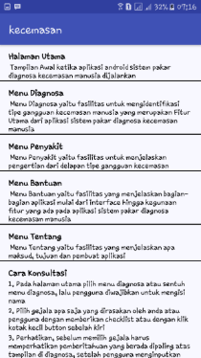

Gambar 5.21 Halaman Menu Bantuan

## Halaman Menu Tentang

Pada gambar 5.21 halaman menu tetang merupakan tampilan yang menyajikan apa tujuan dari pembuatan sistem pakar diganosa gangguan kecemasan manusia. Pada menu tentang ini juga menjelaskan tentang si pembuat sistem pakar diagnosa gangguan kecemasan manusia dan validasi data diperoleh dari Bu Uun Zulfiana, M.Psi di Fakultas Psikologi Universitas Muhammadiyah Malang.

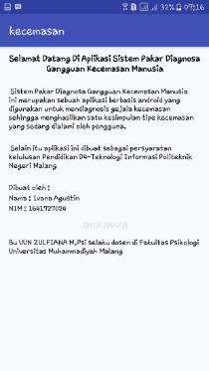

Gambar 5.22 Halaman Menu Tentang

# **BAB VI. PENGUJIAN DAN PEMBAHASAN**

Pada bab ini berisi mengenai analisa dan hasil ujicoba penerapan metode *teorema bayes* pada *website* admin dan *android* pengguna. Dimana masing-masing hasil uji coba yang didapatkan berbeda-beda.

## ***Software***

Semakin berkembangnya teknologi mempermudah kinerja manusia dalam berbagai aspek bidang, termasuk dalam bidang psikologi. Sebuah perancangan sistem pakar diagnosa gangguan kecemasan manusia berbasis *android* ini diharapkan dapat mempermudah pengguna dalam melakukan konsultasi terkait gejala kecemasan ynag dialami. Konsultasi diagnosa gangguan kecemasan ini dapat digunakan apabila pengguna kurang terbuka dalam menyampaikan keluhan terhadap psikolog, keterbatasan biaya dan keterbatasan waktu untuk melakukan konsultasi.

## **Pemecahan Masalah**

Dengan menggunakan sistem aplikasi *android* sebagai media konsultasi diagnosa gangguan kecemasan manusia menggunakan metode *teorema bayes* sebagai sarana untuk menentukan hasil diagnosa dari pengguna, sehingga pengguna dapat mengetahui tipe gangguan kecemasan apa yang sedang dialami dan bagaimana solusi dari penanganan tipe gangguan kecemasan yang dihasilkan tersebut.

## **Deskripsi Sistem**

Sistem Pakar ini dibagi menjadi 2 tampilan atau dua *platform yaitu* untuk admin dan untuk pengguna. Untuk aplikasi admin sendiri dijalankan oleh seorang pakar, sedangkan untuk aplikasi pengguna dapat diakses oleh semua orang. Penerapan metode *Teorema Bayes* sendiri ada pada sistem admin dan pengguna. Pada sistem admin penerapan metode *teorema bayes* menampilkan seluruh proses pengolahan data hingga menampilkan data *rule* yang dapat digunakan untuk pengolahan data diagnosa, sementara untuk penerapan pada pengguna, *teorema bayes* menampilkan data gejala yang akan dipilih oleh pengguna, kemudian

pengguna dapat hasil diagnosa berupa tipe gangguan kecemasan, nilai bayes dan solusi penanganan dini untuk menangani tipe gangguan kecemasan tersebut.

## **Pengujian Aplikasi**

Pengujian aplikasi dimaksudkan untuk menguji semua elemen-elemen perangkat lunak yang dibuat apakah sudah sesuai dengan perancangan. Rencana pengujian pada sistem ini ada dua, yaitu pengujian *alpha* dan pengujian *beta.* Pengujian *alpha* meliputi pengujian *blackbox* memfokuskan pada keperluan fungsional dari perangkat lunak untuk melakukan pengecekan fungsi-fungsi yang tidak benar atau hilang, kesalahan *interface*, kesalahan dalam struktur data dan kesalahan kinerja sedangkan pengujian *beta* pengujian yang dilakukan untuk mengetahui bagaimana kualitas sistem yang telah dibuat berdasarkan penilaian responden atau calon pengguna sistem dengan menggunakan kuisioner Berikut pengujian *alpha* terhadap sistem.

## Pengujian *Blackbox Login* Admin

Tabel 6.1 Pengujian Halaman *Login* Admin

|  |  |  |  |  |  |
| --- | --- | --- | --- | --- | --- |
| **No** | **Skenario pengujian** | **Test case** | **Hasil yang diharapkan** | **Hasil** | |
| Berhasil | Tidak |
| 1 | Admin Melakukan *Login* ke Sistem dengan mengisikan *username* dan *password* yang terdaftar | *Klik Login Button* | Masuk ke halaman Utama Admin | √ |  |
| 2 | Admin hanya mengisi *username* yang benar | *Username : ivana* | Selamat datang anda berhasil masuk | √ |  |
| 3 | Admin hanya mengisi *password* yang benar | *Password : a* | Selamat datang anda berhasil masuk | √ |  |
| 4 | Admin melakukan Klik *Login* Pada Sistem | *Klik Tab Login* | Masuk ke Halaman *Login* Admin | √ |  |

## Pendaftaran Pengguna

Tabel 6.2 Pengujian Halaman Pendaftaran Pengguna

|  |  |  |  |  |  |
| --- | --- | --- | --- | --- | --- |
| **No** | **Skenario pengujian** | **Test case** | **Hasil yang diharapkan** | **Hasil** | |
| Berhasil | Tidak |
| 1 | Melakukan pendaftaran pengguna dengan memasukkan nama dengan benar | Klik Menu Diagnosa | Masuk ke Halaman *pop up input* nama | √ |  |
| 2 | Tidak melakukan pengisian nama | *Field cannot be empty* | Isi nama terlebih dahulu | √ |  |

## Tambah Menu

Tabel 6.3 Pengujian Halaman Tambah Menu

|  |  |  |  |  |  |
| --- | --- | --- | --- | --- | --- |
| **No** | **Skenario pengujian** | **Test case** | **Hasil yang diharapkan** | **Hasil** | |
| Berhasil | Tidak |
| 1 | Admin Memasukkan semua Data Lengkap sesuai *field* yang telah disediakan | Klik Tombol Tambah Menu | *Redirect* ke halaman daftar menu | √ |  |
| 2 | Admin Tidak melakukan pengisian data dengan lengkap | Keterangan ada *field* yang belum diisi | *Field* harus diisi | √ |  |

## Ubah Menu

Tabel 6.4 Pengujian Halaman Ubah Menu

|  |  |  |  |  |  |
| --- | --- | --- | --- | --- | --- |
| **No** | **Skenario pengujian** | **Test case** | **Hasil yang diharapkan** | **Hasil** | |
| Berhasil | Tidak |
| 1 | Admin Memasukkan semua Data Lengkap sesuai *field* yang ada | Klik Tombol Ubah Menu | *Redirect* ke halaman daftar menu | √ |  |

## Hapus Menu

Tabel 6.5 Pengujian Halaman Hapus Menu

|  |  |  |  |  |  |
| --- | --- | --- | --- | --- | --- |
| **No** | **Skenario pengujian** | **Test case** | **Hasil yang diharapkan** | **Hasil** | |
| Berhasil | Tidak |
| 1 | Admin melakukan hapus menu | Klik Tombol Hapus | *Redirect* ke halaman daftar menu | √ |  |

## Hapus Diagnosa Pengguna

Tabel 6.8 Pengujian Halaman Hapus Pengguna

|  |  |  |  |  |  |
| --- | --- | --- | --- | --- | --- |
| **No** | **Skenario pengujian** | **Test case** | **Hasil yang diharapkan** | **Hasil** | |
| Berhasil | Tidak |
| 1 | Admin melakukan hapus data diagnosa | Klik Tombol Hapus | *Redirect* ke halaman daftar diagnosa | √ |  |

## *Teorema Bayes*

Tabel 6.9 Pengujian Penerapan *Teorema Bayes*

|  |  |  |  |  |  |
| --- | --- | --- | --- | --- | --- |
| **No** | **Skenario pengujian** | **Test case** | **Hasil yang diharapkan** | **Hasil** | |
| Berhasil | Tidak |
| 1 | Admin melakukan scan seluruh data tipe, data gejala dan data aturan pada database | *Select data tipe, gejala dan aturan* | Menampilkan seluruh data | √ |  |
| 2 | Pengguna klik *checkbox* gejala pada menu diagnosa | *Select checkbox* | Menampilkan centang pada *checkbox* terpilih | √ |  |
| 3 | Pengguna klik *button submit* | Klik *button submit* | Menampilkan hasil diagnosa gangguan kecemasan | √ |  |

## **Pengujian Sistem dan Excel**

Pengujian sistem dan excel ini merupakan pengujian yang dilakukan dengan tujuan untuk mengetahui bagaimana hasil sistem yang telah dibuat dan bagaimana hasil perhitungan manual di excel. Berikut merupakan penjabaran dari hasil uji sistem dengan excel.

### 6.5.1 Uji Sistem 1 dan Uji Excel 1

Berdasarkan gambar 6.1 pengujian sistem dan tabel 6.10 pengujian hitung manual di excel dibawah ini, maka dapat disimpulkan bahwa hasil pengujian sistem dan pengujian hitung manual di excel bernilai sama.

Gambar 6.1 Pengujian Sistem ke-1

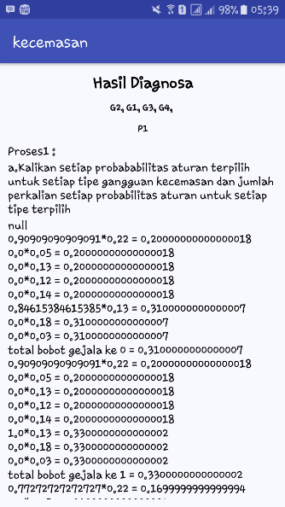

Tabel 6.10 Pengujian ke-1 Hitung Manual Excel

|  |  |  |  |  |  |  |
| --- | --- | --- | --- | --- | --- | --- |
| **P1 * probababilitas aturan / t.probaturan** | 0.5 | 0.5 | 0.5 | 0.571429 | 2.071429 | 0.517857 |
| **P6 * probababilitas aturan / t.probaturan** | 0.5 | 0.5 | 0.5 | 0.428571 | 1.928571 | 0.482143 |
|  | | | | Total | 4 |  |
| Maks | 0.517857 | P1 |

### 6.5.2 Uji Sistem 2 dan Uji Excel 2

Berdasarkan gambar 6.2 pengujian sistem dan tabel 6.11 pengujian hitung manual di excel dibawah ini, maka dapat disimpulkan bahwa hasil pengujian sistem dan pengujian hitung manual di excel bernilai sama.

Gambar 6.2 Pengujian Sistem ke-2

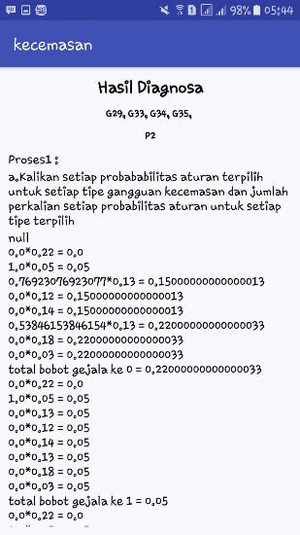

Tabel 6.11 Pengujian ke-2 Hitung Manual Excel

|  |  |  |  |  |  |  |
| --- | --- | --- | --- | --- | --- | --- |
| P2 * probababilitas aturan / t.probaturan | 0.235294 | 1 | 1 | 1 | 3.235294 | 0.808824 |
| P3 * probababilitas aturan / t.probaturan | 0.352941 | 0 | 0 | 0 | 0.352941 | 0.088235 |
| P6 * probababilitas aturan / t.probaturan | 0.411765 | 0 | 0 | 0 | 0.411765 | 0.102941 |
|  | | | | Total | 4 |  |
| Maks | 0.808824 | P2 |

### 6.5.3 Uji Sistem 3 dan Uji Excel 3

Berdasarkan gambar 6.3 pengujian sistem dan tabel 6.12 pengujian hitung manual di excel dibawah ini, maka dapat disimpulkan bahwa hasil pengujian sistem dan pengujian hitung manual di excel bernilai sama.

Gambar 6.3 Pengujian Sistem ke-3

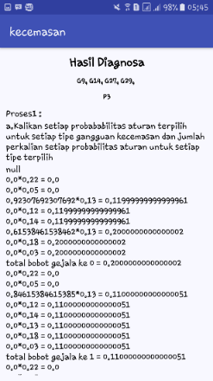

Tabel 6.12 Pengujian ke-3 Hitung Manual Excel

|  |  |  |  |  |  |  |
| --- | --- | --- | --- | --- | --- | --- |
| P2 * probababilitas aturan / t.probaturan | 0 | 0 | 0 | 0.235294 | 0.235294 | 0.058824 |
| P3 * probababilitas aturan / t.probaturan | 0.416667 | 1 | 0.625 | 0.352941 | 2.394608 | 0.598652 |
| P4 * probababilitas aturan / t.probaturan | 0 | 0 | 0.375 | 0 | 0.375 | 0.09375 |
| P6 * probababilitas aturan / t.probaturan | 0.583333 | 0 | 0 | 0.411765 | 0.995098 | 0.248775 |
|  | | | | Total | 4 |  |
| Maks | 0.598652 | P3 |

### 6.5.4 Uji Sistem 4 dan Uji Excel 4

Berdasarkan gambar 6.4 pengujian sistem dan tabel 6.13 pengujian hitung manual di excel dibawah ini, maka dapat disimpulkan bahwa hasil pengujian sistem dan pengujian hitung manual di excel bernilai sama.

Gambar 6.4 Pengujian Sistem ke-4

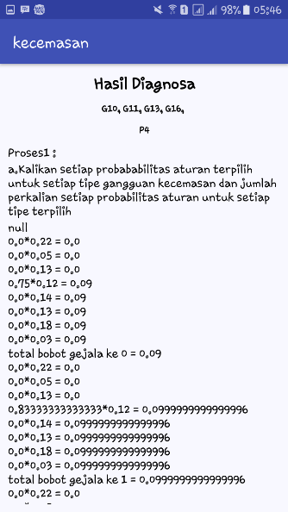

Tabel 6.13 Pengujian ke-4 Hitung Manual Excel

|  |  |  |  |  |  |  |
| --- | --- | --- | --- | --- | --- | --- |
| P4 * probababilitas aturan / t.probaturan | 1 | 1 | 1 | 1 | 4 | 1 |
|  | | | | Total | 4 |  |
| Maks | 1 | P4 |

### 6.5.5 Uji Sistem 5 dan Uji Excel 5

Berdasarkan gambar 6.5 pengujian sistem dan tabel 6.14 pengujian hitung manual di excel dibawah ini, maka dapat disimpulkan bahwa hasil pengujian sistem dan pengujian hitung manual di excel bernilai sama.

Gambar 6.5 Pengujian Sistem ke-5

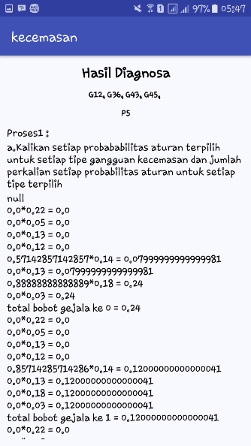

Tabel 6.14 Pengujian ke-5 Hitung Manual Excel

|  |  |  |  |  |  |  |
| --- | --- | --- | --- | --- | --- | --- |
| P5 * probababilitas aturan / t.probaturan | 0.428571 | 1 | 1 | 0.466667 | 2.895238 | 0.72381 |
| P7 * probababilitas aturan / t.probaturan | 0.571429 | 0 | 0 | 0.533333 | 1.104762 | 0.27619 |
|  | | | | Total | 4 |  |
| Maks | 0.72381 | P5 |

### 6.5.6 Uji Sistem 6 dan Uji Excel 6

Berdasarkan gambar 6.6 pengujian sistem dan tabel 6.15 pengujian hitung manual di excel dibawah ini, maka dapat disimpulkan bahwa hasil pengujian sistem dan pengujian hitung manual di excel bernilai sama.

Gambar 6.6 Pengujian Sistem ke-6

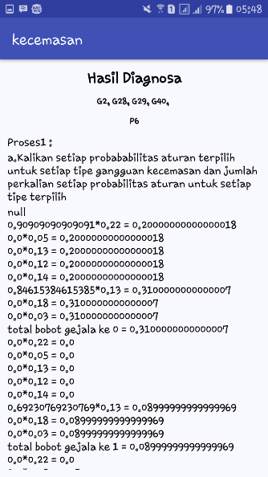

Tabel 6.15 Pengujian ke-6 Hitung Manual Excel

|  |  |  |  |  |  |  |
| --- | --- | --- | --- | --- | --- | --- |
| P1 * probababilitas aturan / t.probaturan | 0.5 | 0 | 0 | 0 | 0.5 | 0.125 |
| P2 * probababilitas aturan / t.probaturan | 0 | 0 | 0.235294 | 0 | 0.235294 | 0.058824 |
| P3 * probababilitas aturan / t.probaturan | 0 | 0 | 0.352941 | 0 | 0.352941 | 0.088235 |
| P6 * probababilitas aturan / t.probaturan | 0.5 | 1 | 0.411765 | 1 | 2.911765 | 0.727941 |
|  | | | | Total | 4 |  |
| Maks | 0.727941 | P6 |

### 6.5.7 Uji Sistem 7 dan Uji Excel 7

Berdasarkan gambar 6.7 pengujian sistem dan tabel 6.16 pengujian hitung manual di excel dibawah ini, maka dapat disimpulkan bahwa hasil pengujian sistem dan pengujian hitung manual di excel bernilai sama.

Gambar 6.7 Pengujian Sistem ke-7

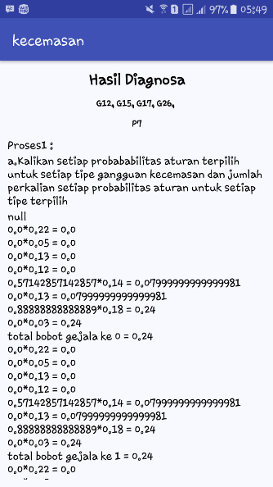

Tabel 6.16 Pengujian ke-7 Hitung Manual Excel

|  |  |  |  |  |  |  |
| --- | --- | --- | --- | --- | --- | --- |
| P5 * probababilitas aturan / t.probaturan | 0.348837 | 0.272727 | 0.319149 | 0.353535 | 1.294249 | 0.323562 |
| P7 * probababilitas aturan / t.probaturan | 0.651163 | 0.727273 | 0.680851 | 0.646465 | 2.705751 | 0.676438 |
|  | | | | Total | 4 |  |
| Maks | 0.676438 | P7 |

### 6.5.8 Uji Sistem 8 dan Uji Excel 8

Berdasarkan gambar 6.8 pengujian sistem dan tabel 6.17 pengujian hitung manual di excel dibawah ini, maka dapat disimpukan bahwa hasil pengujian sistem

dan pengujian hitung manual di excel bernilai sama.

Gambar 6.8 Pengujian Sistem ke-8

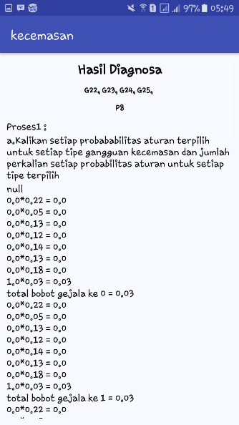

Tabel 6.17 Pengujian ke-8 Hitung Manual Excel

|  |  |  |  |  |  |  |
| --- | --- | --- | --- | --- | --- | --- |
| P8 * probababilitas aturan / t.probaturan | 1 | 1 | 1 | 1 | 4 | 1 |
|  | | | | Total | 4 |  |
| Maks | 1 | P8 |

## **Pengujian Beta**

Pengujian beta merupakan pengujian yang dilakukan dengan tujuan untuk mengetahui bagaimana kualitas sistem yang telah dibuat. Dalam pengujian beta dilakukan berdasarkan penilaian responden atau calon pengguna sistem dengan menggunakan kuisioner.

Berikut pada tabel 6.10 merupakan yang diberikan kepada user dengan sasaran pengguna 15 tahun sampai 40 tahun.

Tabel 6.10 Tabel Kuisioner

|  |  |  |  |  |  |  |
| --- | --- | --- | --- | --- | --- | --- |
| No | Pertanyaan | Penilaian | | | | |
| BS | B | S | BK | SB |
| 1 | Sistem mudah dipahami dan dioperasikan |  |  |  |  |  |
| 2 | Struktur menu yang disediakan mudah mengerti |  |  |  |  |  |
| 3 | Tampilan sistem yang disajikan |  |  |  |  |  |
| 4 | Sistem dapat memudahkan pengguna dalam melakukan diagnosa |  |  |  |  |  |
| 5 | Sistem dapat menentukan akurasi data hasil diagnosa |  |  |  |  |  |
| 6 | Sistem memudahkan dalam pengolahan data diagnosa |  |  |  |  |  |

Keterangan Skala Jawaban :

BS = Baik Sekali (5) B = Baik (4) S = Standar (3)

BK = Buruk (2) SB = Sangat Buruk (1)

## Hapus Menu

Hasil kuisioner yang telah dilakukan kepada 10 *user* pada range usia 15 – 40 tahun dapat dilihat pada tabel 6.11.

Tabel 6.11 Hasil Kuisioner Penilaian Sistem

|  |  |  |  |  |  |  |  |  |
| --- | --- | --- | --- | --- | --- | --- | --- | --- |
| No | Nama | Usia | Pertanyaan | | | | | |
| #1 | #2 | #3 | #4 | #5 | #6 |
| 1 | Uun Zulfiana | 31 | 4 | 4 | 4 | 4 | 4 | 3 |
| 2 | Agung S | 21 | 5 | 5 | 5 | 5 | 5 | 5 |
| 3 | Claudia Putri A | 21 | 4 | 5 | 4 | 5 | 4 | 5 |
| 4 | Septyana Dwi C | 23 | 5 | 4 | 5 | 5 | 5 | 5 |
| 5 | Yoga Catur P | 25 | 5 | 5 | 4 | 5 | 5 | 5 |
| 6 | M.Azzam A | 22 | 4 | 4 | 4 | 5 | 4 | 5 |
| 7 | Tegar Swasono | 22 | 4 | 4 | 3 | 4 | 3 | 4 |
| 8 | Dimas Ari S | 22 | 4 | 4 | 5 | 4 | 5 | 4 |
| 9 | Ika Ayu K | 19 | 5 | 5 | 5 | 5 | 5 | 5 |
| 10 | Refita Tielman | 19 | 5 | 5 | 5 | 4 | 4 | 5 |

Berdasarkan hasil kuisioner tersebut, dicari prosentase masing-masing jawaban dengan menggunakan rumus : H = J/U * 100%

Keterangan :

H = Hasil perhitungan

J = Banyaknya jawaban (skala jawaban) oleh responden

U= Jumlah pengguna

Berikut ini hasil pehitungan prosentase dari jawaban hasil kuisioner yang teah dilakukan terhadap 10 *user* yang dijadikan contoh penelitian sistem pakar diagnosa gangguan kecemasan manusia.

1. Responden Uun Zlfiana, MPsi

Tabel 6.12 Hasil pengujian Responden Pertama

|  |  |  |  |  |  |  |
| --- | --- | --- | --- | --- | --- | --- |
| **Skala Jawaban** | #1 | #2 | #3 | #4 | #5 | #6 |
| **Responden** | 4 | 4 | 4 | 4 | 4 | 3 |
| **Hasil** | 4% | 4% | 4% | 4% | 4% | 3% |

1. Responden Agung S

Tabel 6.13 Hasil pengujian Responden Kedua

|  |  |  |  |  |  |  |
| --- | --- | --- | --- | --- | --- | --- |
| **Skala Jawaban** | #1 | #2 | #3 | #4 | #5 | #6 |
| **Responden** | 5 | 5 | 5 | 5 | 5 | 5 |
| **Hasil** | 5% | 5% | 5% | 5% | 5% | 5% |

1. Responden Claudia Putri A

Tabel 6.14 Hasil pengujian Responden Ketiga

|  |  |  |  |  |  |  |
| --- | --- | --- | --- | --- | --- | --- |
| **Skala Jawaban** | #1 | #2 | #3 | #4 | #5 | #6 |
| **Responden** | 4 | 5 | 4 | 5 | 4 | 5 |
| **Hasil** | 5% | 5% | 5% | 5% | 5% | 5% |

1. Responden Septyana Dwi C

Tabel 6.15 Hasil pengujian Responden Keempat

|  |  |  |  |  |  |  |
| --- | --- | --- | --- | --- | --- | --- |
| **Skala Jawaban** | #1 | #2 | #3 | #4 | #5 | #6 |
| **Responden** | 5 | 4 | 5 | 5 | 5 | 5 |
| **Hasil** | 5% | 5% | 5% | 5% | 5% | 5% |

1. Responden Yoga Catur P

Tabel 6.16 Hasil pengujian Responden Kelima

|  |  |  |  |  |  |  |
| --- | --- | --- | --- | --- | --- | --- |
| **Skala Jawaban** | #1 | #2 | #3 | #4 | #5 | #6 |
| **Responden** | 5 | 5 | 4 | 5 | 5 | 5 |
| **Hasil** | 5% | 5% | 5% | 5% | 5% | 5% |

1. Responden M Azzam A

Tabel 6.17 Hasil pengujian Responden Keenam

|  |  |  |  |  |  |  |
| --- | --- | --- | --- | --- | --- | --- |
| **Skala Jawaban** | #1 | #2 | #3 | #4 | #5 | #6 |
| **Responden** | 4 | 4 | 4 | 5 | 4 | 5 |
| **Hasil** | 5% | 5% | 5% | 5% | 5% | 5% |

1. Responden Tegar Swasono

Tabel 6.18 Hasil pengujian Responden Ketujuh

|  |  |  |  |  |  |  |
| --- | --- | --- | --- | --- | --- | --- |
| **Skala Jawaban** | #1 | #2 | #3 | #4 | #5 | #6 |
| **Responden** | 4 | 4 | 3 | 4 | 3 | 4 |
| **Hasil** | 5% | 5% | 5% | 5% | 5% | 5% |

1. Responden Dimas Ari S

Tabel 6.19 Hasil pengujian Responden Kedelapan

|  |  |  |  |  |  |  |
| --- | --- | --- | --- | --- | --- | --- |
| **Skala Jawaban** | #1 | #2 | #3 | #4 | #5 | #6 |
| **Responden** | 4 | 4 | 5 | 4 | 5 | 4 |
| **Hasil** | 5% | 5% | 5% | 5% | 5% | 5% |

1. Responden Ika Ayu K

Tabel 6.20 Hasil pengujian Responden Kesembilan

|  |  |  |  |  |  |  |
| --- | --- | --- | --- | --- | --- | --- |
| **Skala Jawaban** | #1 | #2 | #3 | #4 | #5 | #6 |
| **Responden** | 5 | 5 | 5 | 5 | 5 | 5 |
| **Hasil** | 5% | 5% | 5% | 5% | 5% | 5% |

1. Responden Refita Tielman

Tabel 6.21 Hasil pengujian Responden Kesepuluh

|  |  |  |  |  |  |  |
| --- | --- | --- | --- | --- | --- | --- |
| **Skala Jawaban** | #1 | #2 | #3 | #4 | #5 | #6 |
| **Responden** | 5 | 5 | 5 | 4 | 4 | 5 |
| **Hasil** | 5% | 5% | 5% | 5% | 5% | 5% |

Tabel 6.22 Presentase Kuisioner Uji Coba Pengguna

|  |  |  |
| --- | --- | --- |
| No | Hasil Skala | Prosentase |
| 1 | Responden 1 | 77% |
| 2 | Responden 2 | 100% |
| 3 | Responden 3 | 90% |
| 4 | Responden 4 | 97% |
| 5 | Responden 5 | 97% |
| 6 | Responden 6 | 87% |
| 7 | Responden 7 | 73% |
| 8 | Responden 8 | 87% |
| 9 | Responden 9 | 100% |
| 10 | Responden 10 | 93% |
| **Rata-rata** | | 90% |

## **Pengujian Akurasi Sistem Pakar**

Pengujian validitas melalui perbandingan akurasi sistem pakar yang dilakukan bertujuan untuk mengetahui seberapa besar tingkat keakuratan hasil diagnosa gangguan kecemasan yang dihasilkan oleh sistem dibandingkan dengan hasil diagnosa oleh pakar. Pakar yang membantu dalam memberikan hasil diagnosa yaitu Bu Uun Zulfiana, M.Psi, Psikolog yang juga merupakan dosen di Fakultas Psikologi Universitas Muhammadiyah Malang. Berikut pada tabel 6.19 ditunjukkan perbandingan hasil diagnosa oleh sistem terhadap hasil diagnosa pakar.

Tabel 6.23 Hasil Pengujian Akurasi Sistem Pakar

|  |  |  |  |  |
| --- | --- | --- | --- | --- |
| No | Gejala | Hasil Diagnosa | | Keakuratan |
| Pakar | Sistem |
| 1 | G1, G2, G3, G4 | Gangguan Serangan Panik | Gangguan Serangan Panik | Sesuai |
| 2 | G29, G33, G34, G35 | Gangguan Agorafobia | Gangguan Agorafobia | Sesuai |
| 3 | G9, G14, G27, G29 | Gangguan Fobia | Gangguan Fobia | Sesuai |
| 4 | G10, G11, G13, G16 | Gangguan Obsesif Kompulsif | Gangguan Obsesif Kompulsif | Sesuai |
| 5 | G12, G36, G43, G45 | Gangguan Stress Pasca Trauma | Gangguan Stress Pasca Trauma | Sesuai |
| 6 | G1, G28, G29, G40 | Gangguan Kecemasan Menyeluruh | Gangguan Kecemasan Menyeluruh | Sesuai |
| 7 | G12, G15, G17, G26 | Gangguan Stress Akut | Gangguan Stress Akut | Sesuai |
| 8 | G22, G23, G24, G25 | Gangguan Kecemasan Lainnya | Gangguan Kecemasan Lainnya | Sesuai |

## **Spesifikasi Sistem**

Spesifikasi kebutuhan sistem terdiri dari spesifikasi kebutuhan *user* atau pengguna dan admin, spesifikasi kebutuhan perangkat lunak dan keras yang berguna untuk mendukung jalannya sistem baik pada sisi pengguna maupun dari sisi *admin*. Berikut merupakan spesifikasi yang dibutuhkan :

### Spesifikasi Kebutuhan Pengguna

Pada sistem ini, kegiatan yang bisa dilakukan oleh *admin* dan pengguna antaran lain :

1. *Admin* dapat melakukan pengolahan data tipe, data gejala, data aturan dan data diagnosa.
2. *Admin* dapat mengetahui hasil dari diagnosa gejala gangguan kecemasan pengguna sesuai dengan penerapan Teorema Bayes.
3. Pengguna dapat melakukan diagnosa gejala gangguan kecemasan.
4. Pengguna mendapatkan hasil diagnosa tipe gangguan kecemasan beserta solusi penanganan dini dari tipe gangguan kecemasan tersebut berdasarkan penerapan *teorema bayes*.

### Spesifikasi Kebutuhan Perangkat Keras dan Perangkat Lunak

Perangkat keras (*Hardware*) dan Perangkat Lunak (*Software*) yang dibutuhkan untuk mendukung berjalannya sistem ini sebagai berikut :

1. Analisa Kebutuhan Perangkat Keras (*Hardware*)

Perangkat Keras yang dibutuhkan adalah :

* *Personal Computer*/Laptop
* *Keyboard*
* *Mouse*
* *Smartphone*
* Koneksi Internet

1. Analisa Kebutuhan Perangkat Lunak (*Software*)

Selain perangkat keras, untuk mendukung berjalannya sistem ini juga diperlukan Perangkat Lunak (*Software*) sebagai berikut :

* OS Aplikasi Pengguna : *Gingerbread*
* OS Admin : *Windows, Ubuntu, Mac Os*

# **BAB VII. KESIMPULAN DAN SARAN**

## **Kesimpulan**

Dari beberapa uji coba didapatkan dari peneitian ini, dapat disimpulkan beberapa hal sebagai berikut :

1. Implementasi *Teorema* *Bayes* pada sistem pakar diagnosa gangguan kecemasan manusia ini dapat mengatasi ketidakpastian hasil diagnosa gangguan kecemasan melalui proses pengolahan data pasien, data tipe, data probabilitas tipe, data gejala dan data probabilitas aturan yang didapatkan dari data pemeriksaan pasien yang mengalami gangguan kecemasan.
2. Sistem pakar diagnosa gangguan kecemasan manusia ini dapat membuat pengguna lebih terbuka dalam berkonsultasi dan lebih menghemat waktu juga biaya dan pengguna mendapatkan solusi penanganan dini terhadap hasil diagnosa tipe gangguan kecemasan.
3. Tingkat keakuratan perhitungan sistem menggunakan *Teorema Bayes* dengan menggunakan 50 data *uji* dari data gejala100% hasil diagnosa sistem sama atau sesuai dengan hasil diagnosa pakar psikolog.
4. Prosentase kuisioner dari 10 responden dengan memberikan 6 pertanyaan seputar sistem pakar diagnosa gangguan kecemasan manusia didapatkan rata-rata prosentase kuisioner sebanyak 90%, sehingga aplikasi ini layak digunakan sebagai media konsultasi diagnosa gangguan kecemasan manusia.

## **Saran**

Pengembangan aplikasi untuk kedepannya dapat dilakukan dengan metode lain untuk mengatasi ketidakpastian dan sebagai perbandingan.

# **DAFTAR PUSTAKA**

[1] Departemen Kesehatan Republik Indonesia, 1990. Peraturan Menteri Kesehatan RI No 416/MenKes/Per/IX/1990, Jakarta.

[2] Badan Penelitian dan Pengembangan Kesehatan. 2013. Riset Kesehatan Dasar (RISKESDAS) 2013. Kementrian Kesehatan Republik Indonesia

[3] American Psychiatric Association. (2013). Diagnostic and statistical manual of

mental disorders (5th ed). Washington: Author

[4] Yuliandari, Ita Qonita. 2013. *Sistem Pakar Diagnosa Gangguan Kecemasan*

*Pada Manusia*. Politeknik Negeri Jember

[5] Zahrani, 2010. *Breast Cancer Diagnosis and Treatment of Prophetic Medicine*

*Using Expert System*. Yanbu University College.

[6] Hamdani, 2010. *Sistem Pakar untuk Diagnosa Penyakit Mata pada Manusia*. Ilmu Komputer. Universitas Mulawarman.

[7] Prasetyo, Eko. 2012. *Data Mining Konsep Aplikasi menggunakan MATLAB*.

Yogyakarta : Andi

[8] American Psychiatric Association. 2000. *Diagnostic and Statistical Manual*

*Of Mental Disordes Fourth Edition Text Revision*. Arlington, VA: AmericanPsychiatric Association.

[9] Nazrudin, Safaat. 2012. *Pemrograman Aplikasi Mobile Smarthphone dan Tablet PC Berbasis Android*. Informatika. Bandung.

[10] Syah, Muhibbin. 2001. *Psikologi Pendidikan dengan Pendekatan Baru*.

Bandung : Remaja Rosdakarya.

[11] Prasetyo, Didik. 2004. Aplikasi *Database Client-Server* Menggunakan Delphi

dan MySQL. PT.Elex Media Komputindo. Jakarta.

Lampiran 1. Surat Ijin Observasi

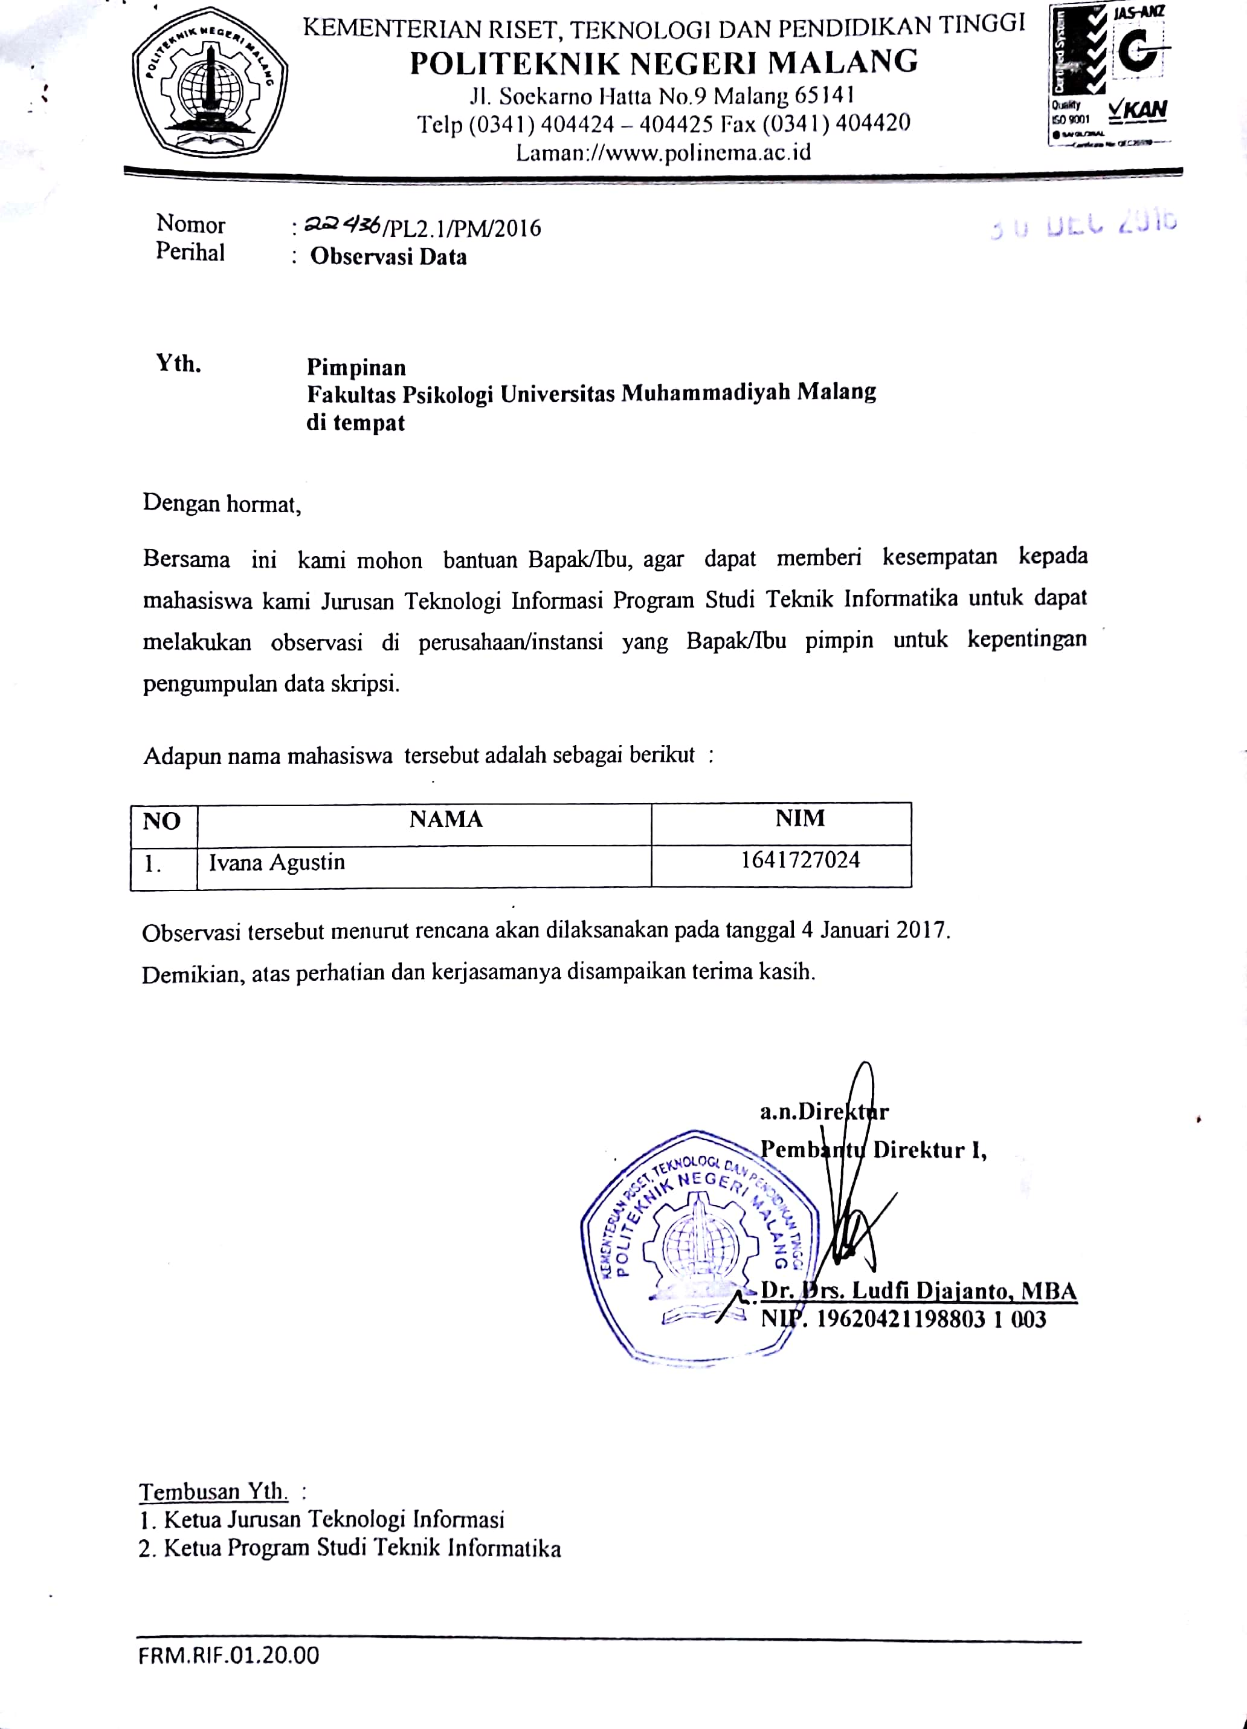

Lampiran 2. Surat Pernyataan Observasi

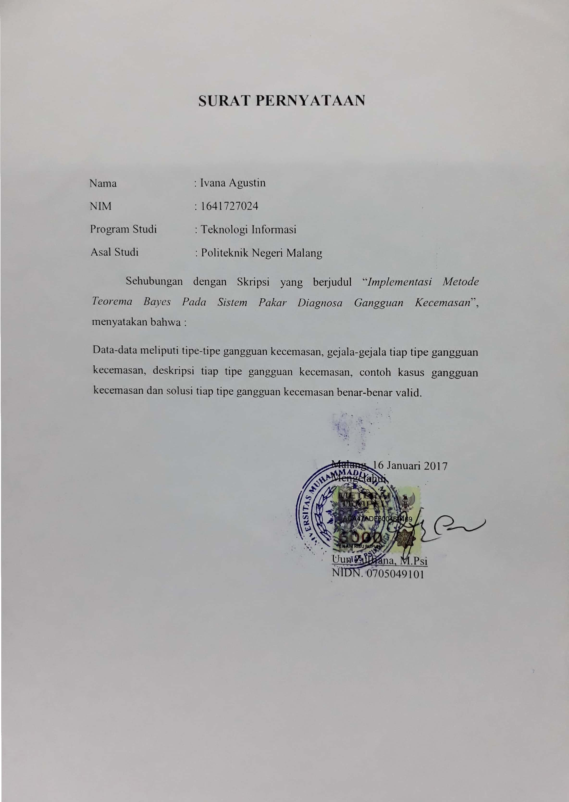

Lampiran 3. Tipe Gangguan Kecemasan

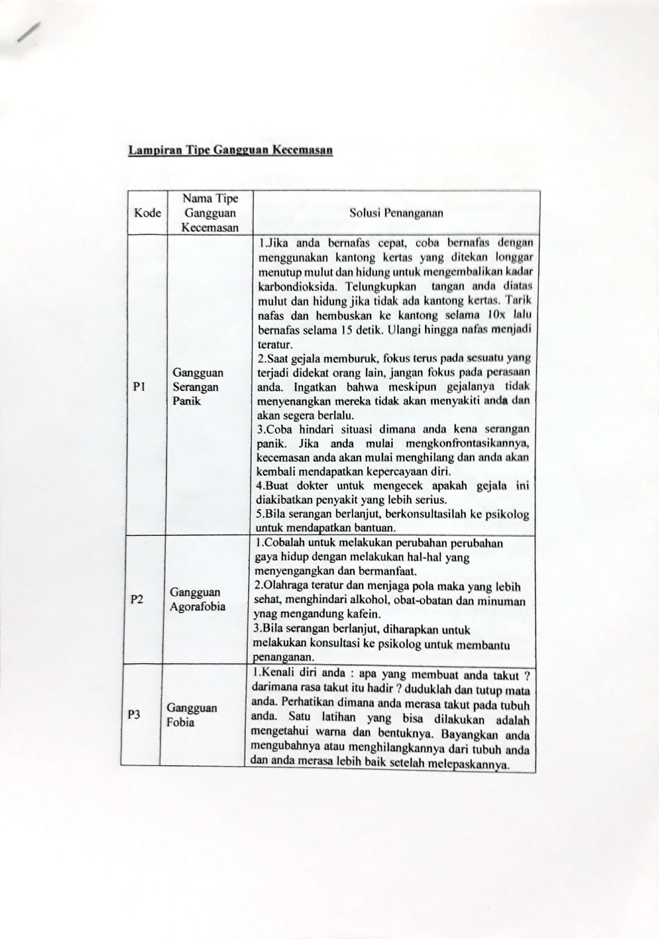

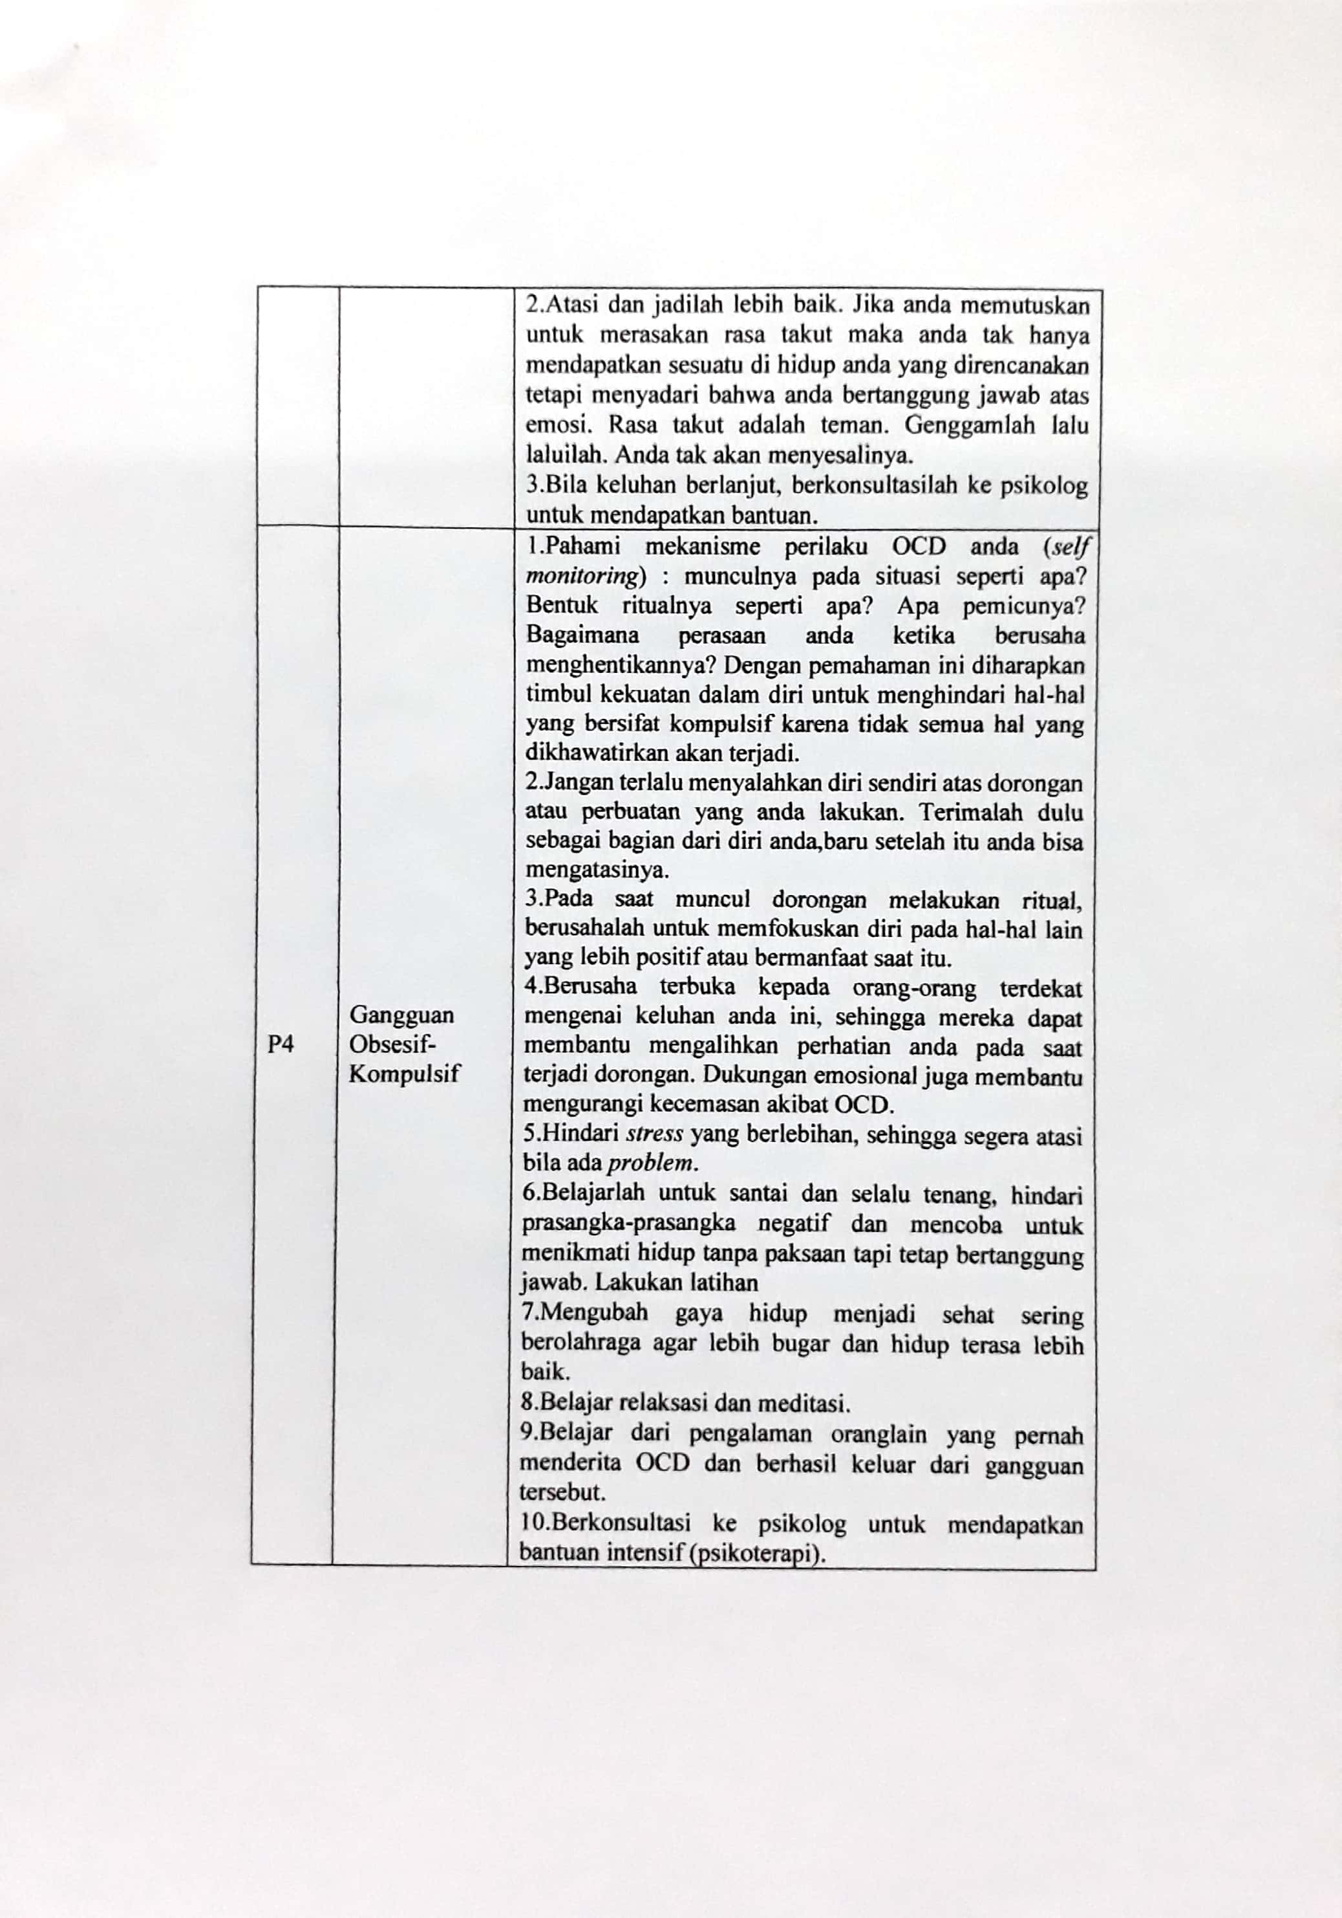

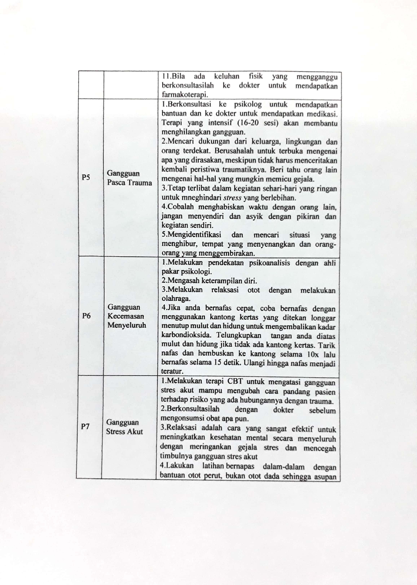



Lampiran 4. Gejala Gangguan Kecemasan

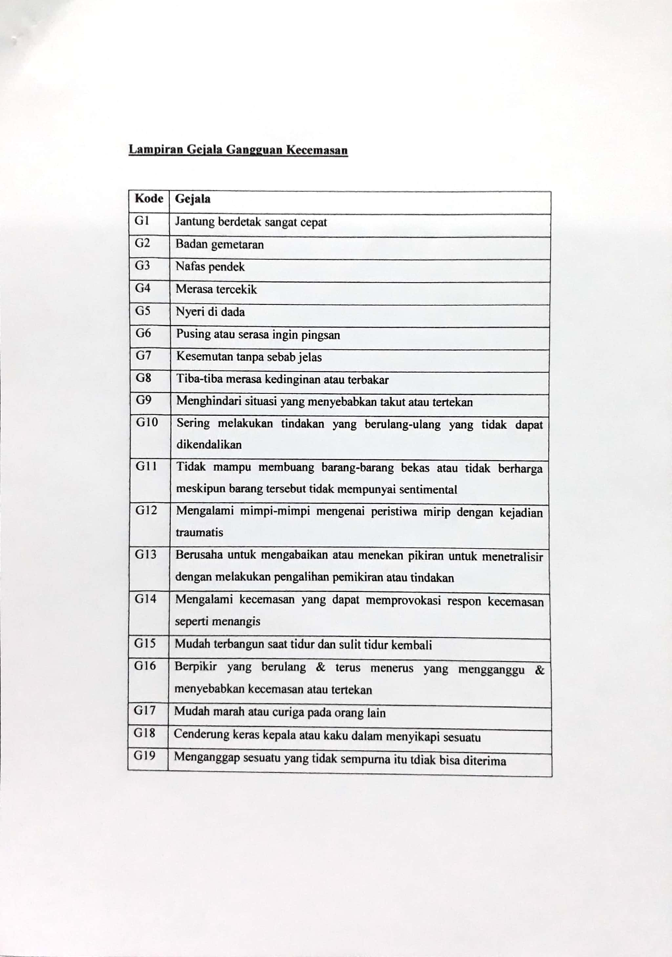

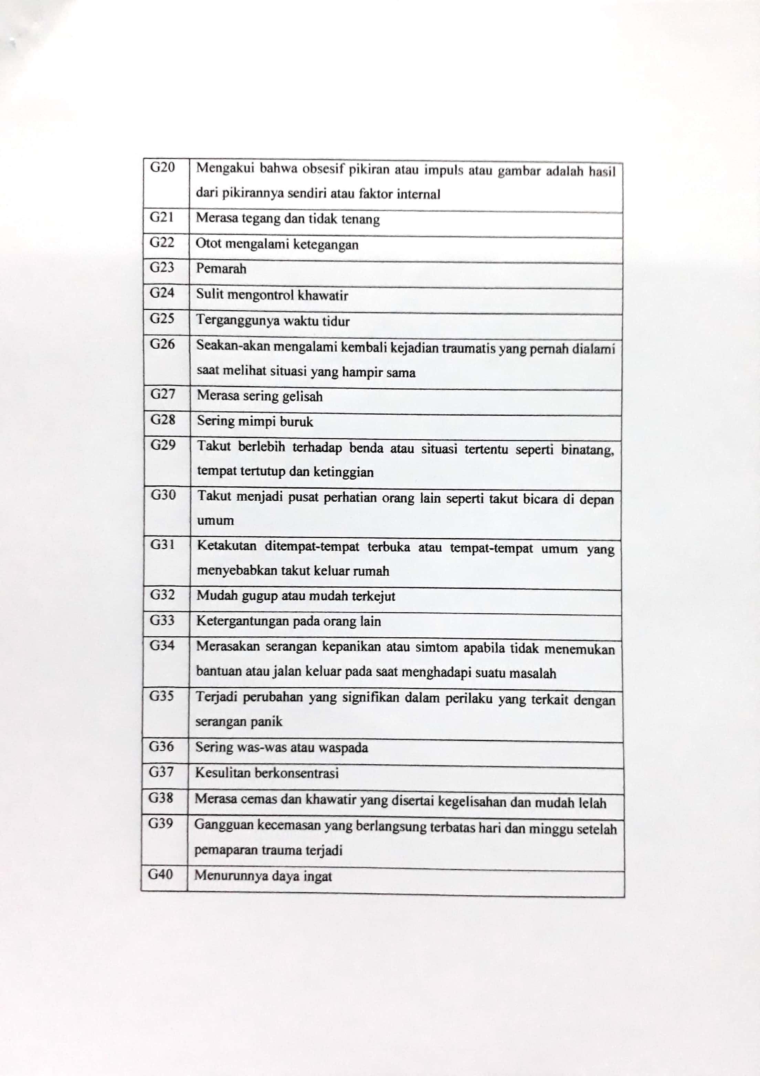

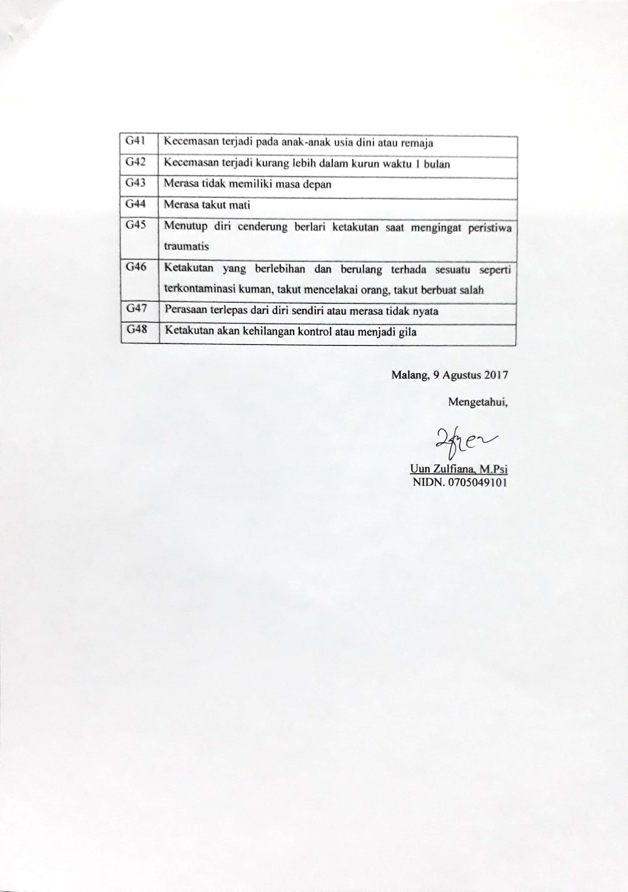

Lampiran 5. Data Pasien

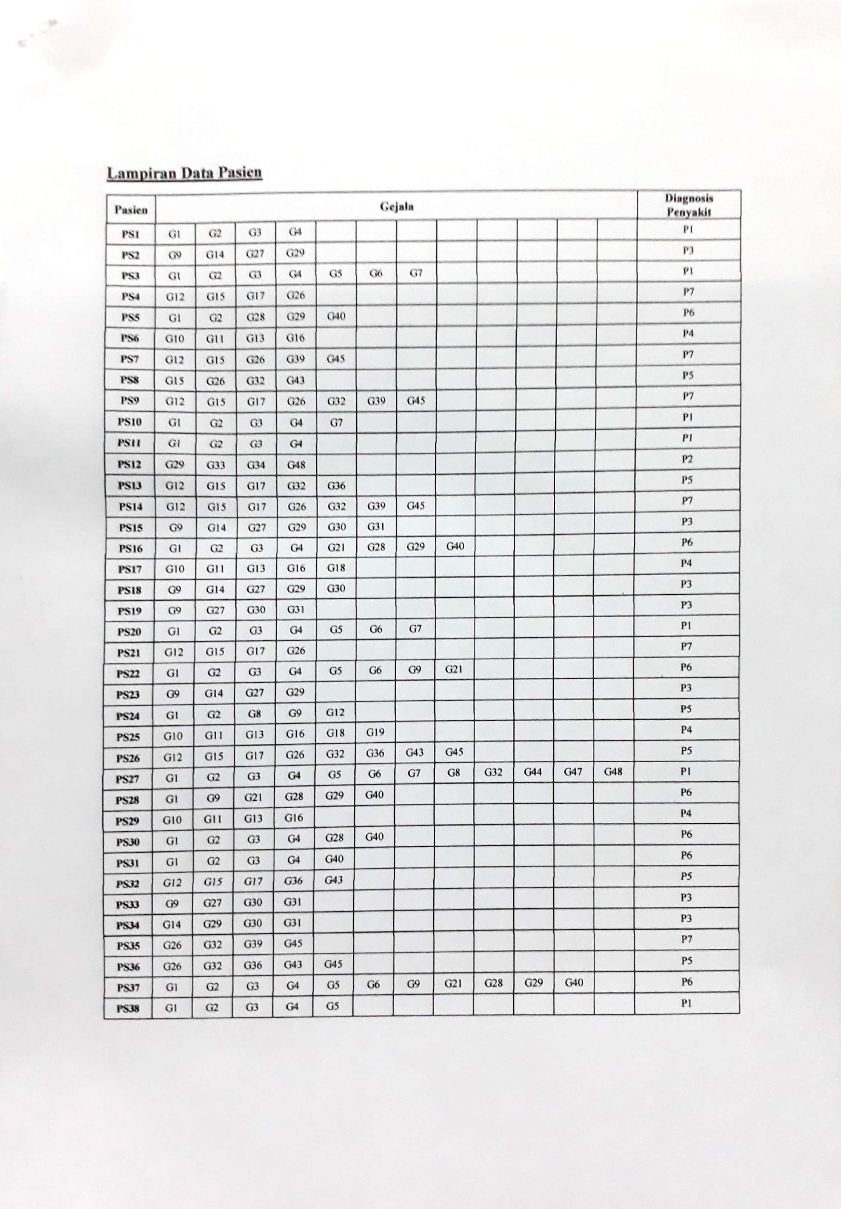

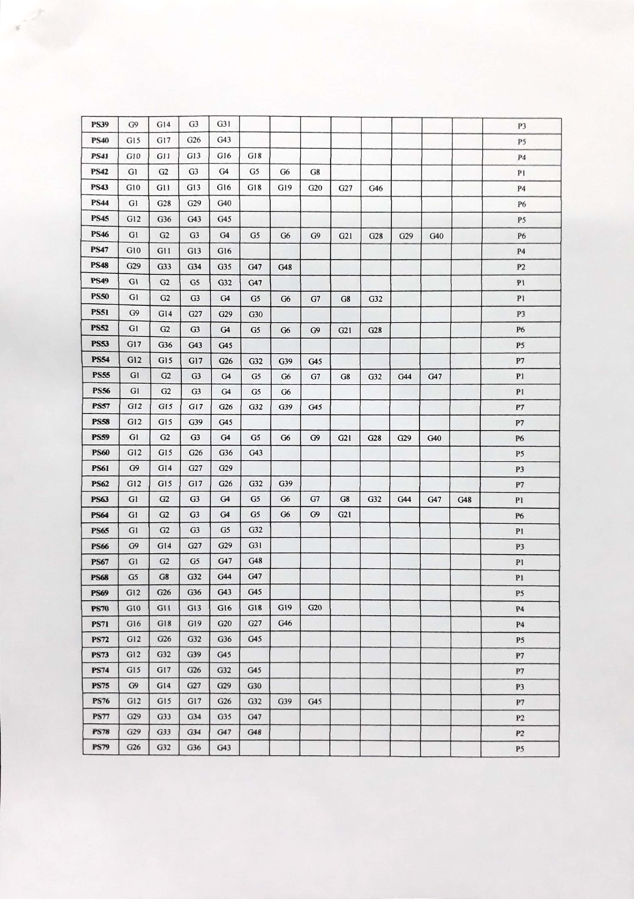

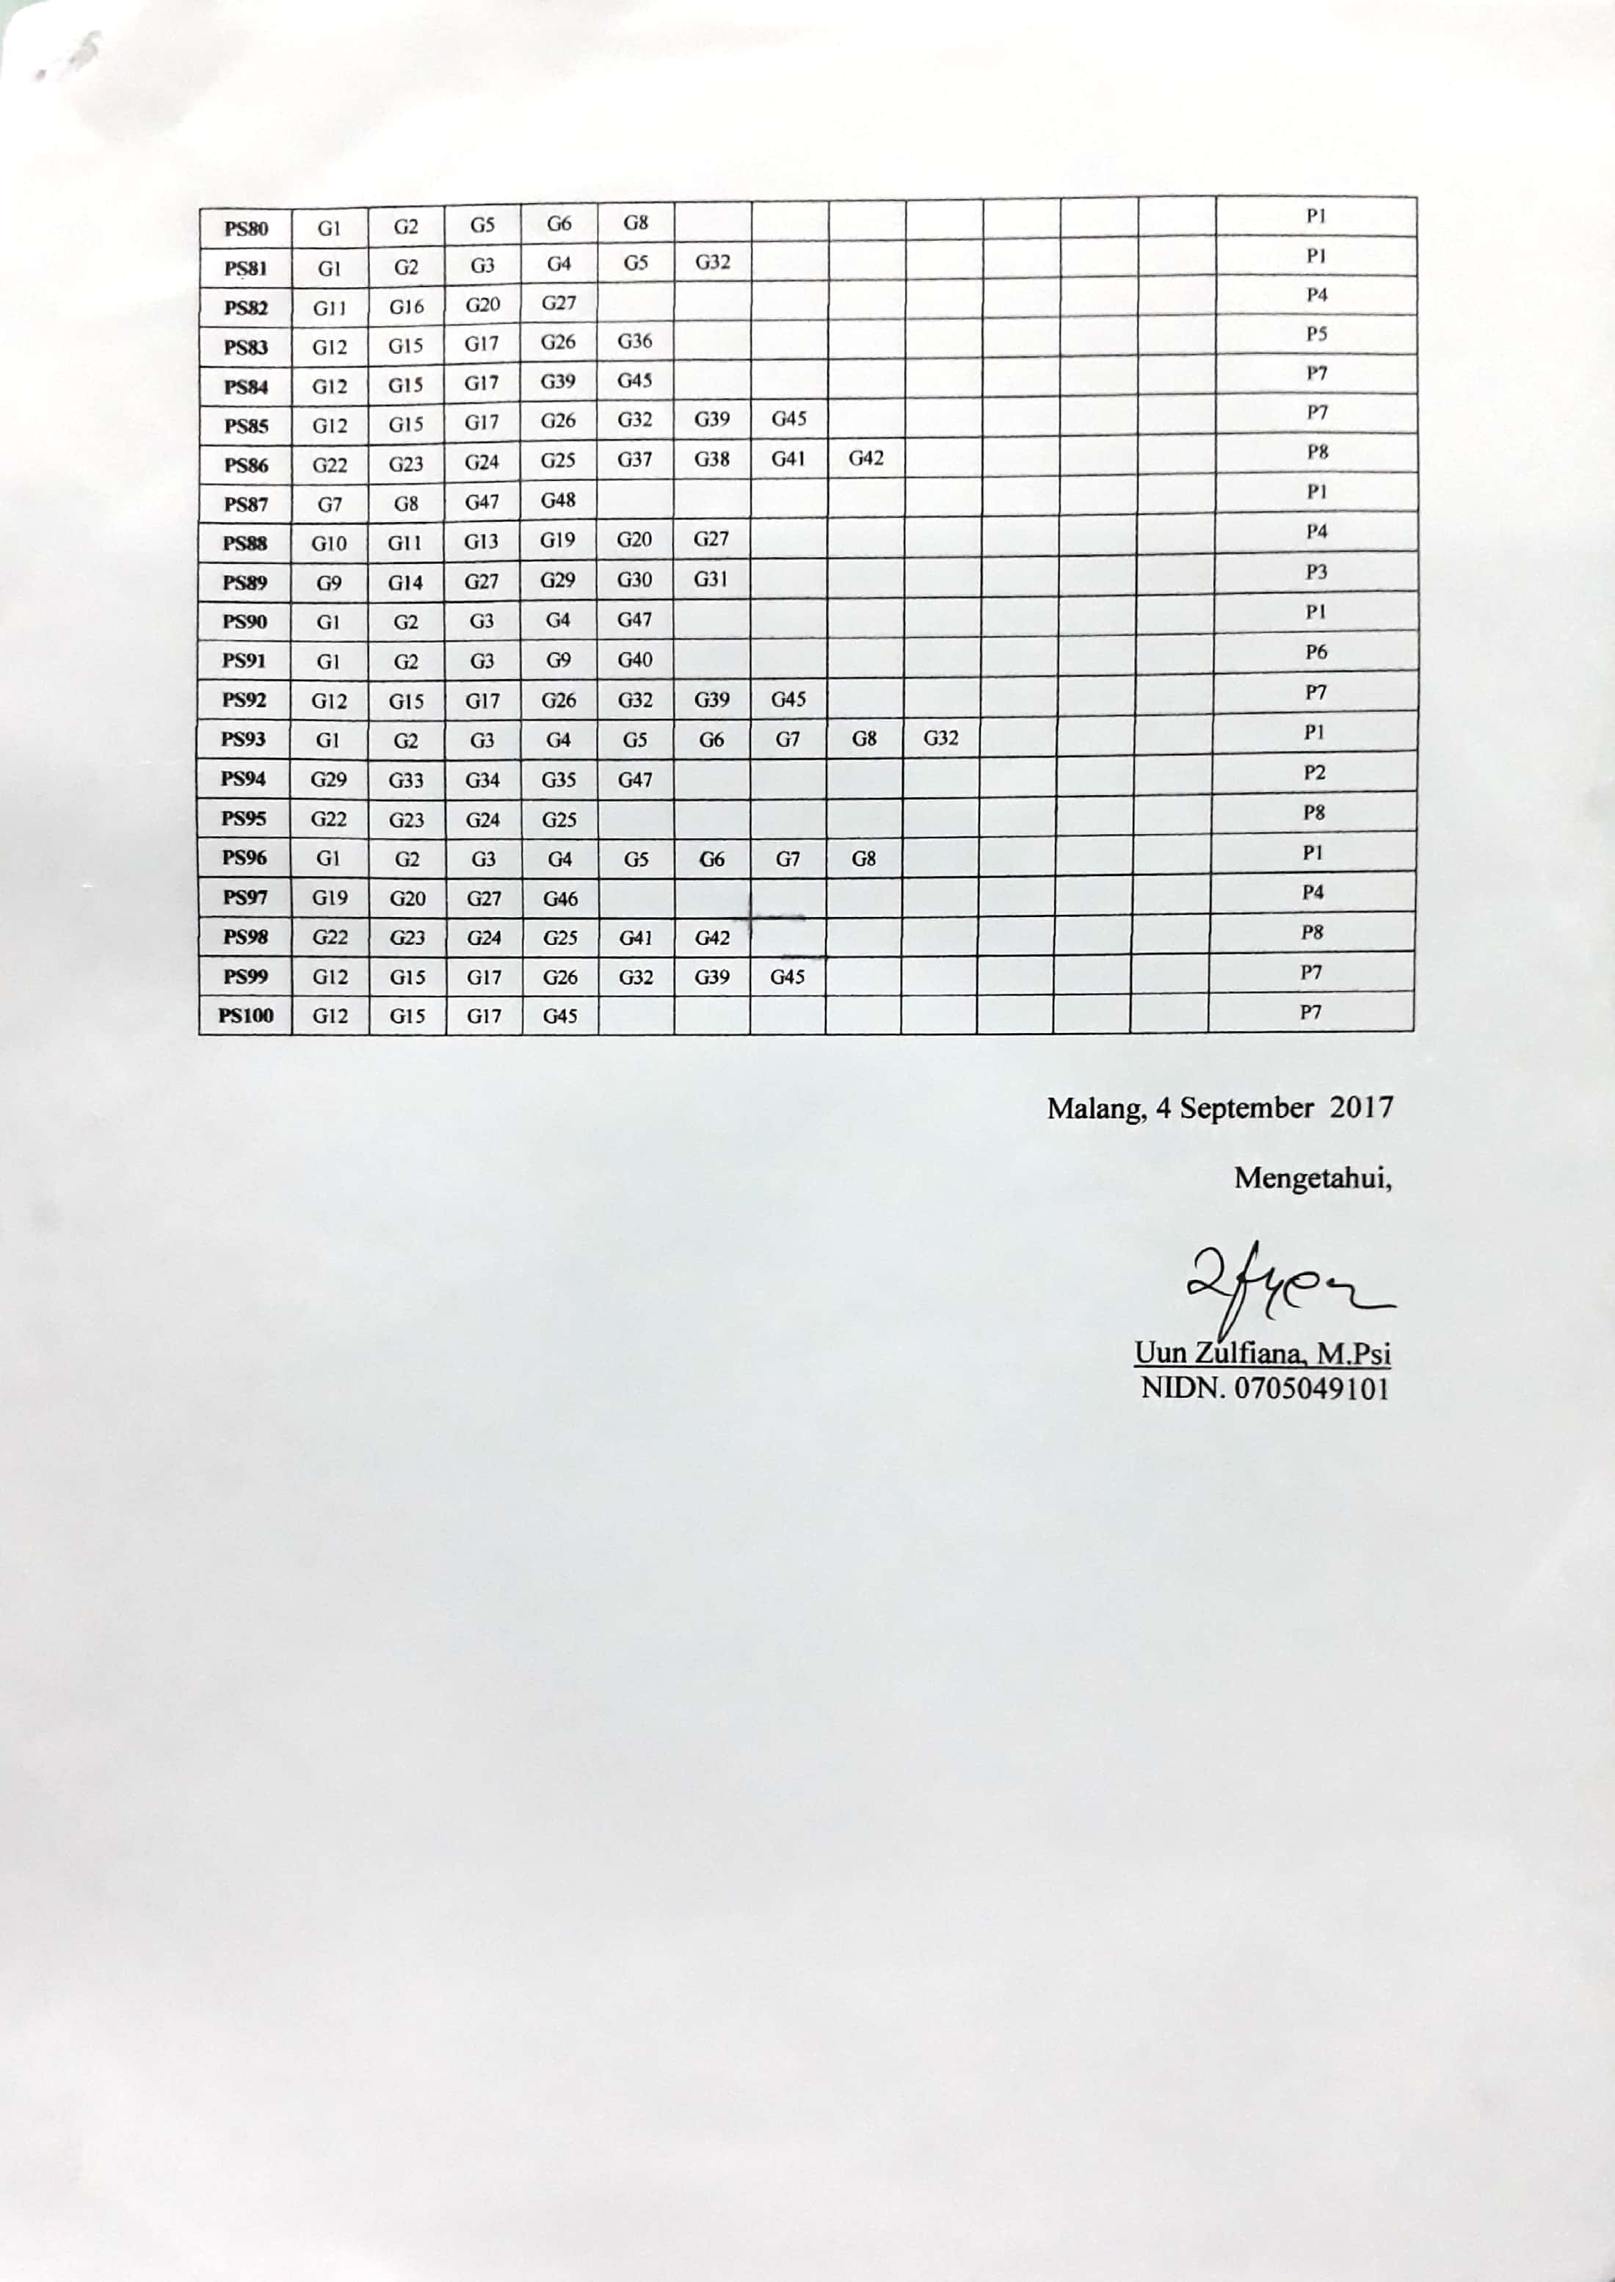

Lampiran 6. Lembar Bimbingan Skripsi

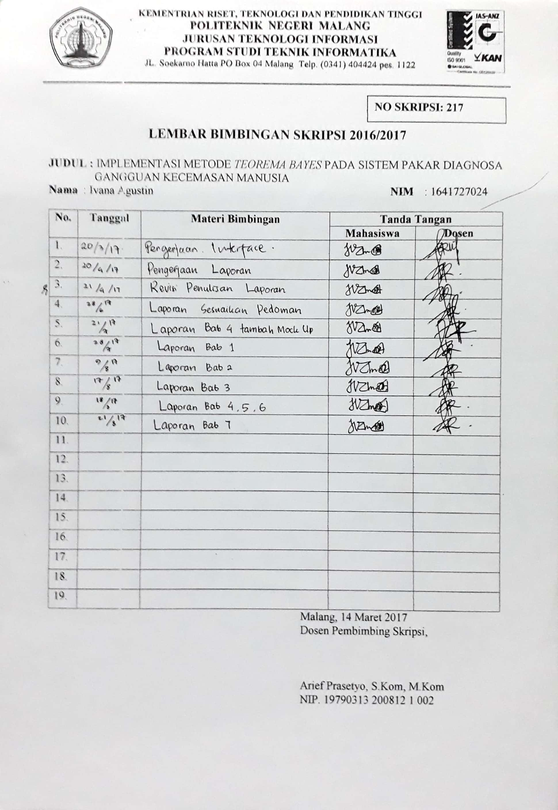

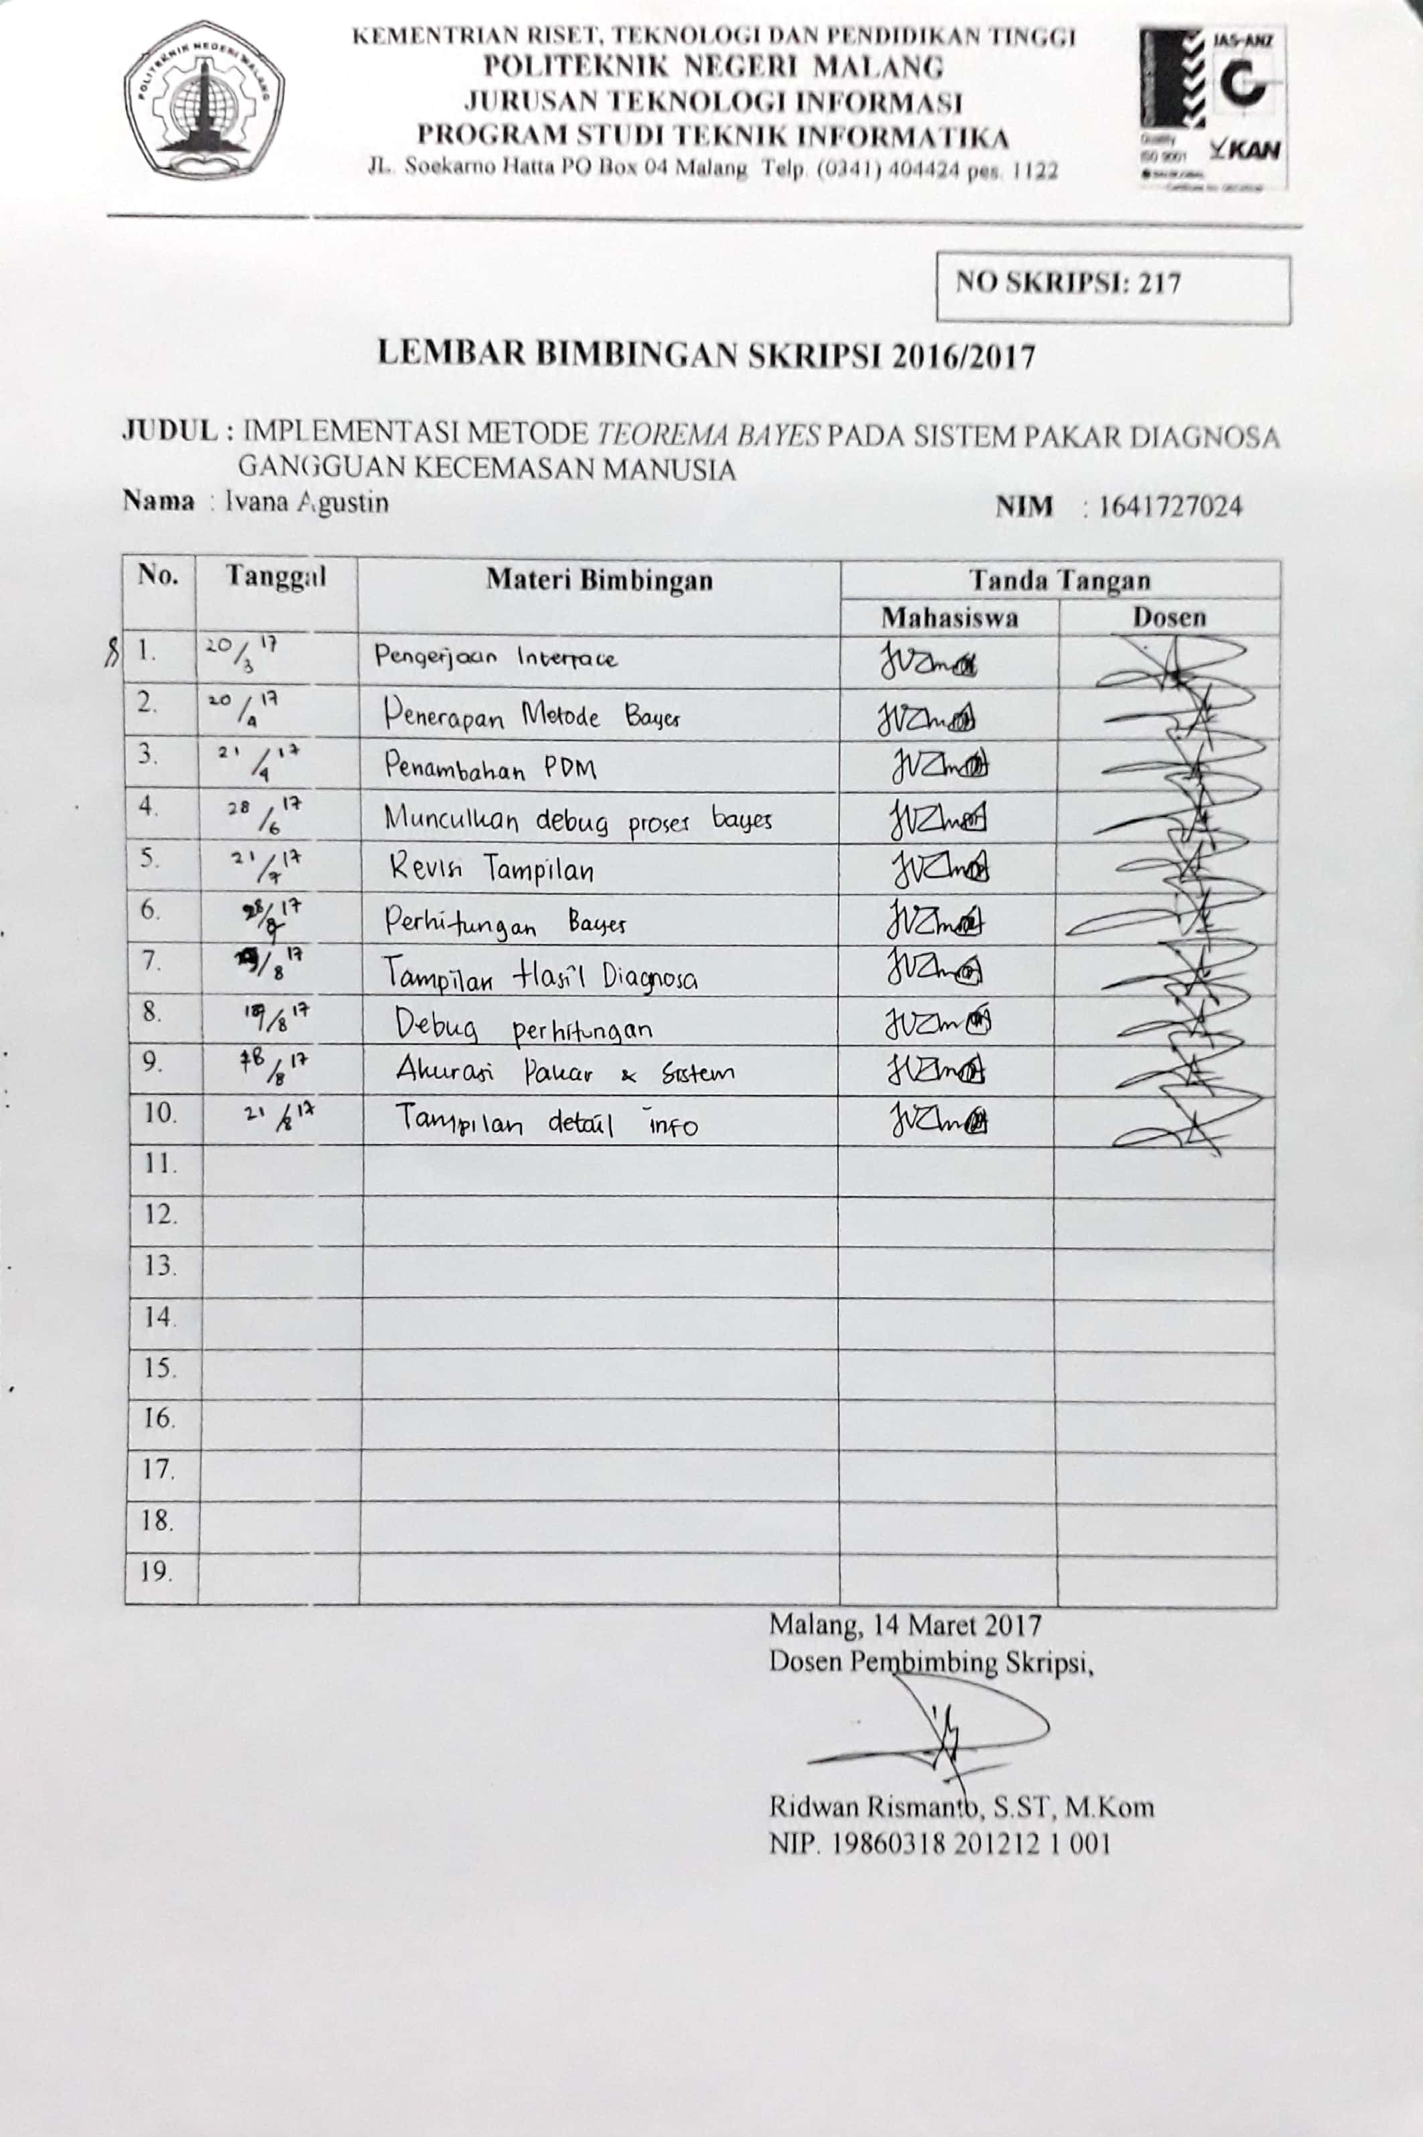

Lampiran 7. Form Revisi Skripsi

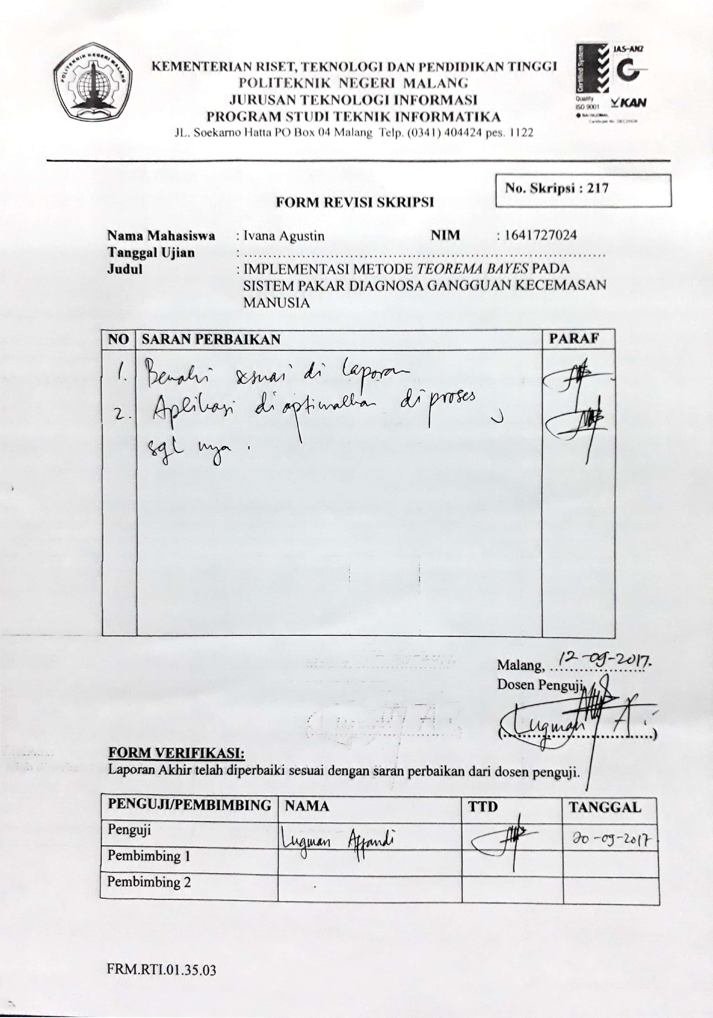

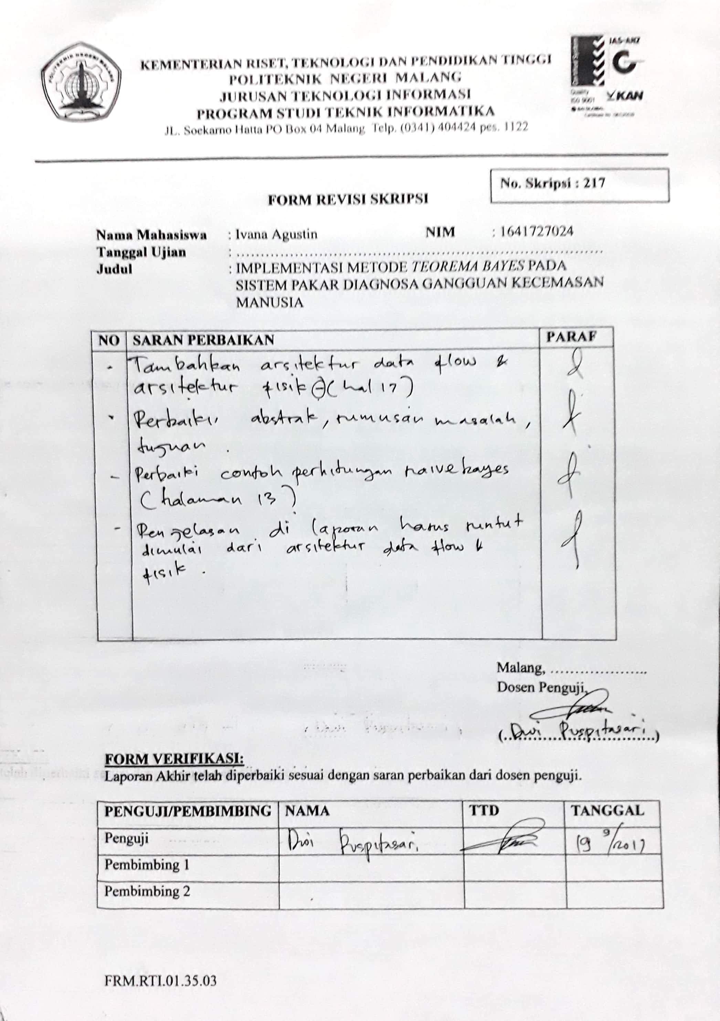

Lampiran 8. Form Uji Coba Sistem

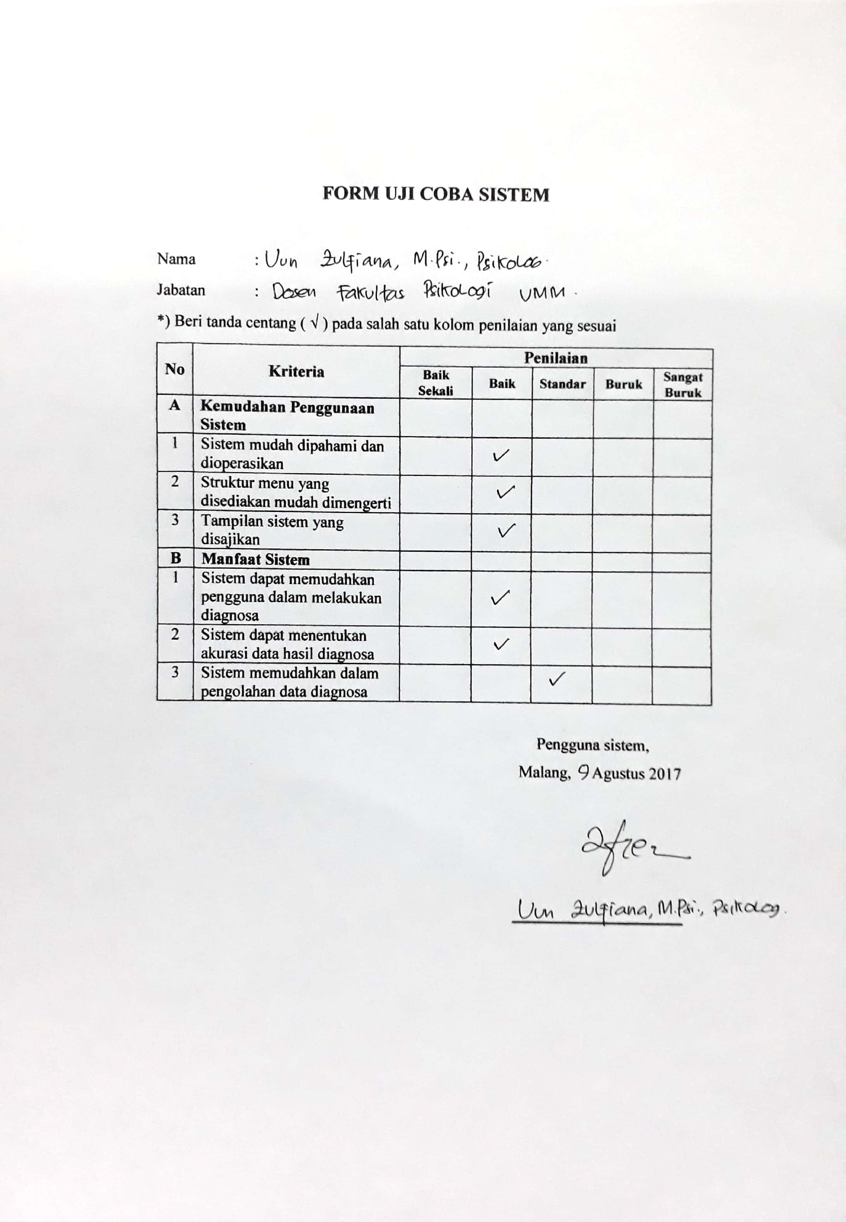

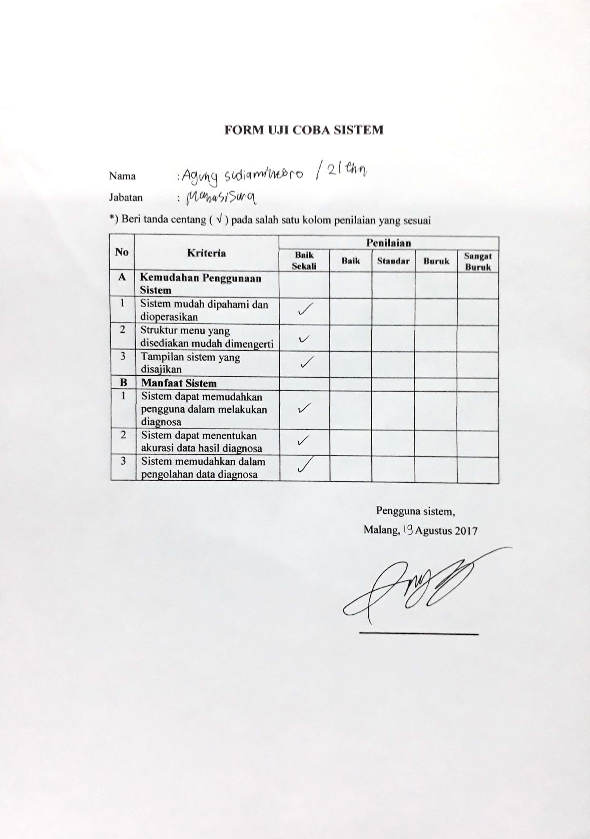

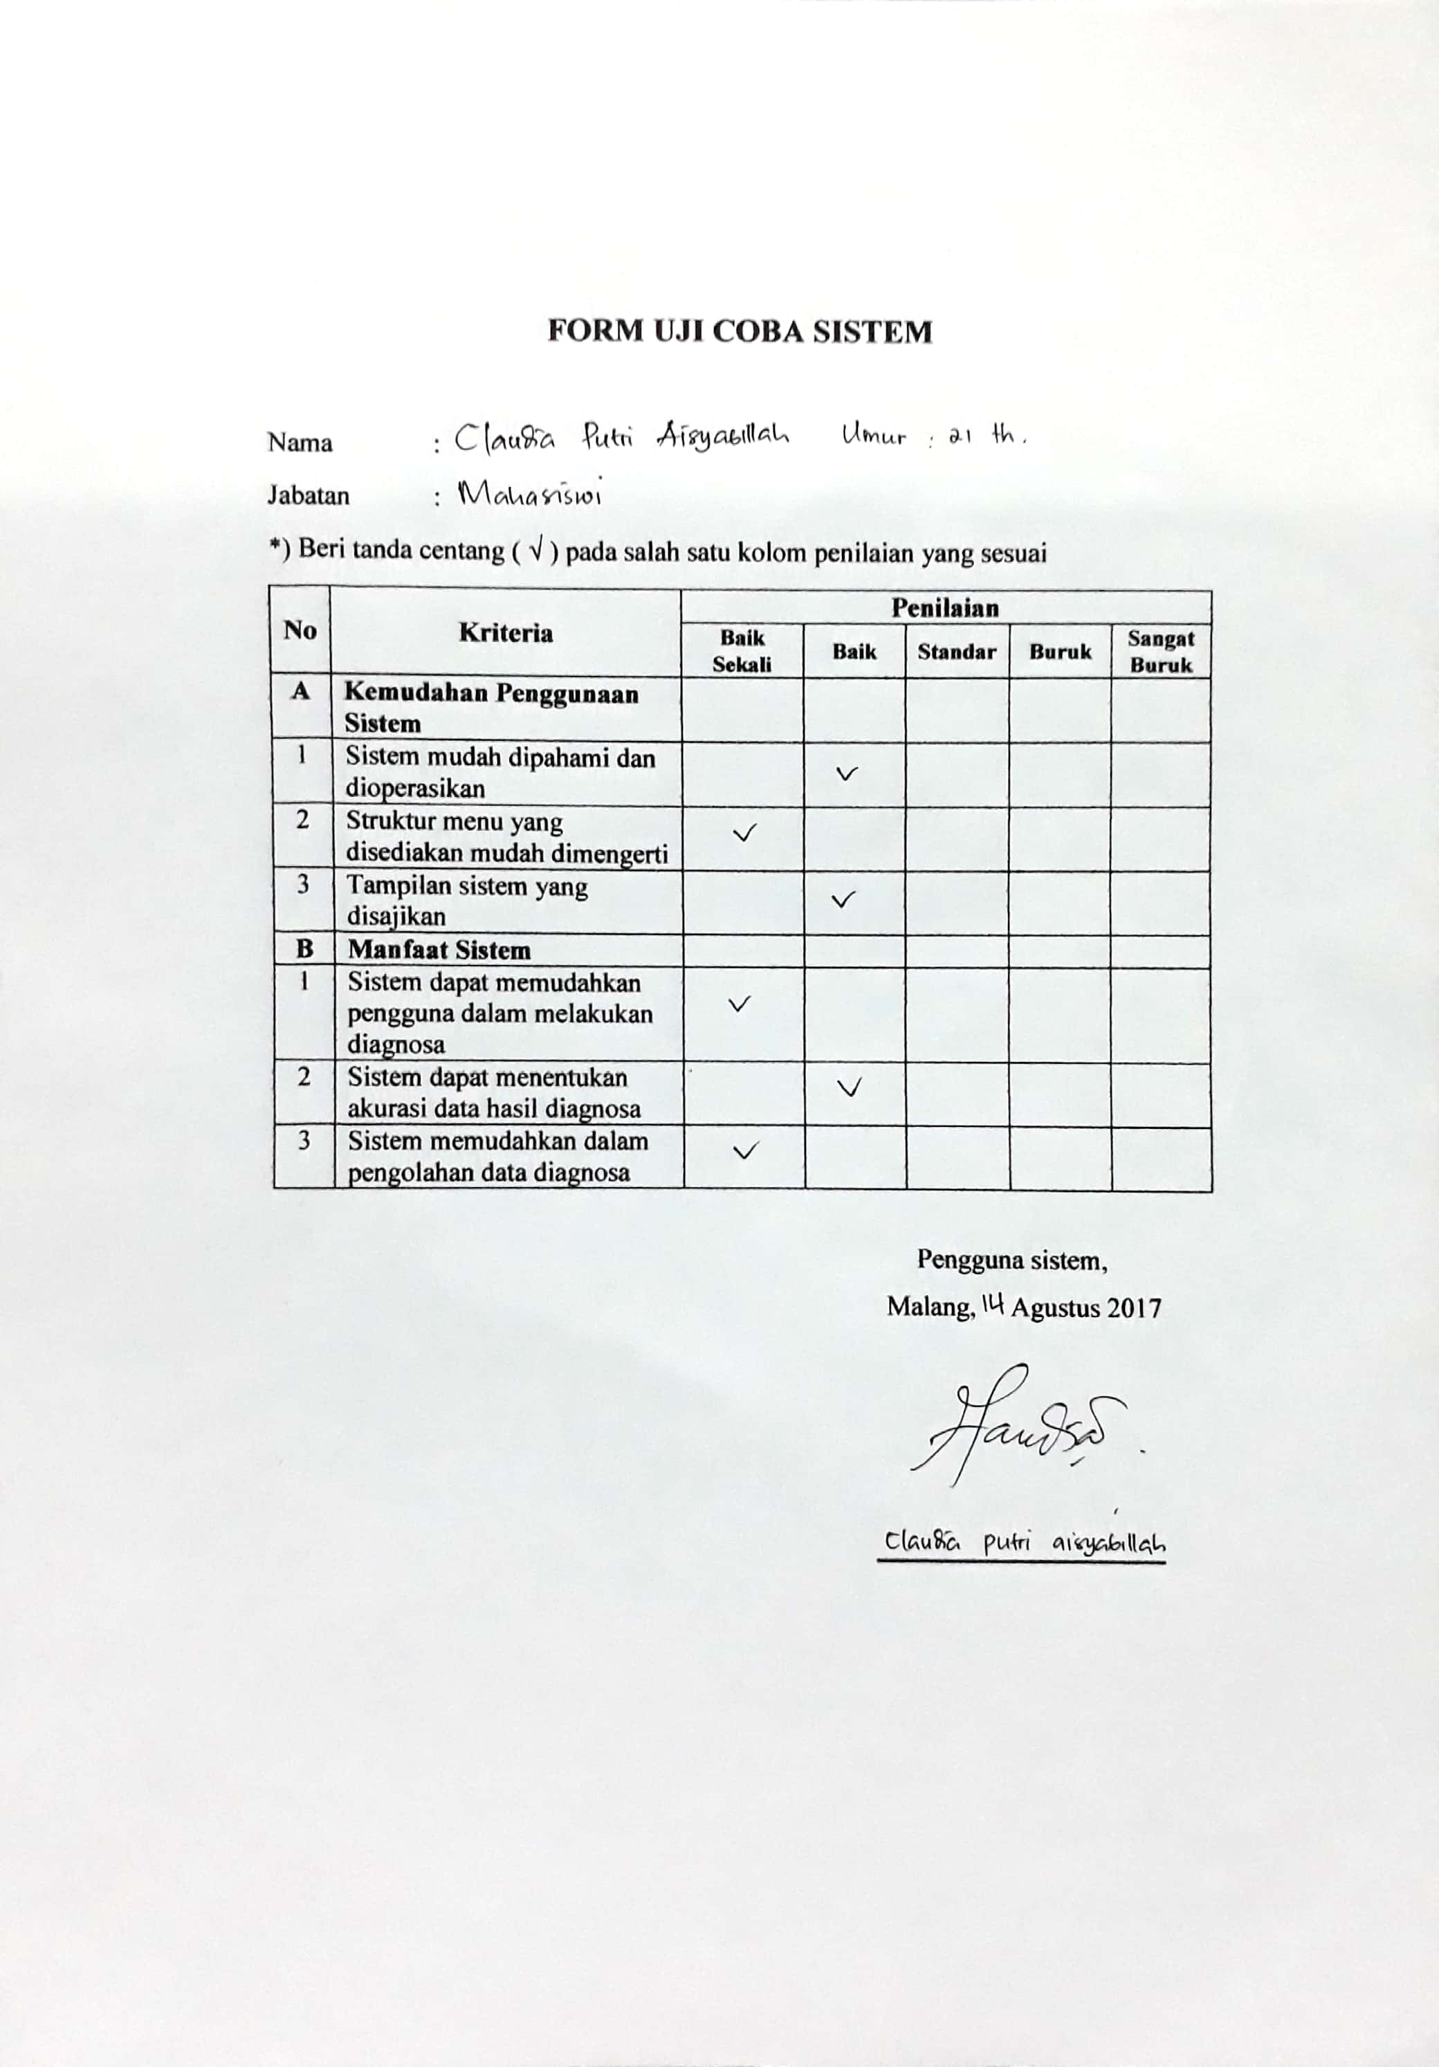

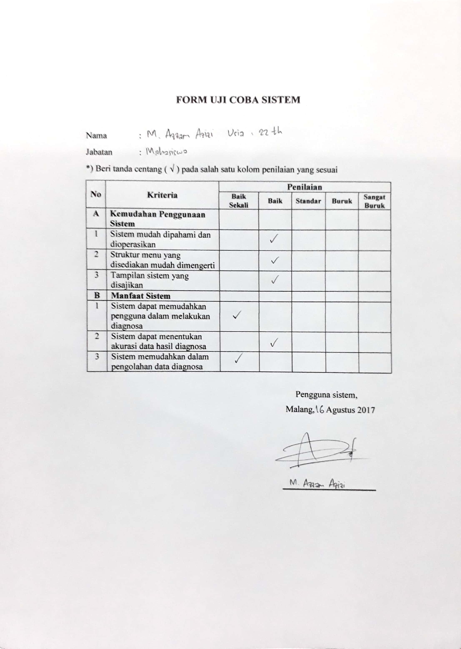

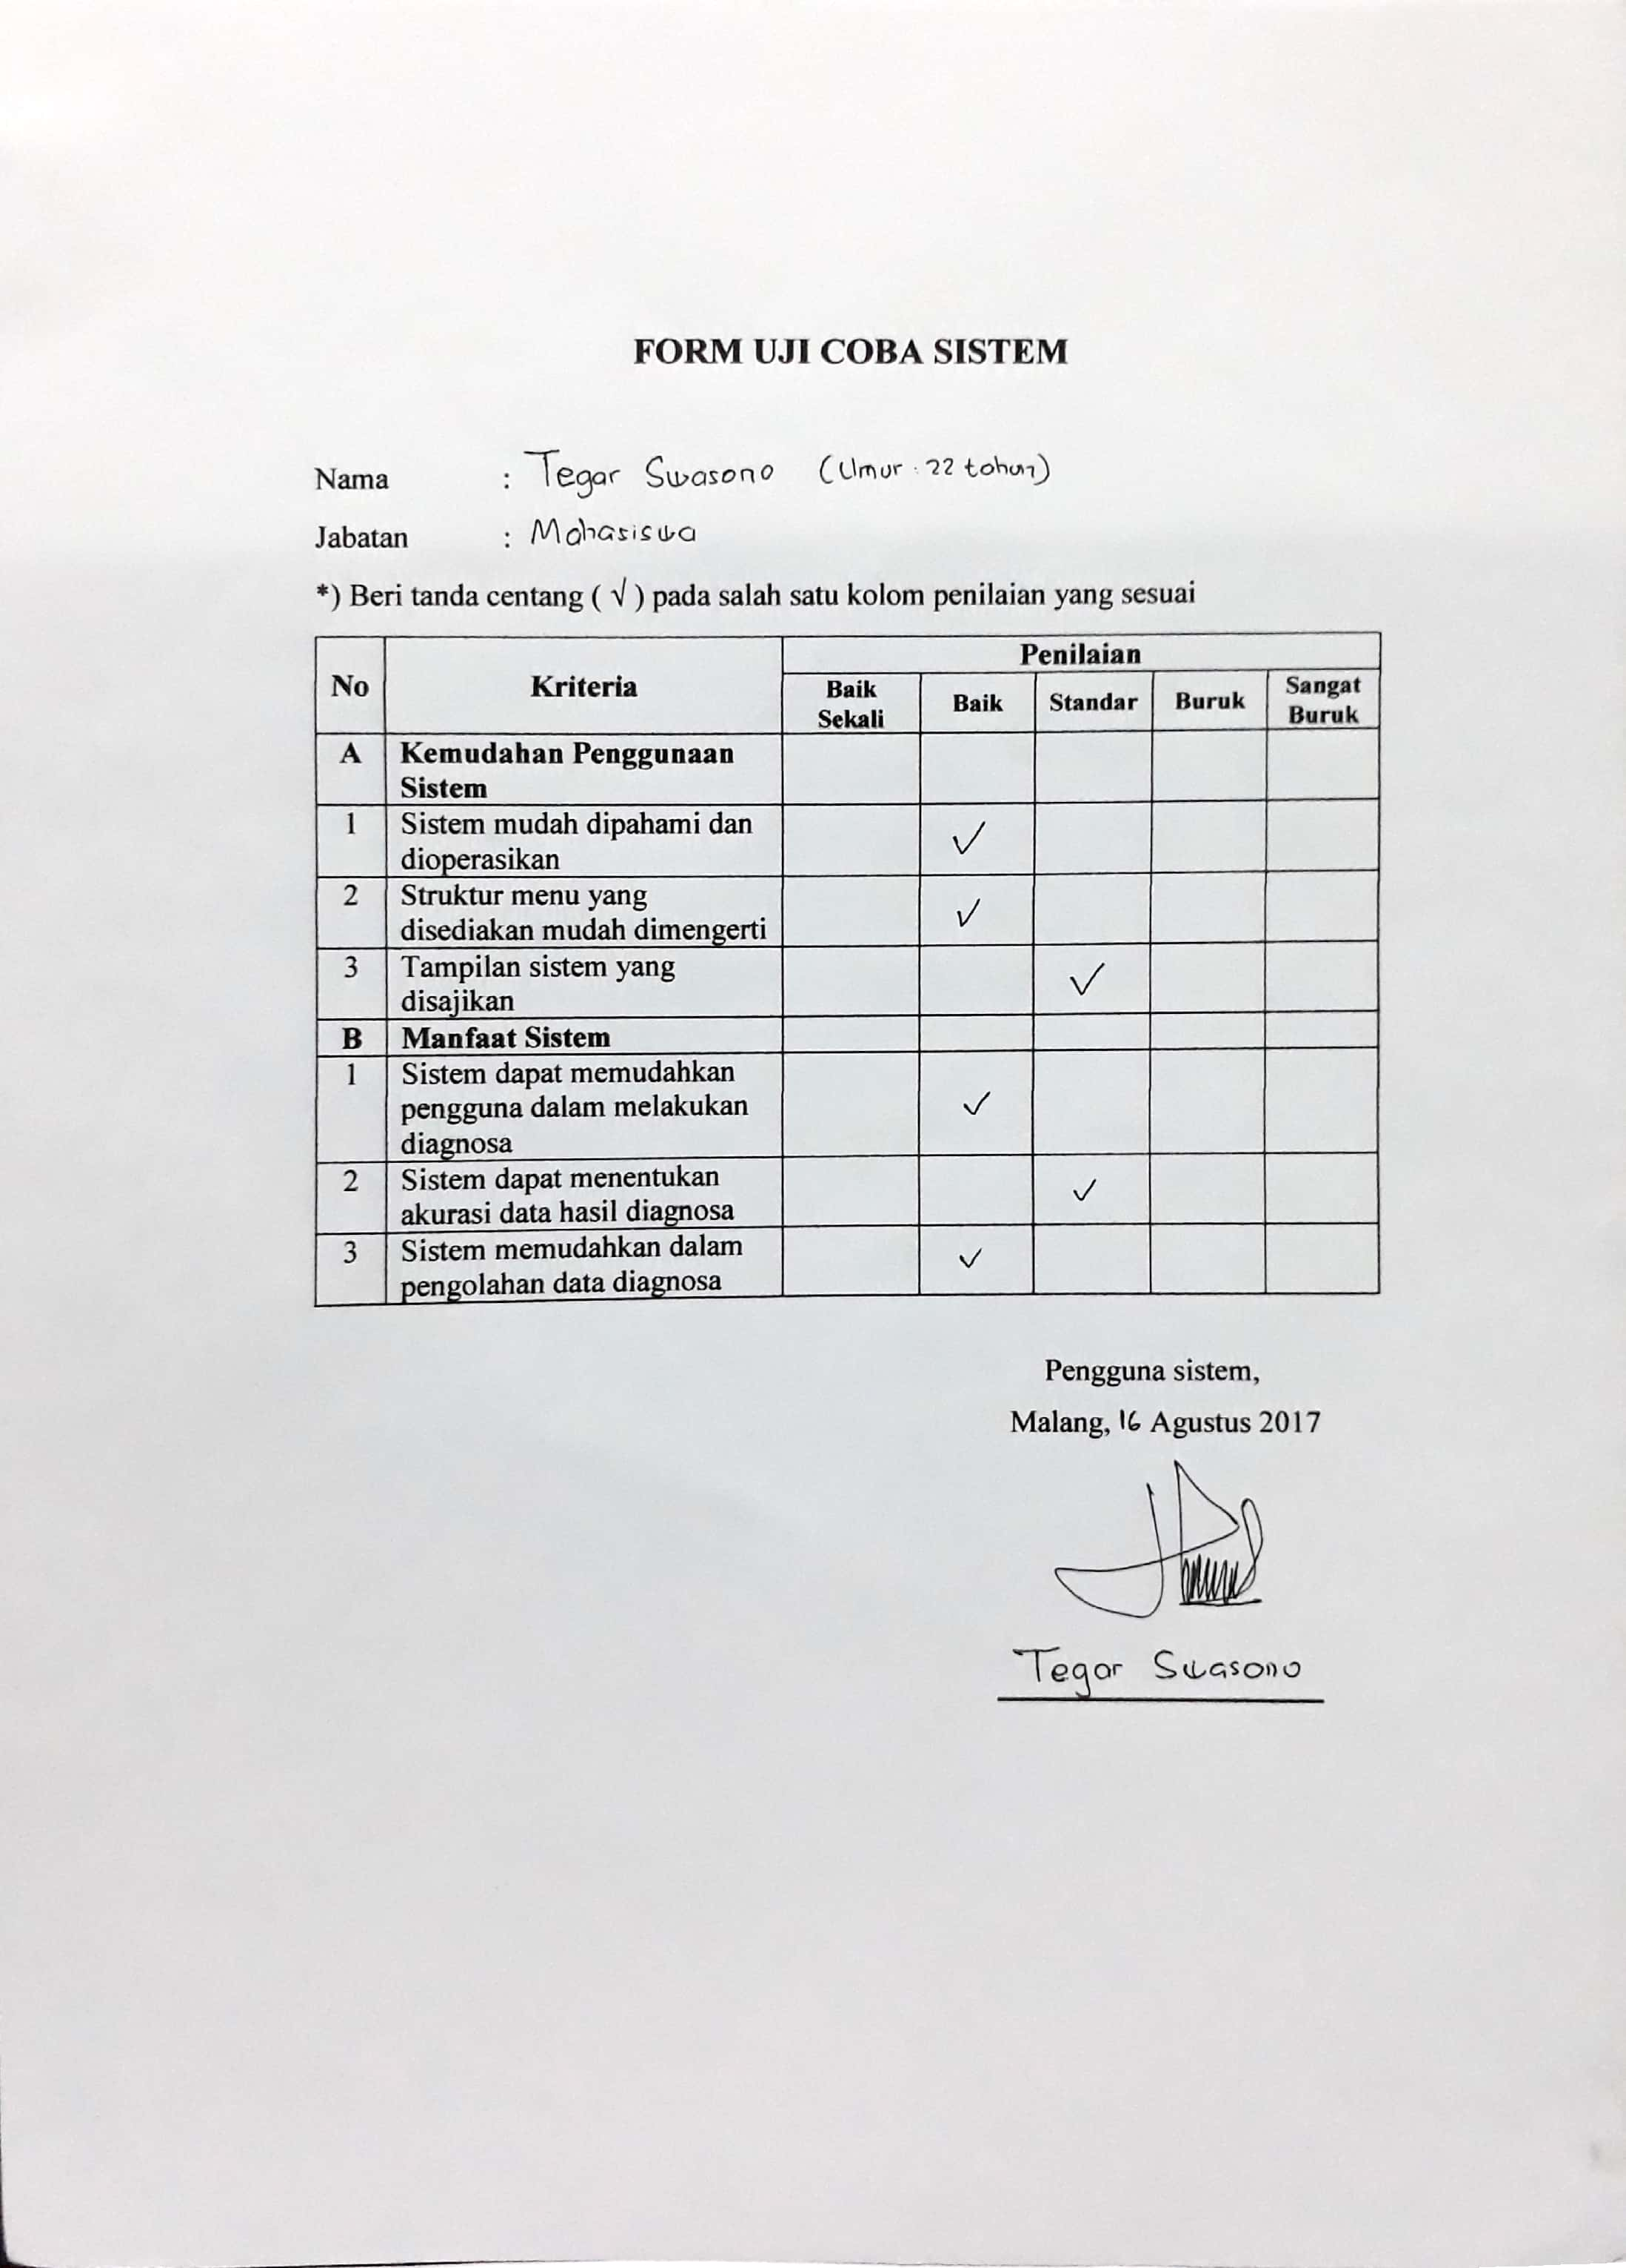

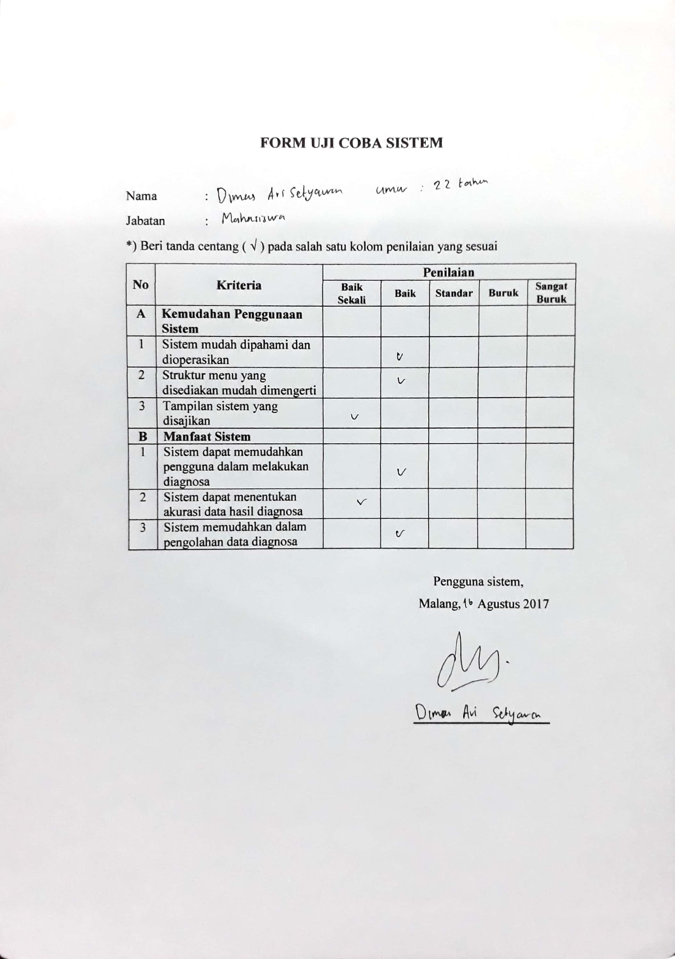

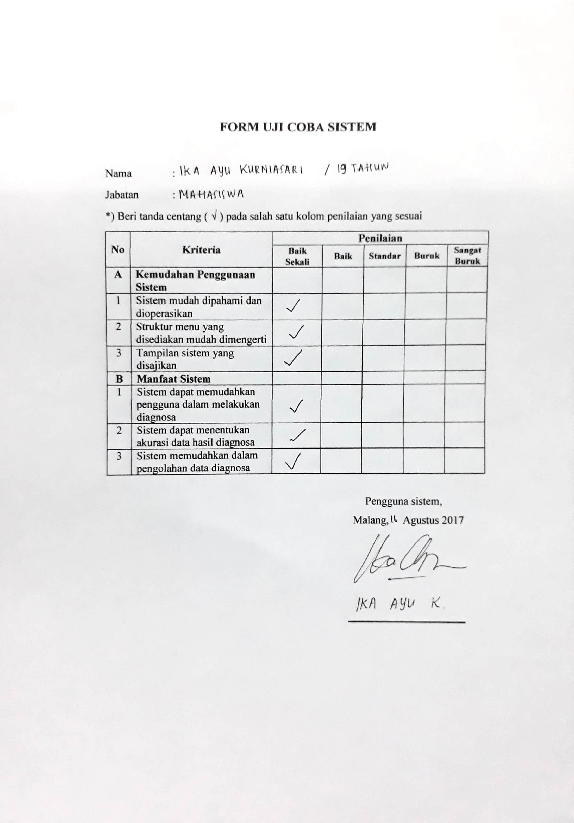

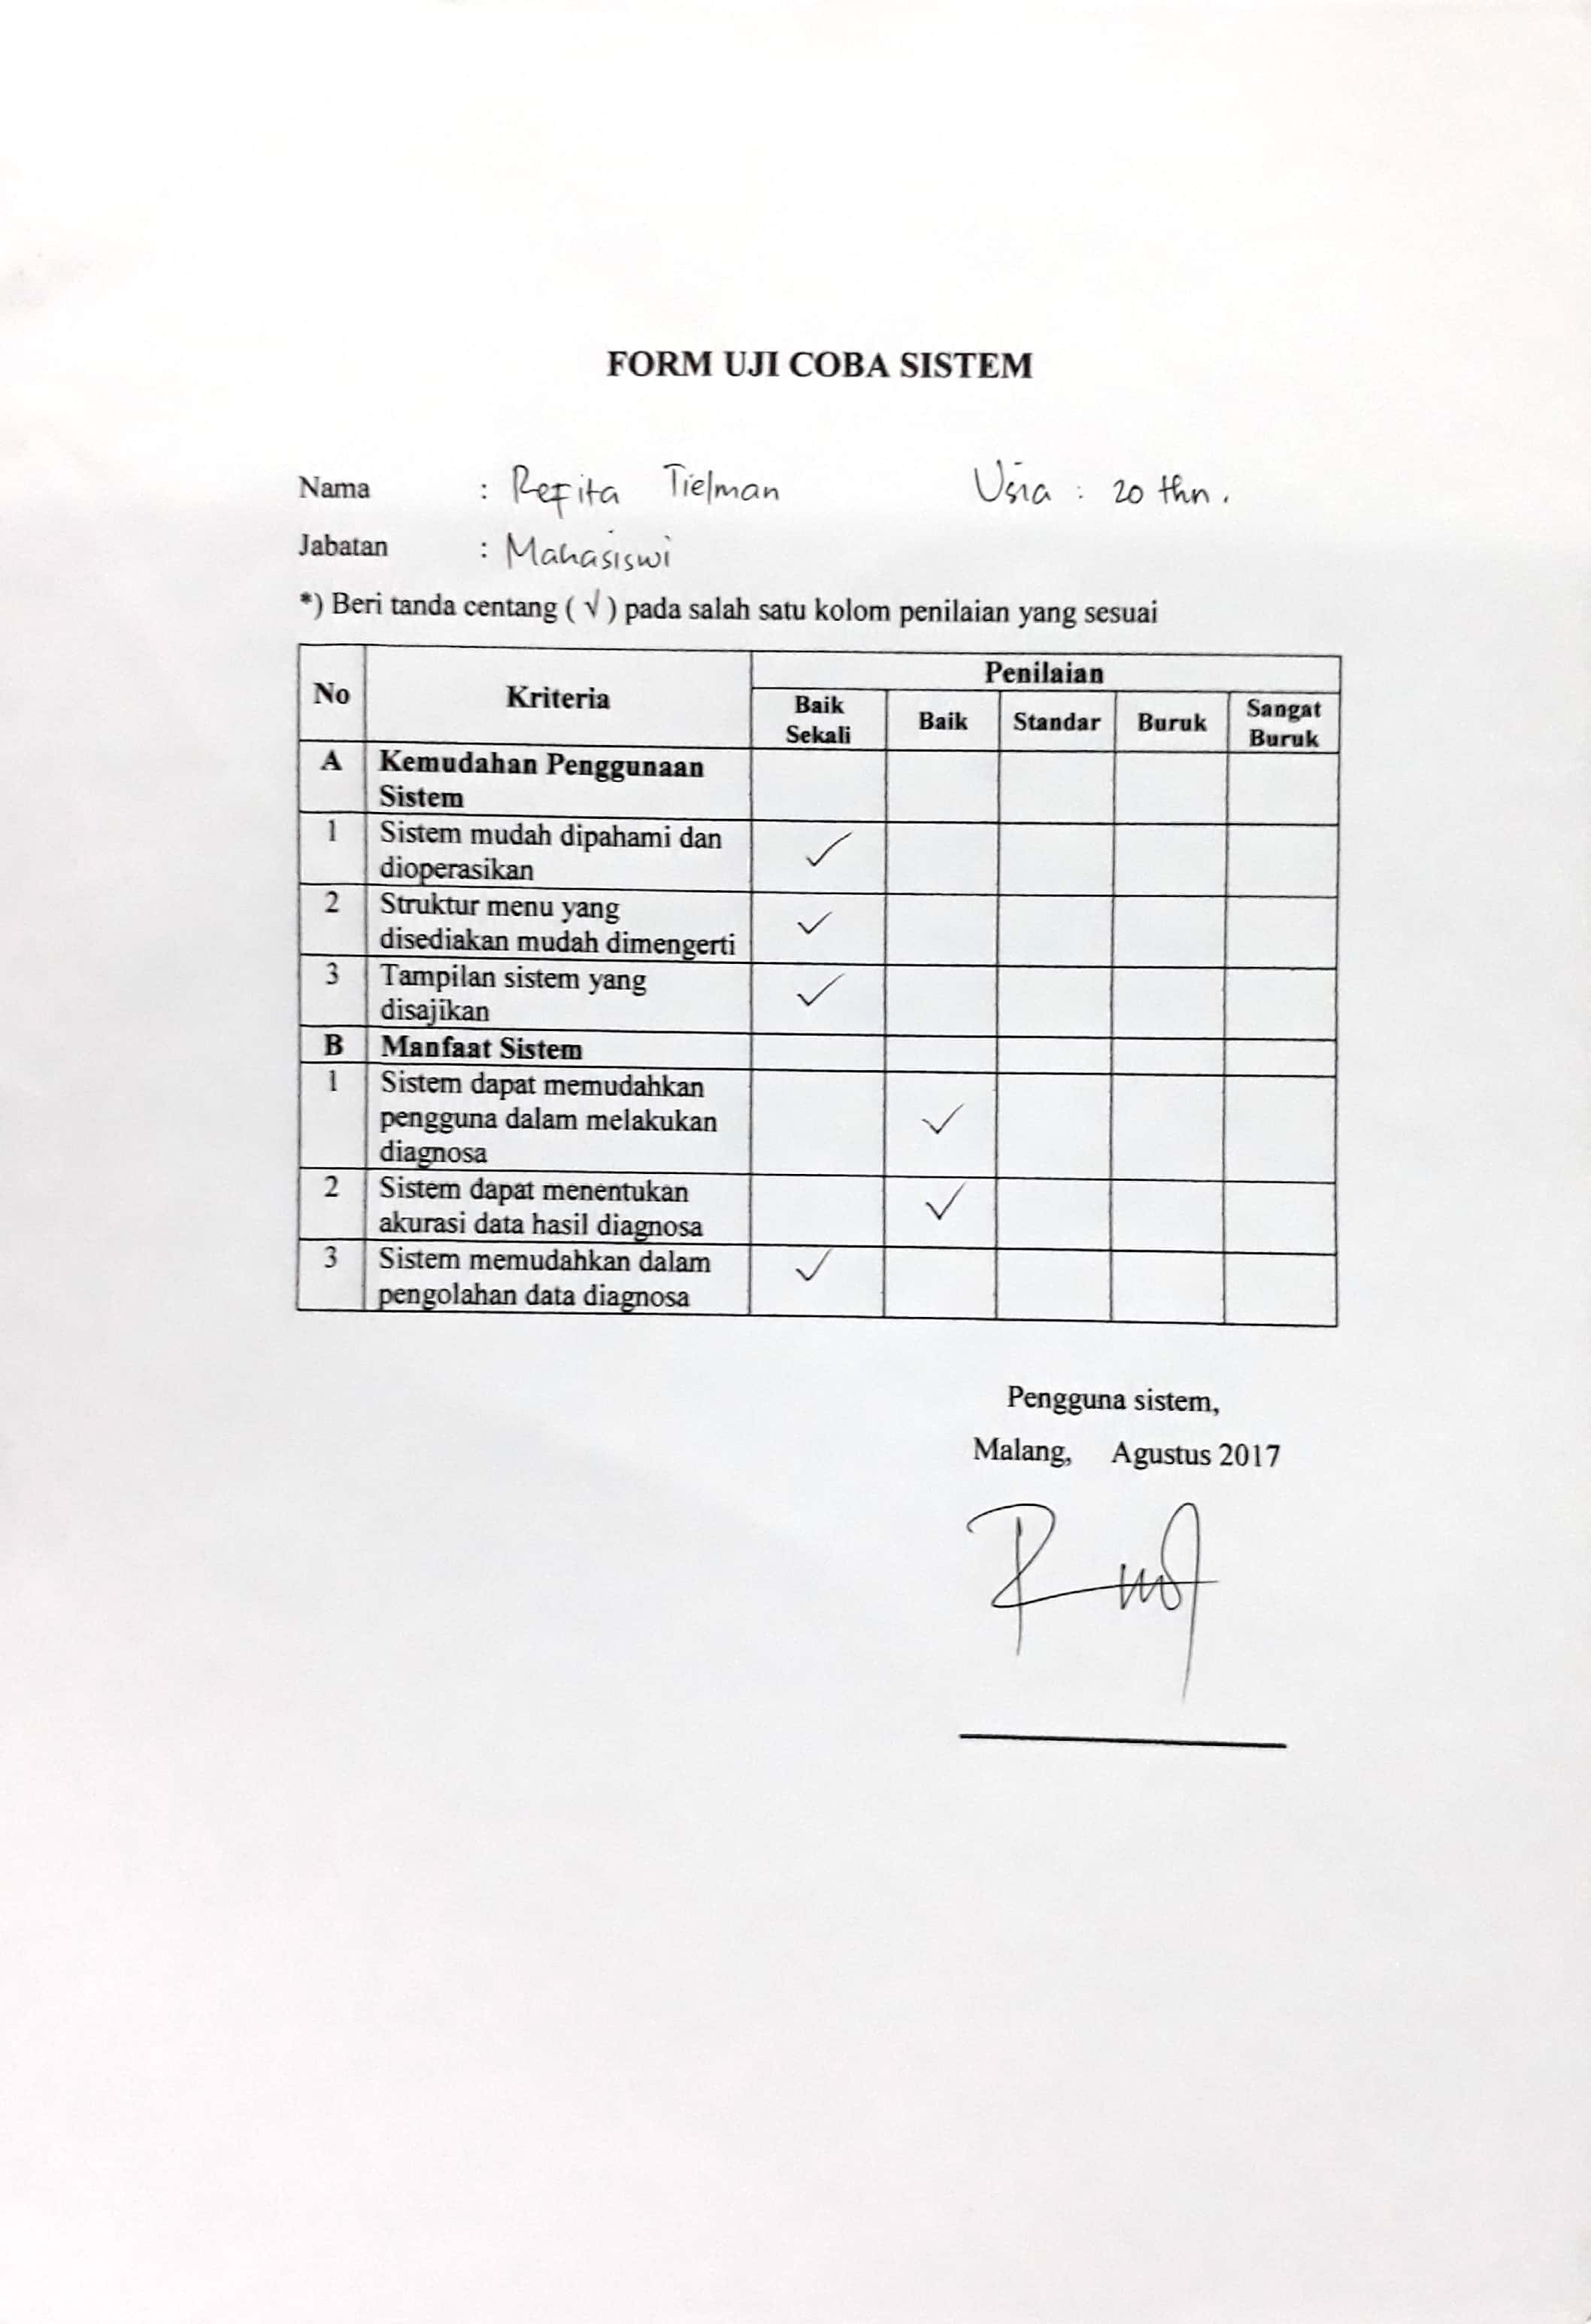

BIODATA



**Data Pribadi**

Nama Lengkap : Ivana Agustin

Tempat, Tanggal Lahir : Banjarmasin, 30 Agustus 1995

Jenis Kelamin : Perempuan

Kewarganegaraan : Indonesia

Alamat : Dusun Krangkongan RT/RW 001/017

Desa Tegalwangi Kecamatan Umbulsari Jember

Email : [ivanaagustin30@gmail.com](mailto:ivanaagustin30@gmail.com)

**Riwayat Pendidikan**

2016-2017 : D4 Alih Jenjang – Politeknik Negeri Malang

2013–2016 : D3 – Politeknik Negeri Jember

2010–2013 : SMA Negeri I Umbulsari

2007–2010 : SMP Negeri I Umbulsari

2001–2007 : SD Negeri Tegalwangi 03

1999–2001 : TK Dewi Masyithoh